**TRƯỜNG ĐẠI HỌC TÀI NGUYÊN VÀ MÔI TRƯỜNG HÀ NỘI KHOA CÔNG NGHỆ THÔNG TIN**



**BÁO CÁO BÀI TẬP LỚN**

**ĐỀ TÀI: THIẾT KẾ XÂY DỰNG MÔ HÌNH GỢI Ý SẢN PHẨM BẰNG ALS**

|  |  |
| --- | --- |
| **Giảng viên hướng dẫn** | **: Cao Thị Thoa** |
| **Học phần** | **: Xử lý dữ liệu lớn** |
| **Lớp** | **: ĐH12C2** |
| **Nhóm sinh viên thực hiện** | **: Nguyễn Hải Sơn**  **Trần Đình Quyết**  **Trần Hoàng Nam**  **Nguyễn Tiến Thành**  **Nguyễn Viết Hoàng Anh** |

**Hà Nội - 2025**

**TRƯỜNG ĐẠI HỌC TÀI NGUYÊN VÀ MÔI TRƯỜNG HÀ NỘI**

**KHOA CÔNG NGHỆ THÔNG TIN**



**BÁO CÁO BÀI TẬP LỚN**

**HỌC PHẦN: XỬ LÝ DỮ LIỆU LỚN**

**ĐỀ TÀI: THIẾT KẾ XÂY DỰNG MÔ HÌNH GỢI Ý SẢN PHẨM BẰNG ALS**

|  |  |  |  |
| --- | --- | --- | --- |
| **STT** | **Sinh viên thực hiện** | **Nội dung phân công** | **Điểm** |
| 1 | Nguyễn Hải Sơn | Giả lập dữ liệu, tạo matrix, mô hình |  |
| 2 | Trần Đình Quyết | Làm sạch dữ liệu train mô hình |  |
| 3 | Trần Hoàng Nam | Đánh giá mô hình sau khi train |  |
| 4 | Nguyễn Tiến Thành | Tạo bảng gợi ý với từng loại user |  |
| 5 | Nguyễn Viết Hoàng Anh | Trực quan hóa viết báo cáo |  |

|  |  |
| --- | --- |
| **CÁN BỘ CHẤM 1**  *(Ký và ghi rõ họ tên)* | **CÁN BỘ CHẤM 2**  *(Ký và ghi rõ họ tên)* |

**Hà Nội - 2025**

**MỤC LỤC**

DANH MỤC HÌNH ẢNH iii

DANH MỤC BẢNG BIỂU vi

LỜI NÓI ĐẦU vii

CHƯƠNG 1: TỔNG QUAN XÂY DỰNG HỆ THỐNG 1

1.1. Tổng quan hệ thống 1

1.2. Công nghệ sử dụng 2

1.2.1. Tổng quan về Wmware 2

1.2.2. Tổng quan về Ubuntu và Linux 4

1.2.3. Tổng quan về Apache Spark 5

1.2.4. Tổng quan về Python (PySpark) 7

1.2.5. Tổng quan về Hadoop 8

CHƯƠNG 2: CÀI ĐẶT HỆ THỐNG 10

2.1. Cài đặt Hadoop 10

2.2. Spark Cluster 20

2.3. Cài đặt thư viện Python (PySpark) 22

CHƯƠNG 3: XÂY DỰNG CHƯƠNG TRÌNH VÀ HỆ THỐNG 23

3.1. Luồng dữ liệu của hệ thống 23

3.2. Khởi động hệ thống 25

3.3. Tiến hành xử lý dữ liệu với Spark SQL 26

3.3.1. Thu nhập dữ liệu 26

3.3.2. Thực hiện đẩy dữ liệu và lưu lên Hadoop 27

3.3.3. Tính ROI = sales_volume / price cho từng dòng dữ liệu 28

3.3.4. Tính trung bình ROI mỗi brand theo tháng 30

3.3.5. Dùng Window function để tính ROI trung bình động 33

3.3.6. So sánh ROI giữa Shopee và Lazada theo thời gian 34

3.3.7. Vẽ biểu đồ xu hướng ROI từng thương hiệu 36

3.3.8. Lọc ra brand có ROI tăng trưởng đều 3 tháng liên tiếp 38

3.3.9. Dự đoán ROI tháng tiếp theo bằng linear extrapolation 40

3.3.10. Gợi ý thương hiệu nên ưu tiên nhập hàng 42

3.3.11. Tạo báo cáo phân tích động với Spark SQL View 43

3.3.12. Xuất báo cáo sang file PDF tự động hóa 48

CHƯƠNG 4: ĐÁNH GIÁ, NHẬN XÉT VÀ HƯỚNG PHÁT TRIỂN 51

4.1. Đánh giá kết quả thực hiện 51

4.2. Hạn chế 51

4.3. Hướng phát triển 52

TÀI LIỆU THAM KHẢO 53

# DANH MỤC HÌNH ẢNH

Hình 1.1 Mô phỏng Wmware 2

Hình 1.2. Mô phỏng Ubuntu và Linux 4

Hình 1.3. Mô phỏng Apache Spark. 5

Hình 1.4. Mô phỏng về Python ( PySpark). 7

Hình 1.5. Mô phỏng Hadoop. 8

Hình 2.1. Cài đặt và cấu hình Java 11 trên Masternode 10

Hình 2.2. Cài đặt và cấu hình Java 11 trên Datanode1 11

Hình 2.3. Cài đặt và cấu hình Java 11 trên Datanode2 11

Hình 2.4. Tạo và cấu hình người dùng Hadoop trên Masternode 11

Hình 2.5. Tạo và cấu hình người dùng Hadoop trên Datanode1 12

Hình 2.6. Tạo và cấu hình người dùng Hadoop trên Datanode2 12

Hình 2.7. Cài đặt OpenSSH trên Masternode 12

Hình 2.8. Cài đặt OpenSSH trên Datanode1 12

Hình 2.9. Cài đặt OpenSSH trên Datanode2 13

Hình 2.10. Tạo cặp khóa RSA trên Masternode 13

Hình 2.11. Lệnh authorized_keys 14

Hình 2.12. Lệnh ufw disable tắt tường lửa 14

Hình 2.13. Cập nhật cấu hình mạng và các node trong cluster của cả 3 node 15

Hình 2.14. Cấu hình giao tiếp giữa các node trên Masternode 15

Hình 2.15. Cài đặt hadoop trên Masternode 16

Hình 2.16. Cài đặt hadoop trên Datanode1 và tương tự cho Datanode2 16

Hình 2.17. Cấu hình biến môi trường 16

Hình 2.18. Câu lệnh cấu hình các tệp của Hadoop 17

Hình 2.19. Cấu hình mapred-site.xml 17

Hình 2.20. Cấu hình yarn-site.xml 17

Hình 2.21. Cấu hình hdfs-site.xml trên Masternode 18

Hình 2.22. Cấu hình hdfs-site.xml trên Datanode1 và Datanode2 18

Hình 2.23. Khởi tạo và vận hành Hadoop 19

Hình 2.24. Spark Cluster 19

Hình 2.25. Cài đặt Spark 20

Hình 2.26. Cấu hình spark-env.sh 20

Hình 2.27. Cấu hình workers 21

Hình 2.28. Cấu hình slaves 21

Hình 2.29. Khởi động Spark 21

Hình 2.30. Cài đặt thư viện python 22

Hình 3.1. Luồng dữ liệu của hệ thống 23

Hình 3.2. Khởi động chương trình trong Namenode 25

Hình 3.3. Kết quả trên Datanode1 25

Hình 3.4. Kết quả trên Datanode2 26

Hình 3.5. Bảng dữ liệu dùng để xử lý 27

Hình 3.6. Đẩy dữ liệu vào Hadoop 28

Hình 3.7. Kết nối 2 Datanode 28

Hình 3.8. Khai báo thư viện và cấu hình cho cả hệ thống 29

Hình 3.9. Code tính ROI cho từng dòng dữ liệu 29

Hình 3.10. Kết quả tính ROI cho các sản phẩm (1) 30

Hình 3.11. Kết quả tính ROI cho các sản phẩm (2) 30

Hình 3.12. Code tính trung bình ROI mỗi brand theo tháng 31

Hình 3.13. Kết quả trung bình ROI brand Bioré theo tháng 31

Hình 3.14. Kết quả trung bình ROI brand Etude House theo tháng 32

Hình 3.15. Kết quả trung bình ROI brand Nestle theo tháng 32

Hình 3.16. Kết quả trung bình ROI brand SNAILWHITE theo tháng 33

Hình 3.17. Kết quả trung bình ROI brand Shiseido theo tháng 33

Hình 3.18. Code tính ROI trung bình động 34

Hình 3.19. Kết quả tính ROI trung bình động 34

Hình 3.20. Code so sánh ROI giữa Shopee và Lazada 35

Hình 3.21. Kết quả so sánh ROI giữa Shopee và Lazada theo thời gian 35

Hình 3.22. Code hiện biểu đò xu hướng ROI từng thương hiệu 36

Hình 3.23. Xu hướng ROI cho Adidas 37

Hình 3.24. Xu hướng ROI Coca-Cola 37

Hình 3.25. Xu hướng ROI cho Dior 37

Hình 3.26. Xu hướng ROI cho Yves Saint Laurent 38

Hình 3.27. Xu hướng ROI cho Zara 38

Hình 3.28. Code lọc brand có ROI tăng trưởng đều 3 tháng (1) 39

Hình 3.29. Code lọc brand có ROI tăng trưởng đều 3 tháng (2) 39

Hình 3.30. Kết quả lọc ra top 10 brand có ROI tăng trưởng đều 3 tháng liên tiếp 40

Hình 3.31. Code dự đoán ROI tháng tiếp theo 40

Hình 3.32. Kết quả dự đoán ROI tháng tiếp theo (1) 41

Hình 3.33. Kết quả dự đoán ROI tháng tiếp theo (2) 41

Hình 3.34. Kết quả dự đoán ROI tháng tiếp theo (3) 42

Hình 3.35. Code gợi ý thương hiệu nên ưu tiên nhập hàng 42

Hình 3.36. Kết quả gợi ý thương hiệu nên ưu tiên nhập hàng 43

Hình 3.37. Code tạo báo cáo 43

Hình 3.38. Kết quả tạo báo cáo phân tích động (1) 44

Hình 3.39. Kết quả tạo báo cáo phân tích động (2) 44

Hình 3.40. Báo cáo kết quả file excel tính ROI từng dòng dữ liệu 45

Hình 3.41. Báo cáo kết quả file excel tính trung bình ROI 45

Hình 3.42. Báo cáo kết quả file excel tính ROI trung bình động 46

Hình 3.43. Báo cáo kết quả file excel so sánh ROI shopee và lazada 46

Hình 3.44. Báo cáo kết quả file excel lọc brand có tăng trưởng đều 47

Hình 3.45. Báo cáo kết quả file excel dự đoán ROI tháng tiếp theo 47

Hình 3.46. Báo cáo kết quả file excel gợi ý thương hiệu nhập hàng 48

Hình 3.47. Code xuất báo cáo sang file PDF 49

Hình 3.48. Kết quả xuất báo cáo sang file PDF tự động hóa (1) 49

Hình 3.49. Kết quả xuất báo cáo sang file PDF tự động hóa (2) 50

# DANH MỤC BẢNG BIỂU

Bảng 1.1. Các đặc điểm của Linux và Ubuntu 5

# LỜI NÓI ĐẦU

Trong thời đại công nghệ số phát triển không ngừng, dữ liệu đã trở thành một tài sản chiến lược, định hình cách thức các tổ chức xây dựng và triển khai các chiến lược kinh doanh. Lượng dữ liệu khổng lồ được tạo ra từ các hoạt động trực tuyến, giao dịch thương mại điện tử và các hệ thống quản lý khách hàng đã vượt xa khả năng xử lý của các công cụ truyền thống, đòi hỏi những giải pháp tiên tiến hơn. Đây chính là lý do mà các công nghệ xử lý dữ liệu lớn, như Apache Spark với Spark SQL và Window Function, trở thành công cụ không thể thiếu trong việc khai thác giá trị từ dữ liệu.

Đề tài “Phân tích ROI động theo thương hiệu và dự báo xu hướng bằng Spark SQL” được xây dựng nhằm khám phá cách áp dụng công nghệ hiện đại để đánh giá hiệu quả đầu tư và dự đoán các xu hướng kinh doanh. Phân tích ROI (Return on Investment) động theo từng thương hiệu không chỉ cung cấp cái nhìn sâu sắc về hiệu suất tài chính mà còn hỗ trợ doanh nghiệp trong việc tối ưu hóa chiến lược tiếp thị, phân bổ nguồn lực hiệu quả và dự báo các cơ hội thị trường trong tương lai. Việc dự báo xu hướng, dựa trên các phân tích phức tạp, sẽ giúp doanh nghiệp đón đầu các thay đổi và xây dựng lợi thế cạnh tranh bền vững.

Sử dụng Spark SQL kết hợp với Window Function, đề tài tận dụng khả năng xử lý dữ liệu phân tán mạnh mẽ để thực hiện các phép tính phức tạp và phân tích dữ liệu theo thời gian thực. Báo cáo không chỉ tập trung vào quy trình thu thập, xử lý và phân tích dữ liệu mà còn nhấn mạnh vào việc trực quan hóa kết quả và diễn giải ý nghĩa chiến lược của chúng, từ đó mang lại giá trị thực tiễn cho doanh nghiệp.

Chúng em kỳ vọng rằng đề tài này sẽ làm sáng tỏ tiềm năng của việc ứng dụng công nghệ xử lý dữ liệu lớn trong việc giải quyết các bài toán kinh doanh thực tiễn, đồng thời truyền cảm hứng cho việc sử dụng dữ liệu như một động lực để thúc đẩy đổi mới và phát triển bền vững.

# CHƯƠNG 1: TỔNG QUAN XÂY DỰNG HỆ THỐNG

## 1.1. Tổng quan hệ thống

Big Data, hay dữ liệu lớn, là thuật ngữ dùng để chỉ khối lượng dữ liệu khổng lồ được tạo ra với tốc độ nhanh, độ phức tạp cao và đa dạng về định dạng, vượt xa khả năng xử lý của các công cụ truyền thống. Trong bối cảnh thương mại điện tử và kinh doanh trực tuyến phát triển mạnh mẽ, việc khai thác và phân tích Big Data không chỉ dừng lại ở lưu trữ, mà còn nhằm mục tiêu trích xuất thông tin giá trị phục vụ cho việc ra quyết định chiến lược và nâng cao trải nghiệm khách hàng. Với năm đặc trưng cơ bản: khối lượng (Volume), tốc độ (Velocity), đa dạng (Variety), tính xác thực (Veracity) và giá trị (Value), Big Data đã trở thành nền tảng quan trọng cho việc phát triển các hệ thống gợi ý sản phẩm thông minh. Apache Spark, với Spark SQL và Window Function, là một trong những công nghệ tiên tiến để xử lý Big Data. Spark cung cấp khả năng xử lý dữ liệu phân tán và song song, cho phép thực hiện các phép tính phức tạp trên dữ liệu phi cấu trúc như giao dịch thương mại, dữ liệu khách hàng hoặc các luồng dữ liệu từ mạng xã hội và hệ thống thương mại điện tử. Trong đó, Apache Spark – đặc biệt là Spark MLlib với thuật toán Alternating Least Squares (ALS) – được xem là công nghệ tiên tiến giúp xử lý và phân tích dữ liệu lớn một cách hiệu quả. Spark MLlib cung cấp khả năng huấn luyện mô hình học máy phân tán, tối ưu cho các bài toán Collaborative Filtering (lọc cộng tác), từ đó cho phép xây dựng hệ thống gợi ý sản phẩm cá nhân hóa dựa trên hành vi người dùng và dữ liệu đánh giá sản phẩm.

Liên quan đến đề tài **“Xây dựng hệ thống gợi ý sản phẩm bằng ALS”**, Big Data đóng vai trò trọng yếu trong việc giúp doanh nghiệp hiểu rõ hành vi tiêu dùng và tối ưu hóa chiến lược tiếp cận khách hàng. Thông qua việc ứng dụng Spark MLlib với thuật toán ALS (Alternating Least Squares), dữ liệu từ các giao dịch bán hàng, đánh giá sản phẩm và tương tác người dùng được thu thập, xử lý và phân tích để xây dựng mô hình gợi ý sản phẩm thông minh. Hệ thống không chỉ hướng đến việc đề xuất sản phẩm phù hợp với từng người dùng mà còn cho phép doanh nghiệp khai thác mối quan hệ giữa sản phẩm, thương hiệu và nhóm khách hàng tiềm năng.

Bằng cách kết hợp giữa phân tích dữ liệu lớn và mô hình lọc cộng tác, hệ thống gợi ý sản phẩm mang lại khả năng dự đoán sở thích, tăng cường trải nghiệm cá nhân hóa và thúc đẩy doanh thu thông qua việc đề xuất chính xác hơn. Đồng thời, việc tích hợp trực quan hóa dữ liệu và xử lý thời gian thực trên Spark Streaming giúp doanh nghiệp có thể theo dõi, đánh giá và điều chỉnh gợi ý linh hoạt theo xu hướng thị trường.

Đề tài không chỉ thể hiện khả năng ứng dụng của công nghệ Big Data và học máy trong lĩnh vực thương mại điện tử mà còn mang ý nghĩa chiến lược khi hỗ trợ doanh nghiệp ra quyết định dựa trên dữ liệu, tối ưu hóa hoạt động kinh doanh, và tăng cường năng lực cạnh tranh trong môi trường kinh doanh số hiện nay.

Thông qua đề tài này, dữ liệu người dùng và sản phẩm được xử lý, phân tích và mô hình hóa để tạo ra gợi ý mang tính cá nhân hóa cao, giúp doanh nghiệp gia tăng doanh thu, tối ưu trải nghiệm khách hàng và nâng cao năng lực cạnh tranh. Báo cáo minh họa cách Spark MLlib và ALS có thể khai thác sức mạnh của Big Data để biến dữ liệu thô thành công cụ chiến lược trong kinh doanh hiện đại.1.2. Công nghệ sử dụng

### 1.2.1. Tổng quan về Docker và Docker compose



Hình 1.1 Mô phỏng Docker và Docker compose

**Docker**

“**Docker** là một nền tảng mã nguồn mở giúp tự động hóa quá trình triển khai, mở rộng và quản lý các ứng dụng trong môi trường ảo hóa nhẹ, được gọi là container. Thay vì sử dụng máy ảo như VMware hay VirtualBox, Docker cho phép đóng gói ứng dụng cùng toàn bộ các thư viện, phụ thuộc và cấu hình cần thiết vào một gói duy nhất, giúp đảm bảo ứng dụng có thể chạy ổn định trên mọi môi trường” [1].

Khác với mô hình máy ảo truyền thống – nơi mỗi máy ảo yêu cầu hệ điều hành riêng biệt – Docker hoạt động trực tiếp trên nhân hệ điều hành của máy chủ, chia sẻ tài nguyên giữa các container. Điều này giúp giảm đáng kể chi phí tài nguyên, tăng tốc độ khởi động, đồng thời cho phép triển khai linh hoạt trên nhiều môi trường như máy cá nhân, máy chủ vật lý, hay hạ tầng đám mây.

Trong hệ thống Docker, mỗi container là một môi trường cô lập, có thể chạy ứng dụng độc lập mà không ảnh hưởng đến container khác. Người dùng có thể xâydựng, triển khai và mở rộng các ứng dụng phức tạp chỉ với vài dòng lệnh. Việc sử dụng các Docker Image giúp đảm bảo tính tái sử dụng, kiểm soát phiên bản, và dễ dàng chia sẻ qua kho lưu trữ trung tâm như Docker Hub.

“Docker Engine chính là thành phần cốt lõi của Docker, chịu trách nhiệm tạo, quản lý và vận hành container. Nó bao gồm ba phần chính:

Docker Daemon: chạy nền, xử lý các yêu cầu liên quan đến container.

Docker CLI (Command Line Interface): giao diện dòng lệnh để người dùng tương tác với Docker.

Docker API: cầu nối giữa công cụ bên ngoài và Docker Engine” [2].

Nhờ cơ chế hoạt động này, Docker mang lại sự linh hoạt và hiệu quả vượt trội trong quy trình phát triển phần mềm (DevOps), đặc biệt trong các giai đoạn Continuous Integration (CI) và Continuous Deployment (CD). Môi trường phát triển và môi trường triển khai luôn đồng nhất, giúp loại bỏ hiện tượng “chạy được trên máy tôi nhưng không chạy trên máy khác”.

**Docker Compose**

“**Docker Compose** là một công cụ mở rộng của Docker, được sử dụng để định nghĩa và quản lý nhiều container cùng lúc trong một ứng dụng phức tạp. Thay vì phải chạy từng container thủ công, Docker Compose cho phép mô tả toàn bộ hệ thống bằng một tệp cấu hình duy nhất – thường là docker-compose.yml”

Trong tệp này, người dùng có thể định nghĩa các dịch vụ (services), mạng (networks), và volume (lưu trữ dữ liệu) cho ứng dụng. Chỉ với một lệnh duy nhất docker-compose up, toàn bộ hệ thống sẽ được khởi tạo và chạy đồng bộ. Điều này đặc biệt hữu ích trong môi trường phát triển microservices, nơi nhiều dịch vụ phụ thuộc lẫn nhau như: cơ sở dữ liệu, backend, frontend, và caching layer.

Ví dụ, một hệ thống web có thể gồm 3 container:

Web service (chạy Node.js hoặc Flask),

Database service (MySQL hoặc PostgreSQL),

Cache service (Redis).

Tất cả được định nghĩa trong một tệp Compose và khởi động cùng lúc chỉ bằng một câu lệnh duy nhất.

Docker Compose còn hỗ trợ mở rộng quy mô dễ dàng thông qua tùy chọn scale, cho phép chạy nhiều bản sao của cùng một dịch vụ để đáp ứng nhu cầu tải lớn. Ngoài ra, nó còn tích hợp chặt chẽ với Docker Swarm hoặc Kubernetes để triển khai trong môi trường phân tán.

**Các tính năng nổi bật của Docker và Docker Compose:**

Cung cấp **môi trường cô lập** cho từng ứng dụng, tránh xung đột thư viện.

Hỗ trợ triển khai đa nền tảng trên Windows, macOS, Linux, và môi trường đám mây.

Giúp **tự động hóa quy trình build – test – deploy**, phù hợp với mô hình DevOps.

**Tiết kiệm tài nguyên** hơn so với máy ảo truyền thống, vì các container chia sẻ cùng nhân hệ điều hành.

Cấu hình hệ thống bằng tệp YAML dễ đọc, dễ quản lý.

Tích hợp sẵn với nhiều công cụ CI/CD như Jenkins, GitLab CI, Azure DevOps.

Cho phép khởi tạo, dừng, tái khởi động toàn bộ ứng dụng chỉ bằng một lệnh.

Hỗ trợ **volume** để lưu trữ dữ liệu bền vững dù container bị xóa.

Tạo môi trường phát triển đồng nhất giữa các nhóm lập trình viên.

Tăng tốc độ triển khai nhờ **tái sử dụng image** và caching layer.

Tóm lại, Docker và Docker Compose không chỉ là công cụ kỹ thuật hỗ trợ ảo hóa nhẹ, mà còn là nền tảng quan trọng trong việc hiện đại hóa hạ tầng phát triển phần mềm. Chúng giúp doanh nghiệp và nhóm phát triển rút ngắn thời gian triển khai, giảm thiểu lỗi cấu hình môi trường, đồng thời đảm bảo khả năng mở rộng linh hoạt trong bối cảnh công nghệ Cloud Computing và Microservices Architecture ngày càng phát triển mạnh mẽ.

### 1.2.2. Tổng quan về Ubuntu và Linux



Hình 1.2. Mô phỏng Ubuntu và Linux

“Linux là một hệ điều hành mã nguồn mở, miễn phí và được xây dựng dựa trên Linux kernel (nhân Linux). Có một nhóm hệ điều hành có chung phần “Linux” ở trong tên, cho biết rằng đó là một bản phân phối của Linux (Linux distro) và được xây dựng xoay quanh Linux kernel” [ 2]

Ubuntu cũng là một hệ điều hành mã nguồn mở với nhiều phiên bản khác nhau, chẳng hạn như Ubuntu Desktop cho các máy tính cá nhân, Ubuntu Server cho các server hay Ubuntu Core cho IoT (Internet of Thing). Không cần đầu tư cấu hình mạnh, quá trình cài đặt Ubuntu trên máy tính của bạn thường mất 20-30 phút, tùy thuộc vào cấu hình máy tính của bạn. Tất cả những gì bạn cần là một thiết bị có RAM ít nhất 256MB. Cấu hình được đề xuất cũng chỉ yêu cầu hơn 384 MB RAM và CPU 700 MHz (x86).

Ubuntu được xây dựng dựa trên Linux kernel và là một bản phân phối của Linux. Đây cũng là hệ điều hành dựa trên Linux phổ biến nhất cho máy tính cá nhân hay desktop, chủ yếu nhờ cấu trúc thân thiện và độ ổn định cao. Ngoài ra, Ubuntu cũng cung cấp nhiều tính năng mạnh mẽ và dễ cài đặt, sử dụng.

Bên cạnh Ubuntu thì Linux còn có nhiều bản phân phối nổi bật khác như Fedora hay Debian. Hầu hết các Linux distro đều rất ít khi bị virus nên ngày càng được tin dùng nhiều hơn. Bên cạnh đó, Linux distro cũng có mã nguồn mở nên mọi người dùng đều có thể tuỳ chỉnh theo nhu cầu của mình, đem lại tính linh hoạt và trải nghiệm người dùng khác biệt.

Bảng 1.1. Các đặc điểm của Linux và Ubuntu

|  |  |  |
| --- | --- | --- |
| **Tiêu chí** | **Linux** | **Ubuntu** |
| Phân phối | Có nhiều bản phân phối khác nhau, dựa trên Linux kernel | Là 1 bản phân phối dựa trên Linux kernel |
| Dễ sử dụng | Công cụ command-line tương đối phức tạp cho người dùng cá nhân | Có thêm bản GUI desktop-based thân thiện hơn |
| Biến thể | Nhiều bản phân phối dựa trên server | Nhiều biến thể dựa trên server, core và desktop |
| Sức mạnh | Kiến trúc dựa trên Unix, mạnh mẽ và ổn định hơn | Ít bị ảnh hưởng khi bất kỳ thành phần nào gặp trục trặc |
| Bảo mật | Bảo mật tốt hơn rất nhiều so với các hệ điều hành khác | Một trong những hệ điều hành bảo mật tốt nhất |
| Linh hoạt | Có thể thay thế các thành phần dễ dàng | Dựa trên Linux kernel linh hoạt |
| An toàn | Ổn định và an toàn | Độ an toàn cao |
| Hỗ trợ | Cộng đồng tích cực | Cộng đồng lớn mạnh xếp hàng đầu trong các distro Linux |

### 1.2.3. Tổng quan về Apache Spark

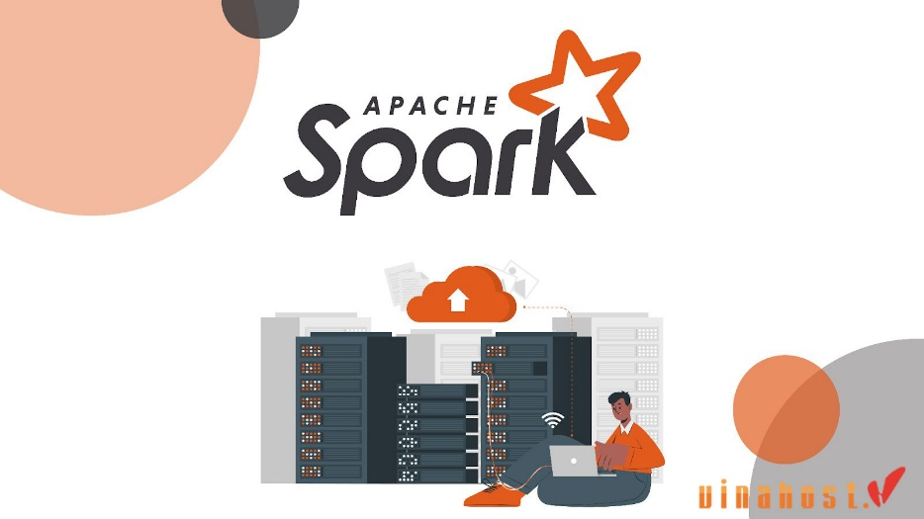

Hình 1.3. Mô phỏng Apache Spark.

“Apache Spark là một nền tảng xử lý dữ liệu lớn mã nguồn mở, được thiết kế để xử lý và phân tích dữ liệu quy mô lớn với tốc độ cao và hiệu quả vượt trội so với các công nghệ truyền thống” [9]. Với khả năng xử lý dữ liệu phân tán và song song, Spark trở thành một công cụ lý tưởng cho đề tài “Phân tích ROI động theo thương hiệu và dự báo xu hướng bằng Spark SQL”, đặc biệt thông qua việc sử dụng Spark SQL và Window Function để thực hiện các phép tính phức tạp và phân tích xu hướng trên dữ liệu lớn.

**Vai trò của Apache Spark trong hệ thống**

Xử lý dữ liệu lớn: Spark cho phép xử lý khối lượng dữ liệu khổng lồ từ nhiều nguồn khác nhau như HDFS, cơ sở dữ liệu quan hệ, hoặc dữ liệu thời gian thực với hiệu suất cao nhờ cơ chế tính toán dựa trên bộ nhớ (in-memory computing).

Phân tích dữ liệu phức tạp: Spark SQL cung cấp khả năng thực hiện các truy vấn dữ liệu có cấu trúc tương tự SQL, trong khi Window Function hỗ trợ phân tích dữ liệu theo nhóm và thời gian, đặc biệt phù hợp để tính toán ROI động theo thương hiệu và dự báo xu hướng.

Tích hợp linh hoạt: Spark tích hợp tốt với các công cụ trong hệ sinh thái Big Data như Hadoop HDFS, Apache Hive, và các công cụ trực quan hóa, giúp xây dựng một hệ thống phân tích toàn diện.

Khả năng mở rộng: Spark hỗ trợ triển khai trên các cụm máy tính, từ một máy chủ duy nhất đến hàng nghìn node, đảm bảo khả năng mở rộng khi khối lượng dữ liệu tăng lên

**Các tính năng nổi bật của Apache Spark**

Tốc độ cao: Nhờ cơ chế tính toán dựa trên bộ nhớ (in-memory computing), Spark nhanh hơn gấp 100 lần so với Hadoop MapReduce trong một số trường hợp.

Dễ sử dụng: Hỗ trợ nhiều ngôn ngữ lập trình như Python (PySpark), Scala, Java, và R, với API thân thiện như DataFrame và SQL.

Khả năng tích hợp: Tương thích với Hadoop HDFS, Apache Hive, Cassandra, Kafka, và các cơ sở dữ liệu quan hệ qua JDBC/ODBC.

Hỗ trợ đa dạng ứng dụng: Từ xử lý dữ liệu hàng loạt (batch processing) đến xử lý thời gian thực, học máy, và phân tích đồ thị.

Khả năng mở rộng: Có thể triển khai trên các cụm máy tính lớn, hỗ trợ xử lý dữ liệu từ vài GB đến hàng petabyte.

Quản lý lỗi: RDD và cơ chế tự động phục hồi đảm bảo hệ thống hoạt động ổn định ngay cả khi xảy ra lỗi.

Hỗ trợ Window Function: Cho phép thực hiện các phép tính phức tạp trên dữ liệu theo nhóm hoặc thời gian, rất phù hợp để tính ROI động và phân tích xu hướng.

### 1.2.4. Tổng quan về Python (PySpark)

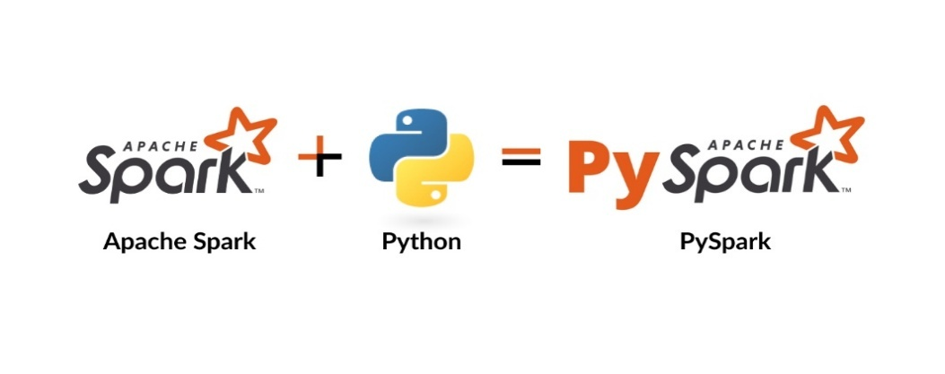

Hình 1.4. Mô phỏng về Python ( PySpark).

“Python, kết hợp với PySpark, là một công cụ lập trình mạnh mẽ và linh hoạt được sử dụng trong đề tài của nhóm. PySpark là giao diện Python cho Apache Spark, cho phép xử lý dữ liệu lớn một cách hiệu quả thông qua cú pháp Python đơn giản, tích hợp với Spark SQL và Window Function để phân tích dữ liệu phức tạp.” [9]

**Vai trò trong hệ thống**

Lập trình xử lý dữ liệu: PySpark cung cấp API Python để viết mã xử lý dữ liệu lớn trên Apache Spark, hỗ trợ thực hiện các truy vấn Spark SQL và Window Function để tính toán ROI động và dự báo xu hướng.

Tích hợp dễ dàng: Kết nối với các thư viện Python như Pandas, Matplotlib, và Reportlab để phân tích bổ sung và trực quan hóa dữ liệu.

Phát triển tương tác: Sử dụng môi trường thích hợp để viết, kiểm tra và trực quan hóa mã một cách nhanh chóng.

**Tính năng nổi bật**

Cú pháp đơn giản: Python cung cấp cú pháp dễ học, giúp lập trình viên nhanh chóng triển khai các tác vụ xử lý dữ liệu.

Tích hợp với Spark: PySpark cho phép sử dụng toàn bộ tính năng của Spark (Spark SQL, Window Function, MLlib) thông qua Python.

Hỗ trợ trực quan hóa: Kết hợp với Matplotlib/Seaborn để tạo biểu đồ ROI và xu hướng.

Khả năng tích hợp: Kết nối với HDFS, Hive, và cơ sở dữ liệu quan hệ qua JDBC/ODBC.

Hiệu suất cao: Tận dụng sức mạnh xử lý phân tán của Spark trong môi trường Python.

### 1.2.5. Tổng quan về Hadoop



Hình 1.5. Mô phỏng Hadoop.

“Apache Hadoop Distributed File System (HDFS) là hệ thống lưu trữ phân tán mã nguồn mở thuộc hệ sinh thái Hadoop, được thiết kế để lưu trữ và quản lý khối lượng dữ liệu lớn một cách đáng tin cậy và hiệu quả” [3]. Trong đề tài “Phân tích ROI động theo thương hiệu và dự báo xu hướng bằng Spark SQL”, HDFS đóng vai trò nền tảng lưu trữ dữ liệu lớn, hỗ trợ Apache Spark trong việc truy cập và xử lý dữ liệu.

**Vai trò trong hệ thống**

Lưu trữ dữ liệu lớn: HDFS lưu trữ dữ liệu giao dịch, tiếp thị, hoặc khách hàng với khối lượng lớn từ nhiều nguồn, đảm bảo khả năng truy cập nhanh chóng cho Spark SQL và Window Function.

Tích hợp với Spark: Cung cấp nguồn dữ liệu đầu vào cho Apache Spark để thực hiện các phép tính ROI động và dự báo xu hướng.

Khả năng mở rộng: HDFS cho phép mở rộng dung lượng lưu trữ trên nhiều node, phù hợp với khối lượng dữ liệu ngày càng tăng.

**Tính năng nổi bật**

Lưu trữ phân tán: Dữ liệu được phân chia và lưu trữ trên nhiều node, đảm bảo hiệu suất và tính sẵn sàng cao.

Khả năng chịu lỗi: HDFS tự động sao chép dữ liệu (replication) để đảm bảo an toàn khi xảy ra lỗi phần cứng.

Hiệu suất cao: Hỗ trợ truy cập dữ liệu song song, tối ưu cho các tác vụ xử lý dữ liệu lớn.

Tương thích: Tích hợp tốt với Apache Spark, Hive, và các công cụ Big Data khác.

Quản lý dễ dàng: Cung cấp giao diện quản lý để theo dõi và vận hành hệ thống lưu trữ.

# CHƯƠNG 2: CÀI ĐẶT HỆ THỐNG

## 2.1. Cài đặt Hadoop

Trước khi cài đặt hadoop chúng ta cần có một môi trường là máy ảo Vnware và Ubuntu. Việc cài đặt Hadoop trên 3 node gồm Masternode và 2 Datanode, là bước quan trọng để thiết lập một hệ thống xử lý dữ liệu phân tán. Quá trình này bao gồm việc cài đặt các thành phần cần thiết như Java, SSH, và Hadoop trên cả 3 node, đồng thời cấu hình các file như core-site.xml, hdfs-site.xml, và yarn-site.xml để định nghĩa cách các node giao tiếp và quản lý dữ liệu. Master Node đóng vai trò quản lý tài nguyên và điều phối các tác vụ, trong khi các Data Nodes chịu trách nhiệm lưu trữ và xử lý dữ liệu. Việc cấu hình SSH không mật khẩu giữa các node giúp tự động hóa quá trình tương tác, trong khi thư viện hỗ trợ nén và bảo mật, tăng cường hiệu năng và an toàn cho hệ thống. Cuối cùng, hệ thống Hadoop được khởi động và kiểm tra, sẵn sàng cho việc xử lý dữ liệu lớn.

Các bước cài đặt chung của namenode và datanode

- Cài đặt và cấu hình Java 11

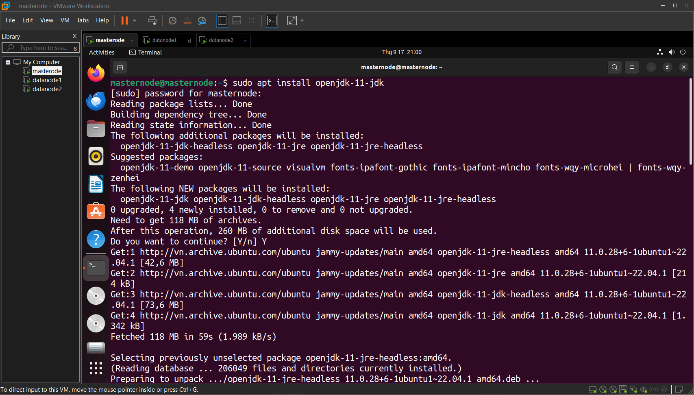

Hình 2.1. Cài đặt và cấu hình Java 11 trên Masternode

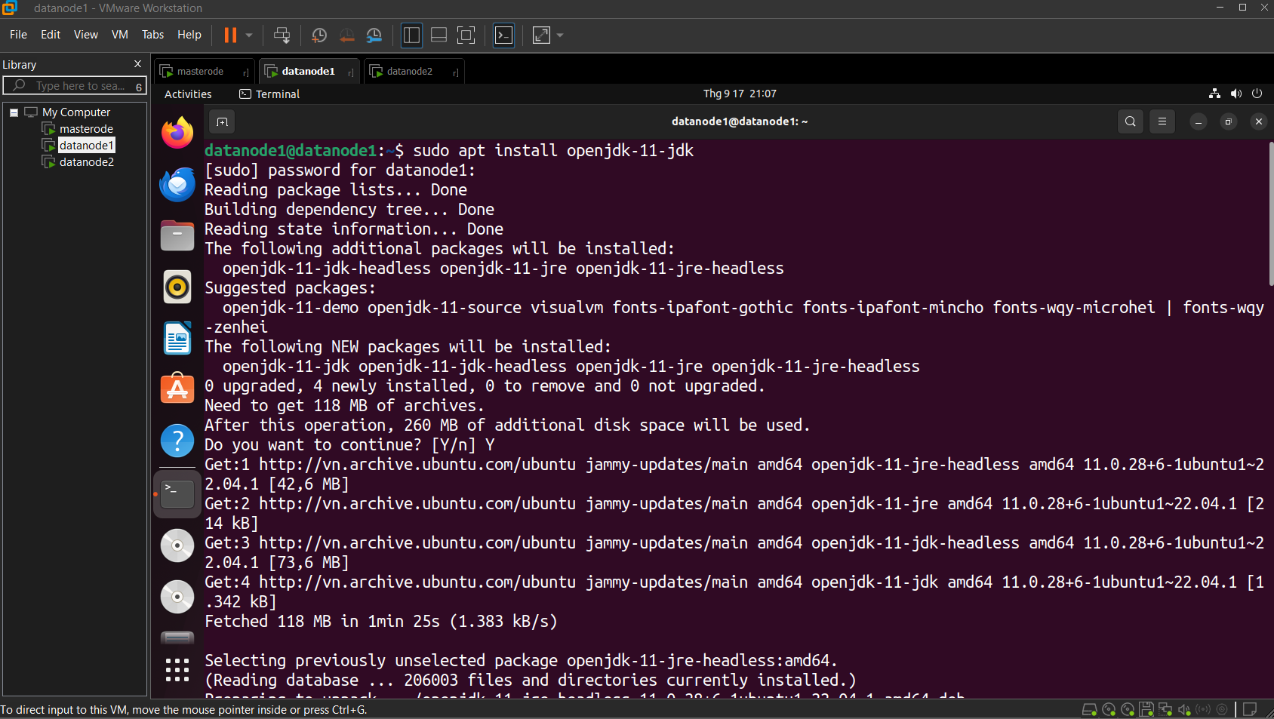

Hình 2.2. Cài đặt và cấu hình Java 11 trên Datanode1

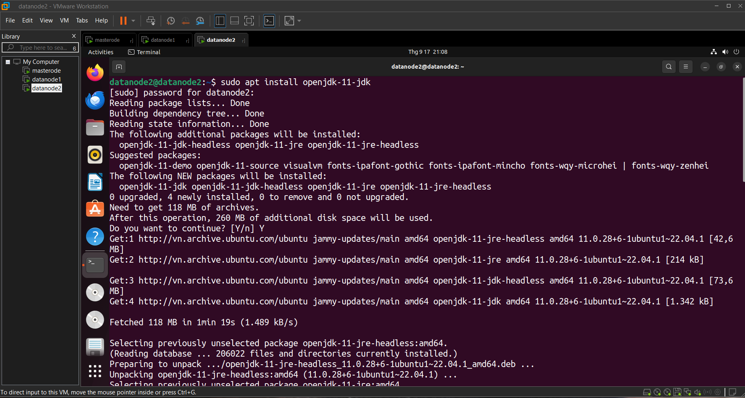

Hình 2.3. Cài đặt và cấu hình Java 11 trên Datanode2

- Tạo và cấu hình người dùng Hadoop

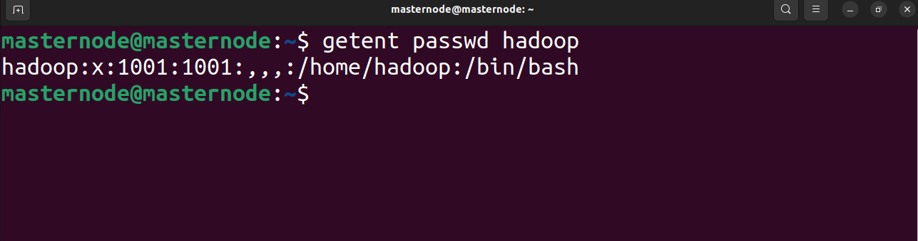

Hình 2.4. Tạo và cấu hình người dùng Hadoop trên Masternode

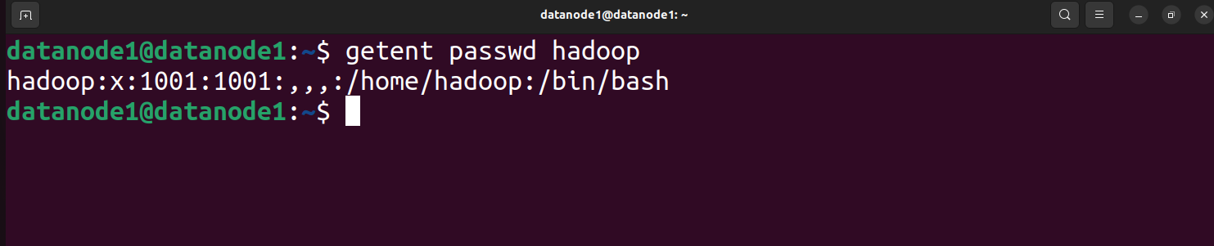

Hình 2.5. Tạo và cấu hình người dùng Hadoop trên Datanode1

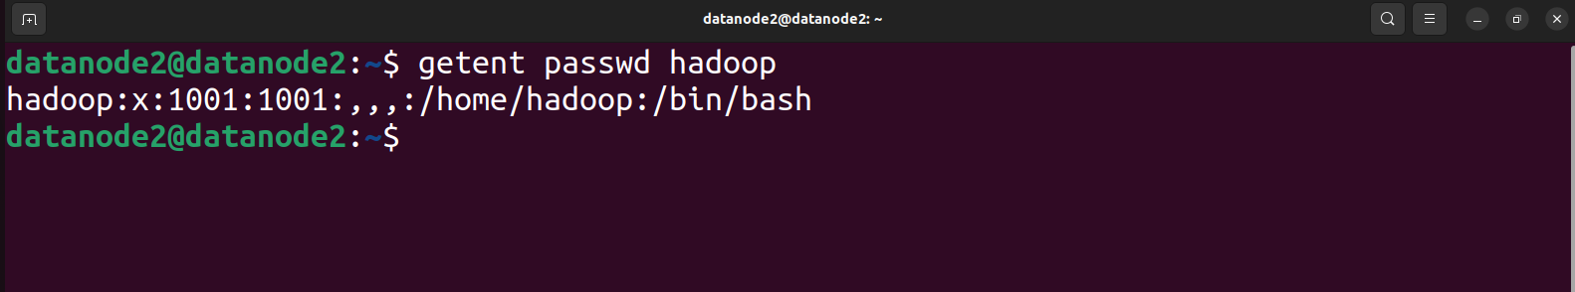

Hình 2.6. Tạo và cấu hình người dùng Hadoop trên Datanode2

- Cấu hình SSH không mật khẩu trên 3 node

SSH server: Cài đặt OpenSSH để cho phép kết nối SSH.

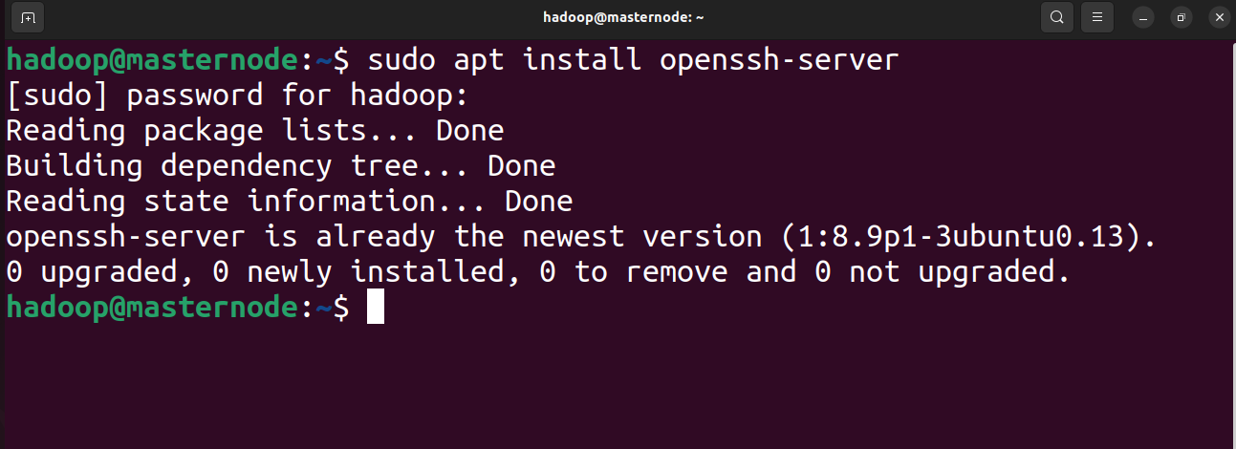

Hình 2.7. Cài đặt OpenSSH trên Masternode

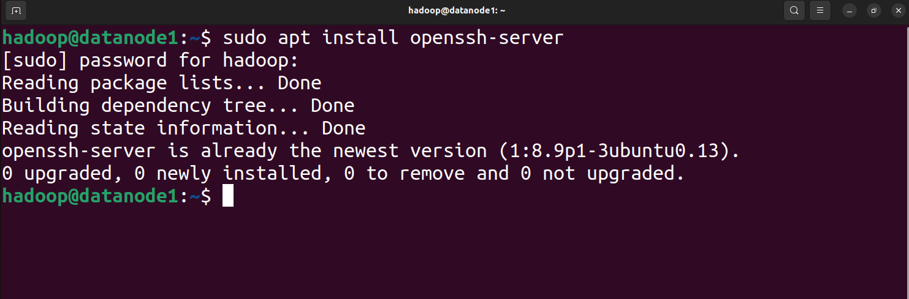

Hình 2.8. Cài đặt OpenSSH trên Datanode1

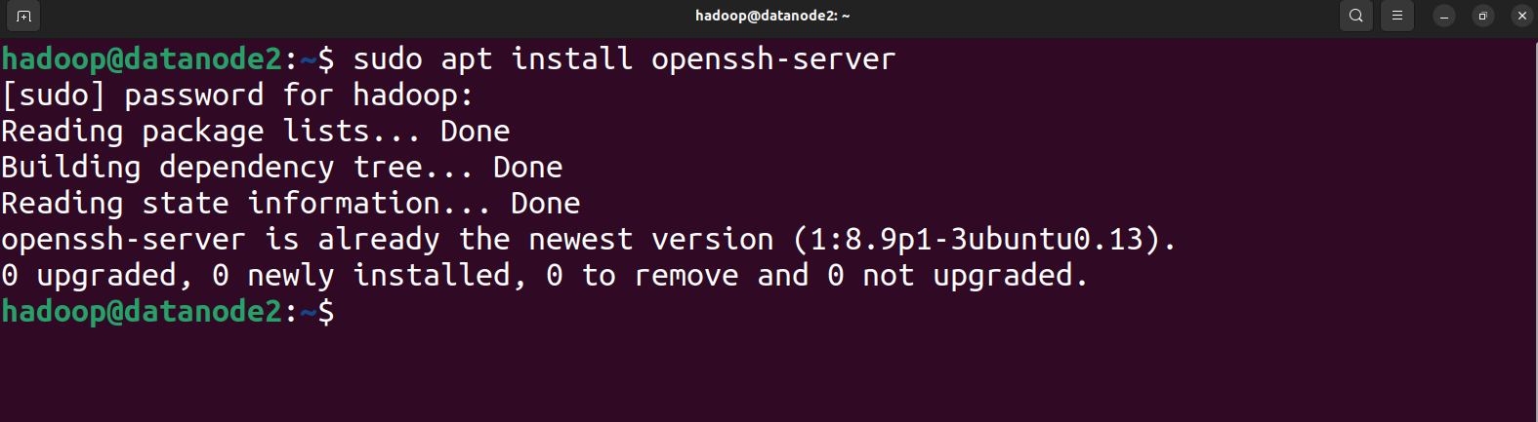

Hình 2.9. Cài đặt OpenSSH trên Datanode2

ssh-keygen: Tạo cặp khóa RSA

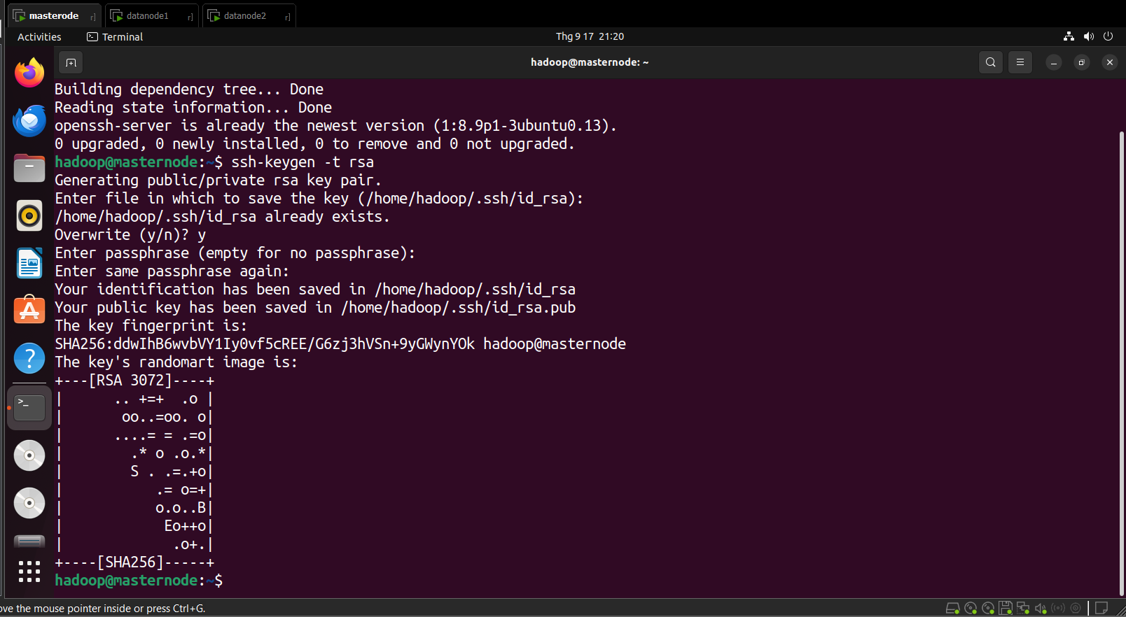

Hình 2.10. Tạo cặp khóa RSA trên Masternode

**authorized_keys**: Cho phép truy cập không mật khẩu từ chính mình hoặc các node khác trong cluster.

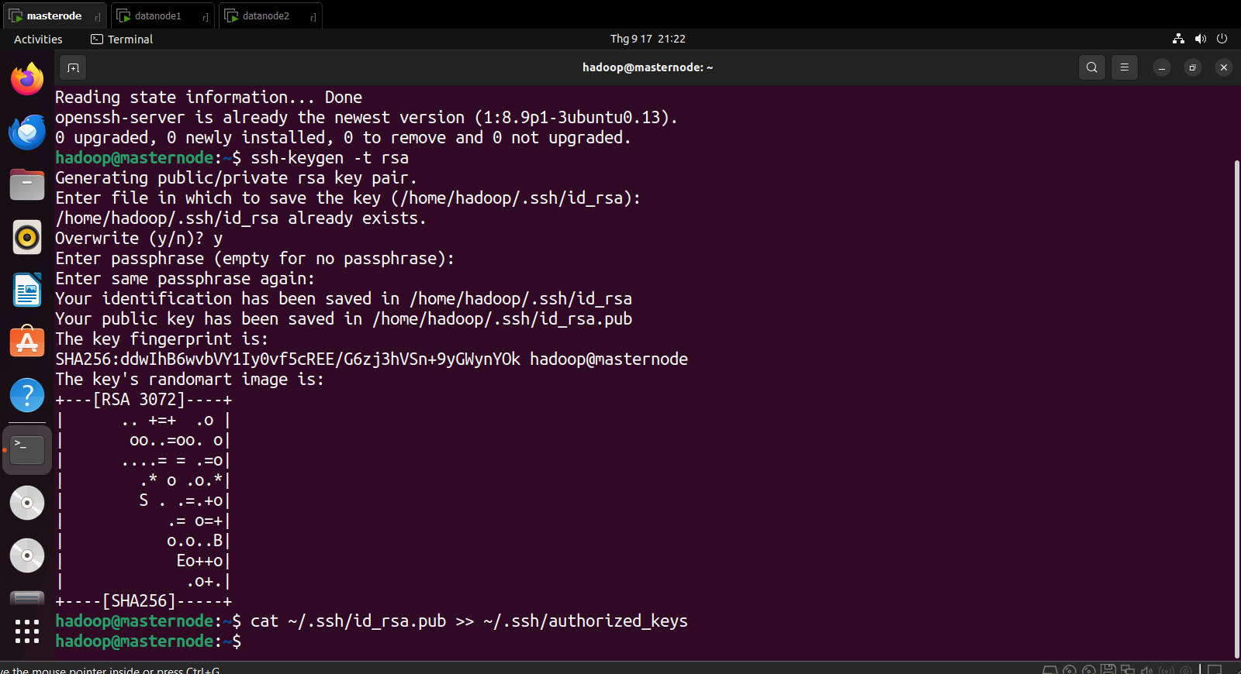

Hình 2.11. Lệnh authorized_keys

**ufw disable**: Tắt tường lửa để đảm bảo các node có thể giao tiếp.

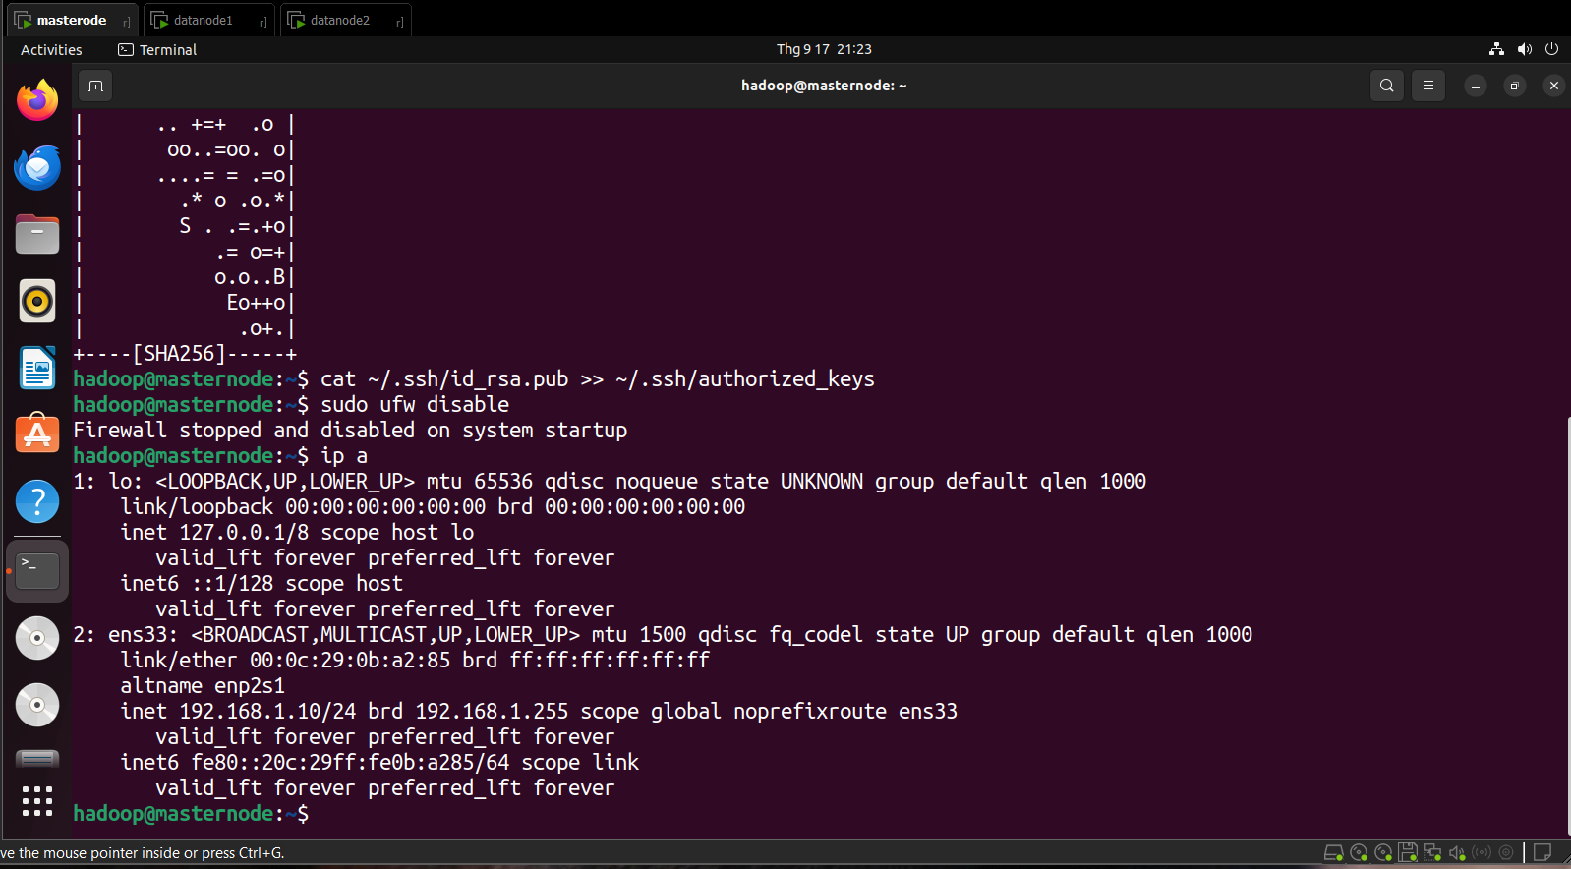

Hình 2.12. Lệnh ufw disable tắt tường lửa

Cập nhật cấu hình mạng và các node trong cluster

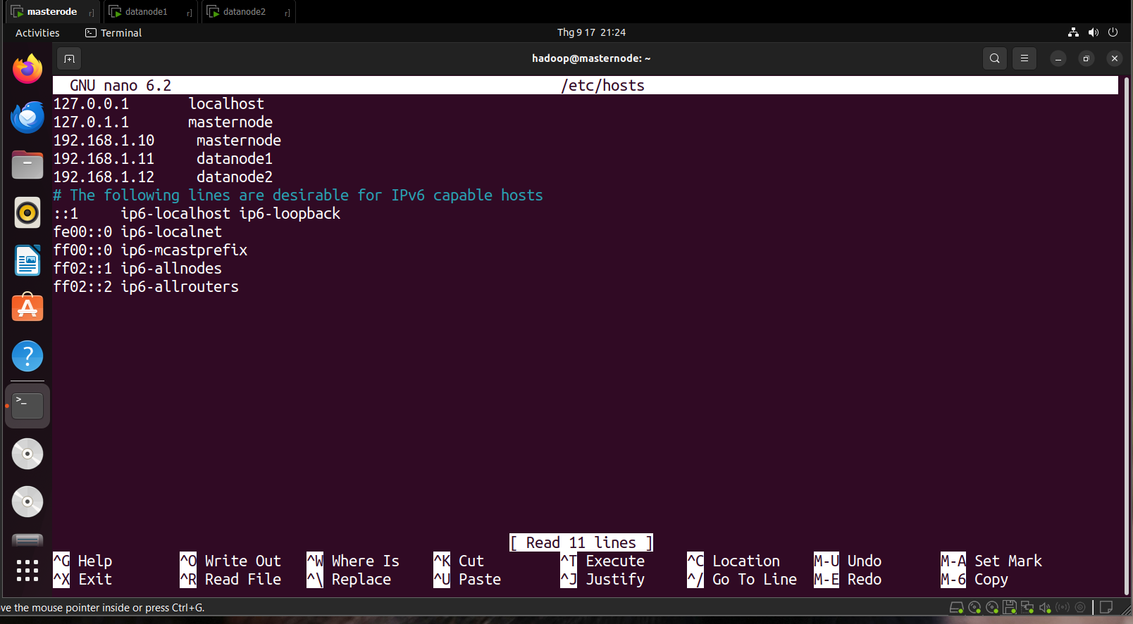

Hình 2.13. Cập nhật cấu hình mạng và các node trong cluster của cả 3 node

Cấu hình giao tiếp giữa các node

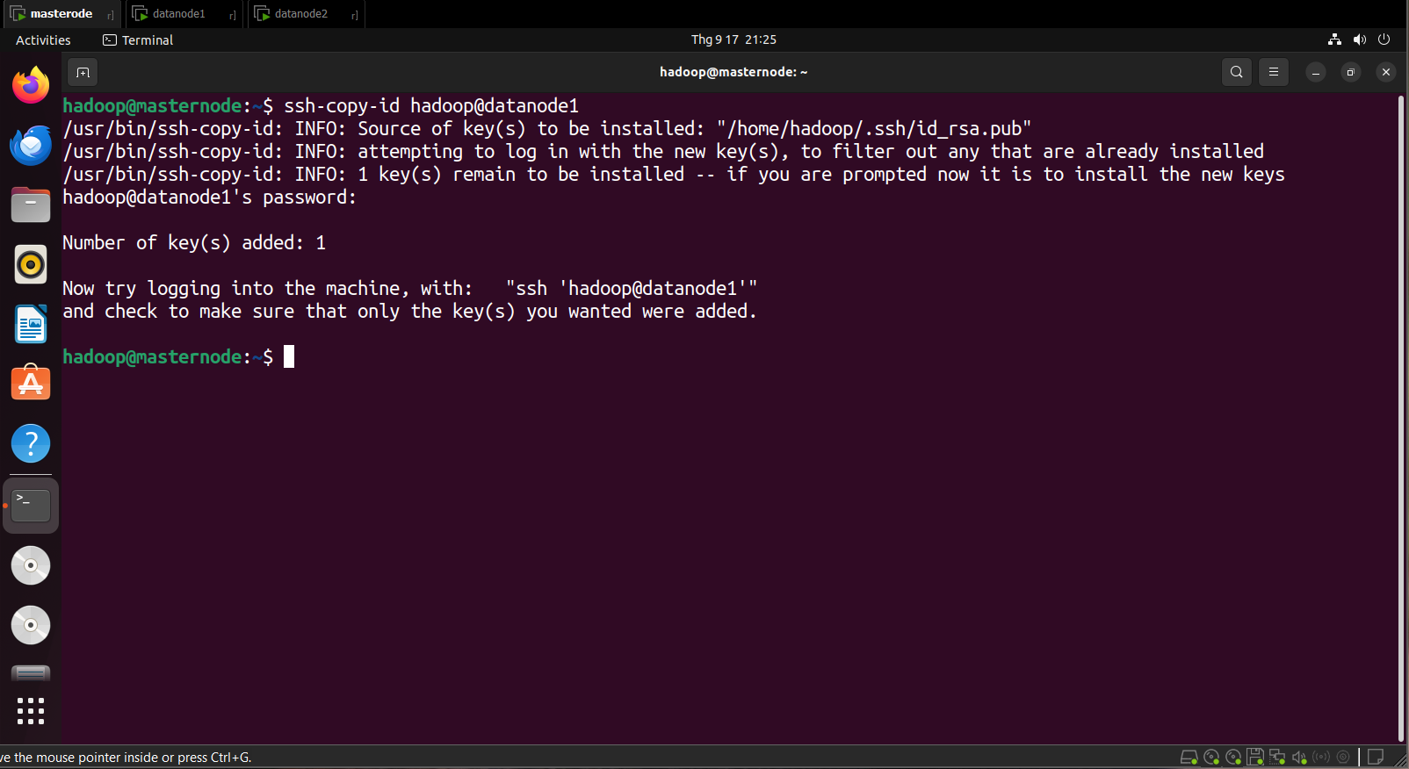

Hình 2.14. Cấu hình giao tiếp giữa các node trên Masternode

Cài đặt Hadoop trên Namenode và 2 Datanode

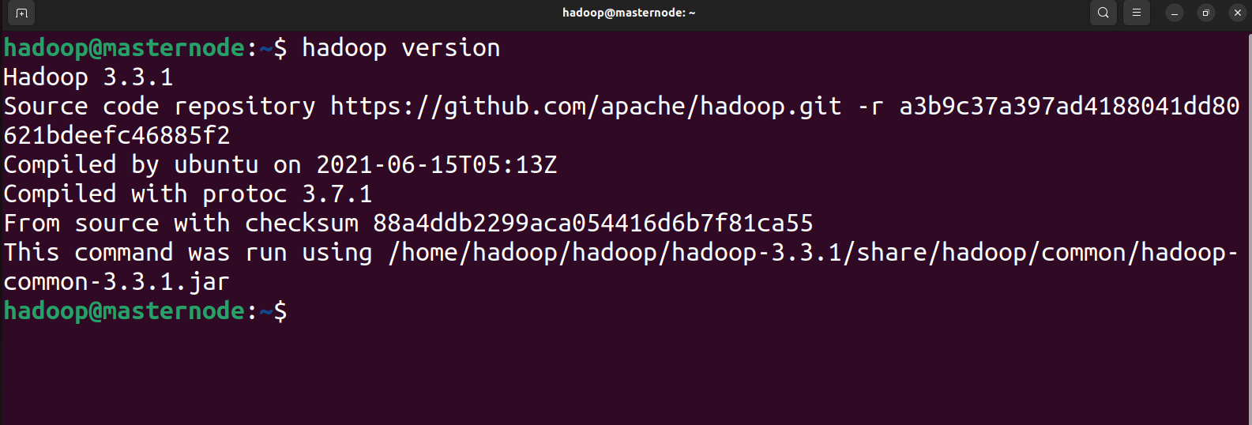

Hình 2.15. Cài đặt hadoop trên Masternode

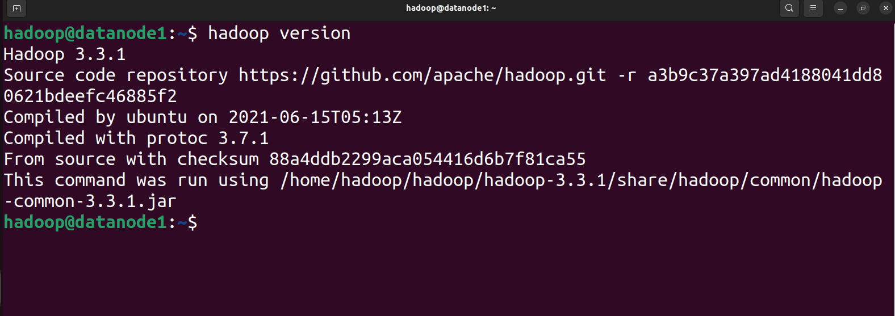

*Hình 2.16. Cài đặt hadoop trên Datanode1 và tương tự cho Datanode2*

Cấu hình biến môi trường trên Masyternode và 2 Datanode

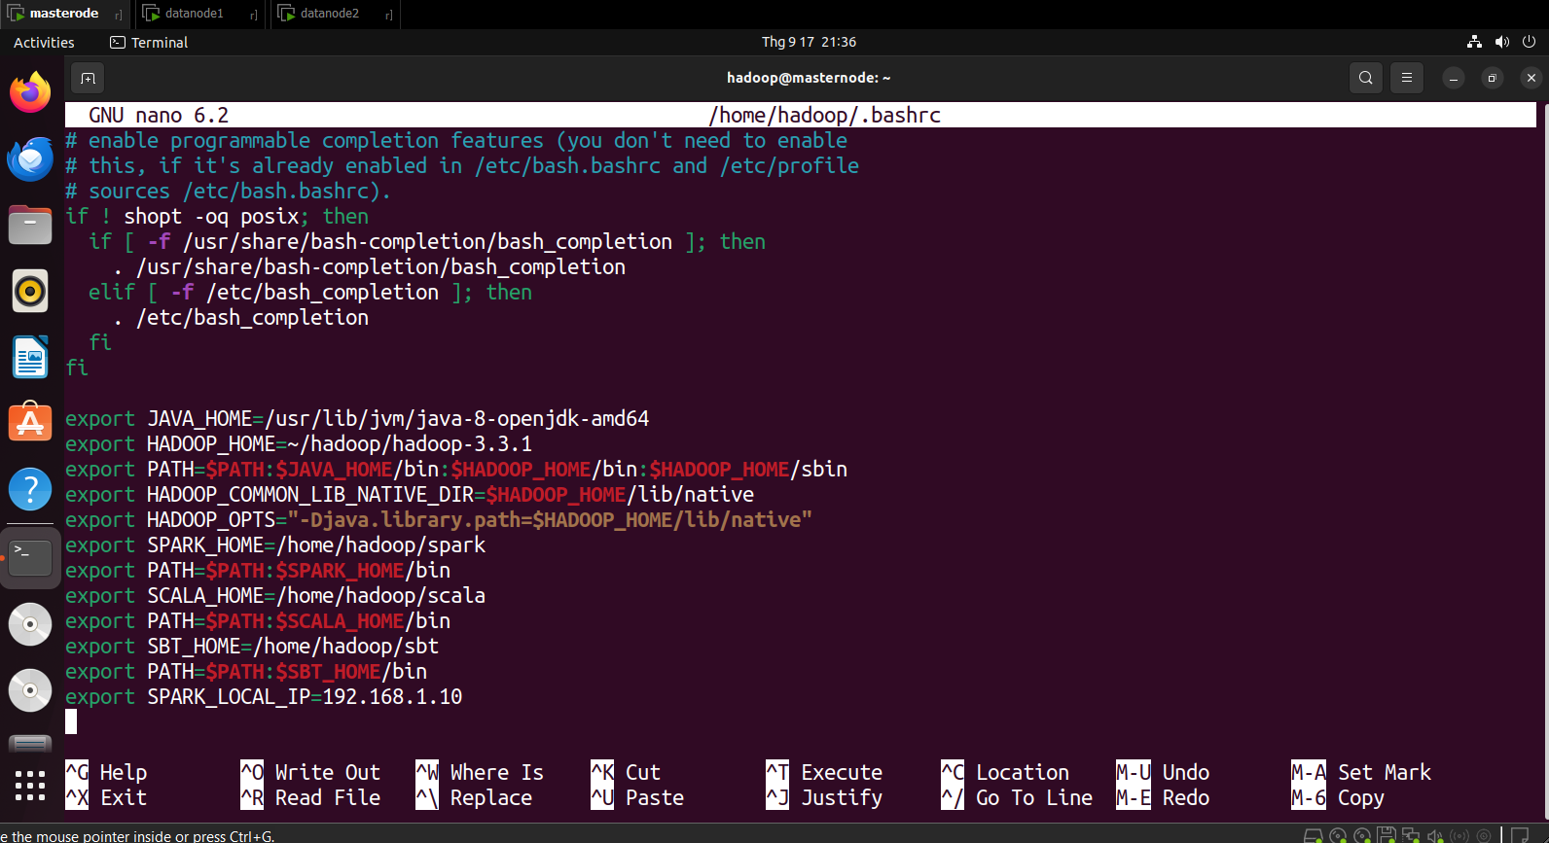

Hình 2.17. Cấu hình biến môi trường

Cấu hình các tệp chính của Hadoop

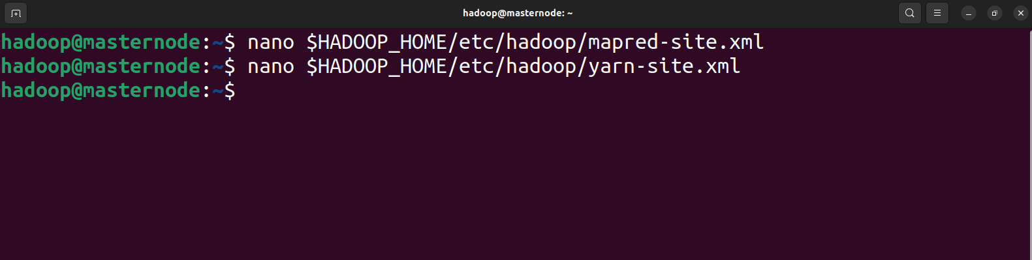

Hình 2.18. Câu lệnh cấu hình các tệp của Hadoop

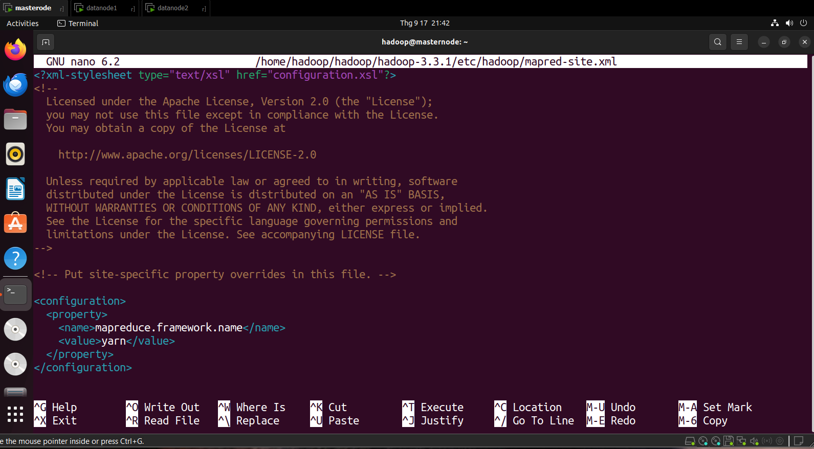

Hình 2.19. Cấu hình mapred-site.xml

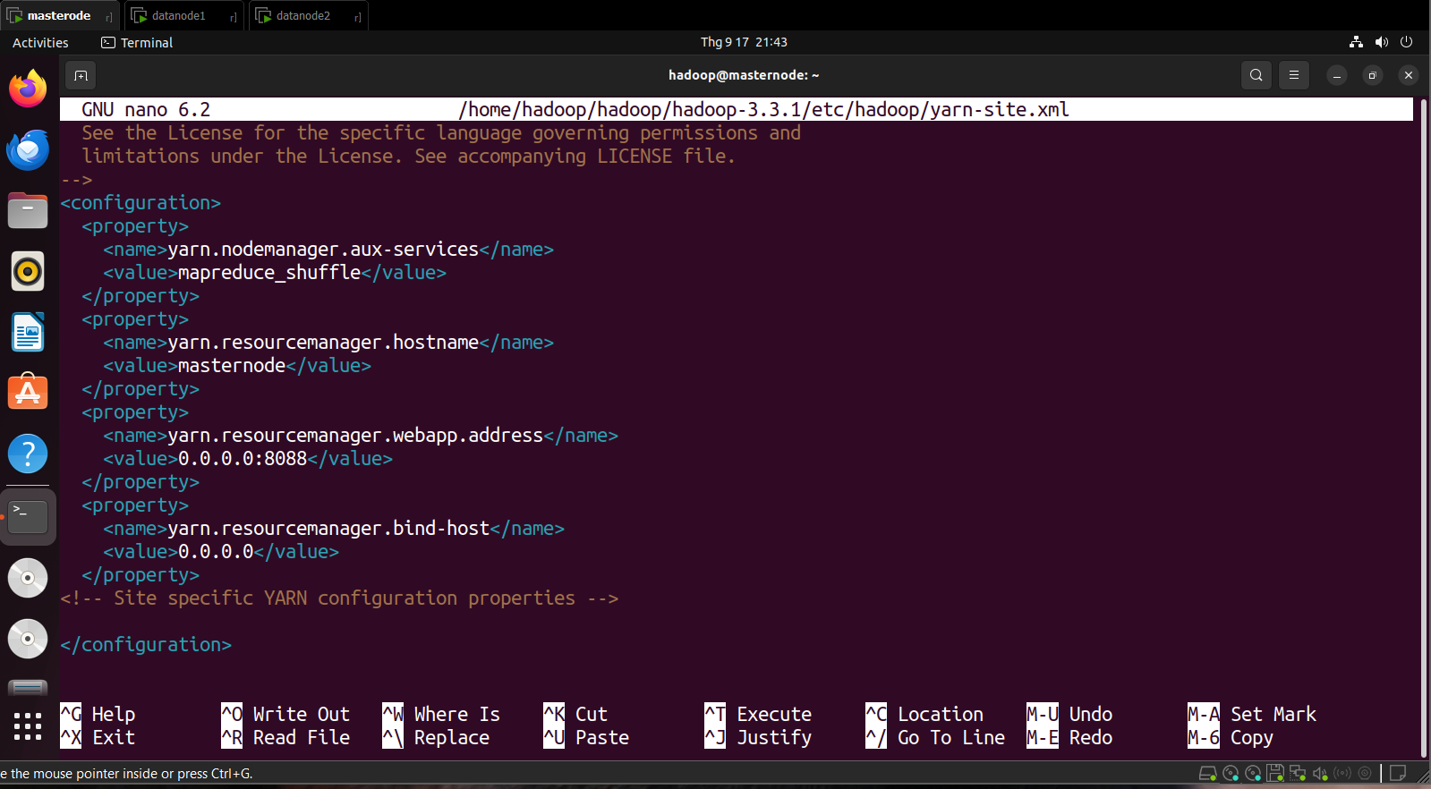

Hình 2.20. Cấu hình yarn-site.xml

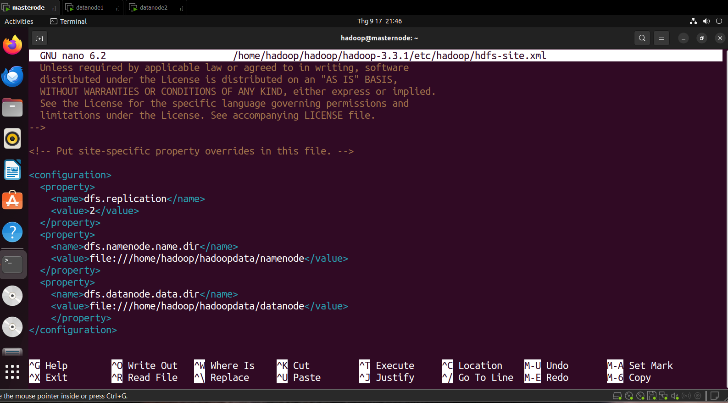

Hình 2.21. Cấu hình hdfs-site.xml trên Masternode

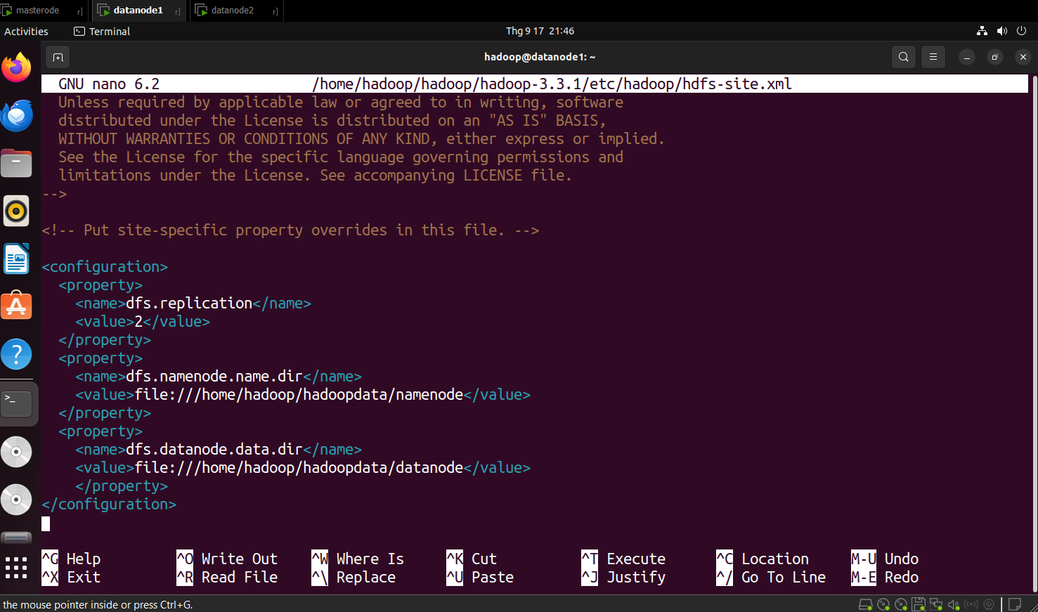

Hình 2.22. Cấu hình hdfs-site.xml trên Datanode1 và Datanode2

Khởi tạo và vận hành Hadoop

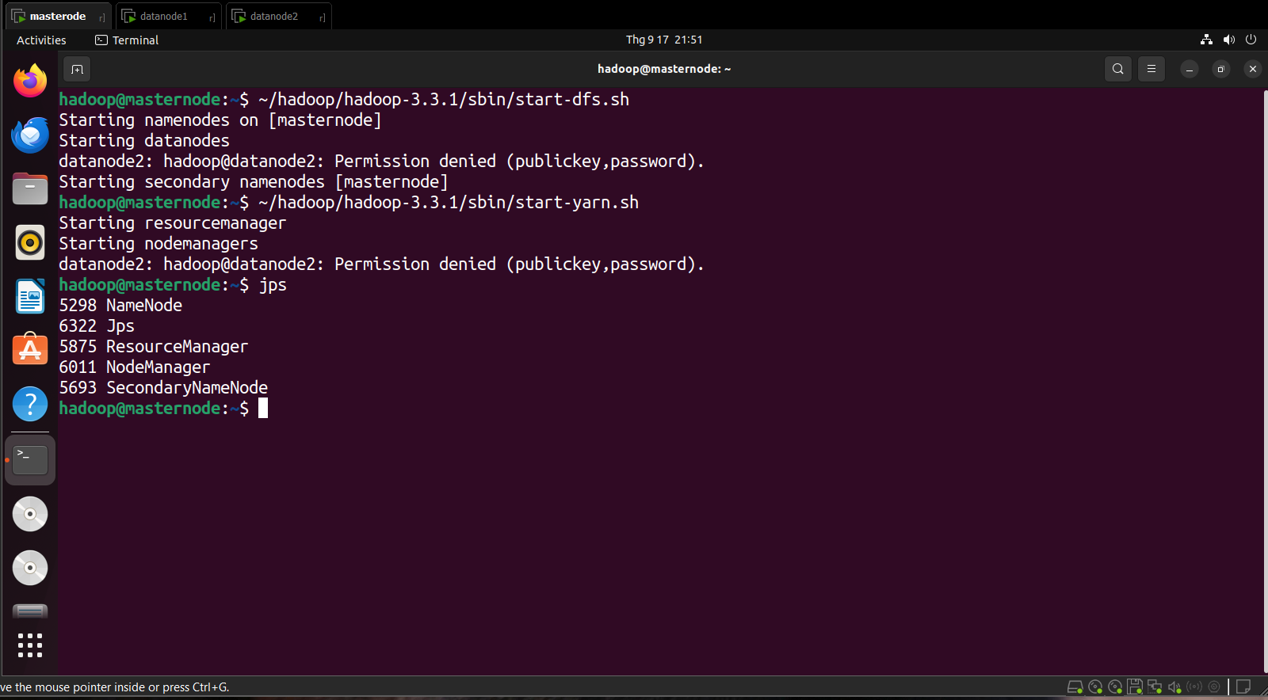

Hình 2.23. Khởi tạo và vận hành Hadoop

## 2.2. Spark Cluster

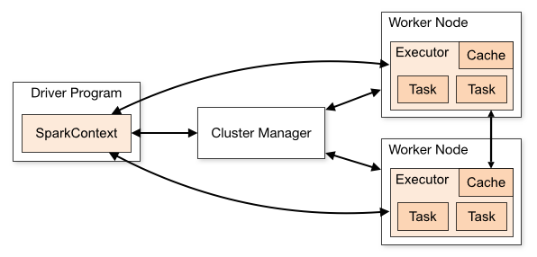

Hình 2.24. Spark Cluster

Vai trò: Spark được sử dụng để xử lý và lọc dữ liệu khách hàng một cách nhanh chóng, đặc biệt khi làm việc với dữ liệu lớn.

Thành phần chính:

Spark Core: Cốt lõi xử lý dữ liệu của Spark, chịu trách nhiệm thực thi các tác vụ.

Spark SQL: Cung cấp giao diện để truy vấn dữ liệu dưới dạng SQL.

PySpark: API Python cho phép sử dụng Spark dễ dàng hơn trong lập trình.

- Cài đặt Spark: wget <https://dlcdn.apache.org/spark/spark-3.1.2/spark-3.1.2-bin-hadoop3.2.tgz>

- Giải nén: tar -xvzf spark-3.1.2-bin-hadoop3.2.tgz

- Di chuyển đến thư mục ~/btl: mv spark-3.1.2-bin-hadoop3.2 ~/btl

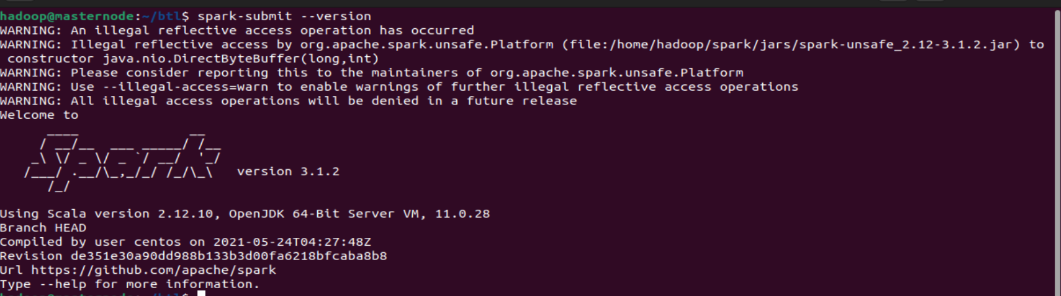

Hình 2.25. Cài đặt Spark

Cấu hình spark-env.sh, workers và slaves.

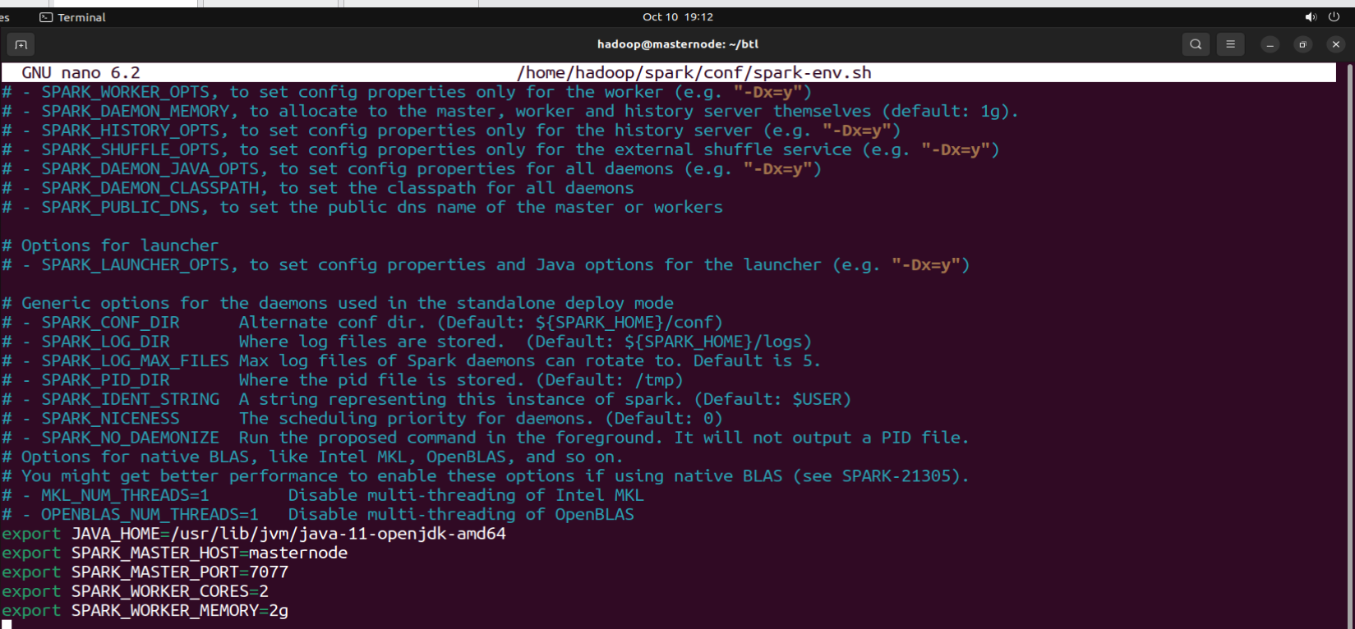

Hình 2.26. Cấu hình spark-env.sh

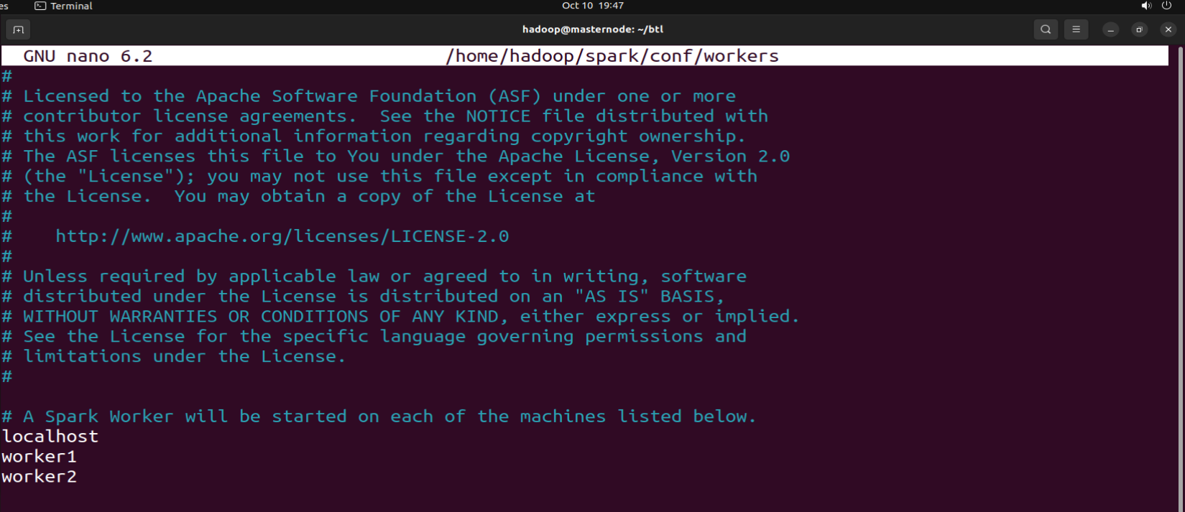

Hình 2.27. Cấu hình workers

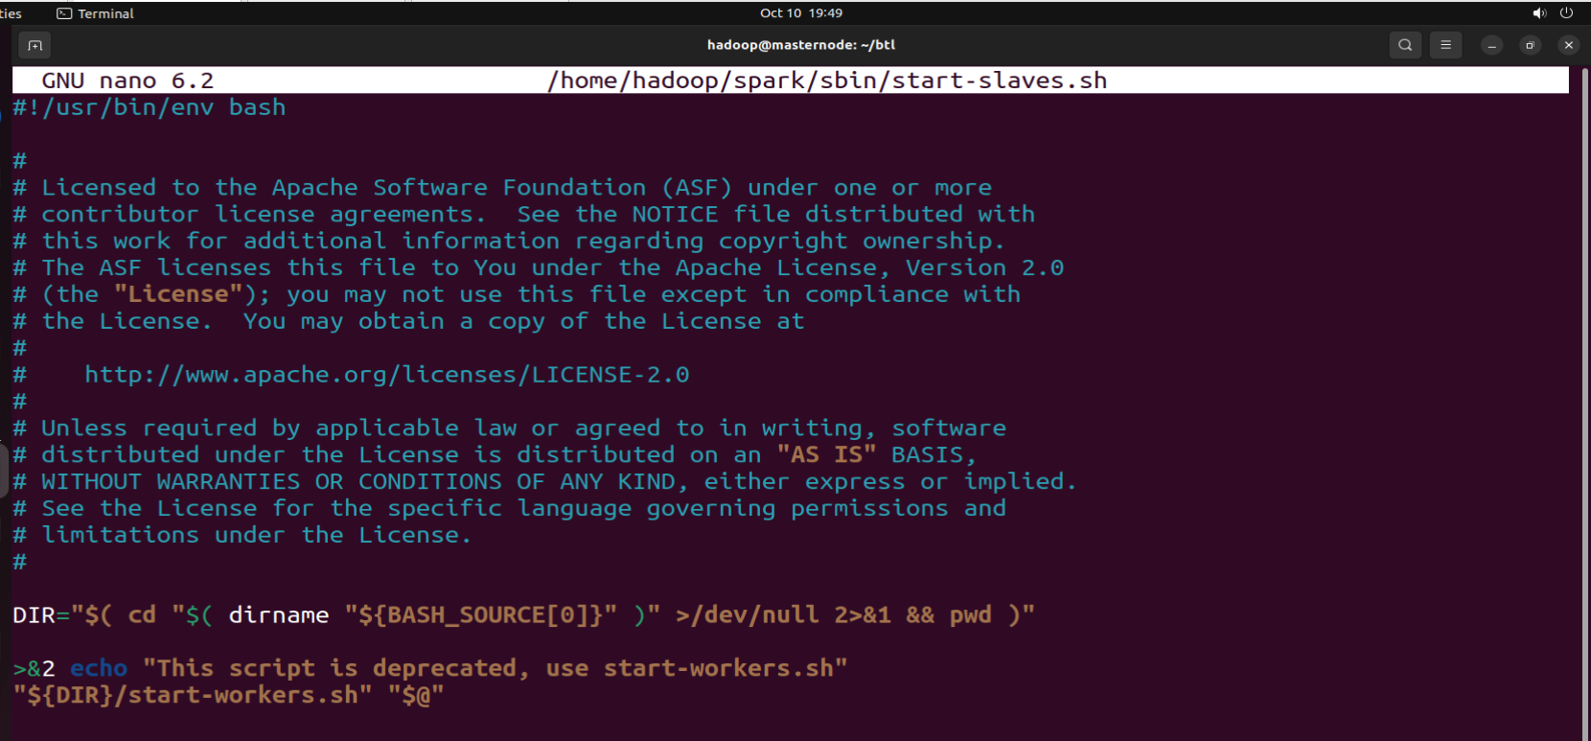

Hình 2.28. Cấu hình slaves

Khởi động Spark Cluster: start-master.sh và start-worker.sh spark://<master-host>:7077

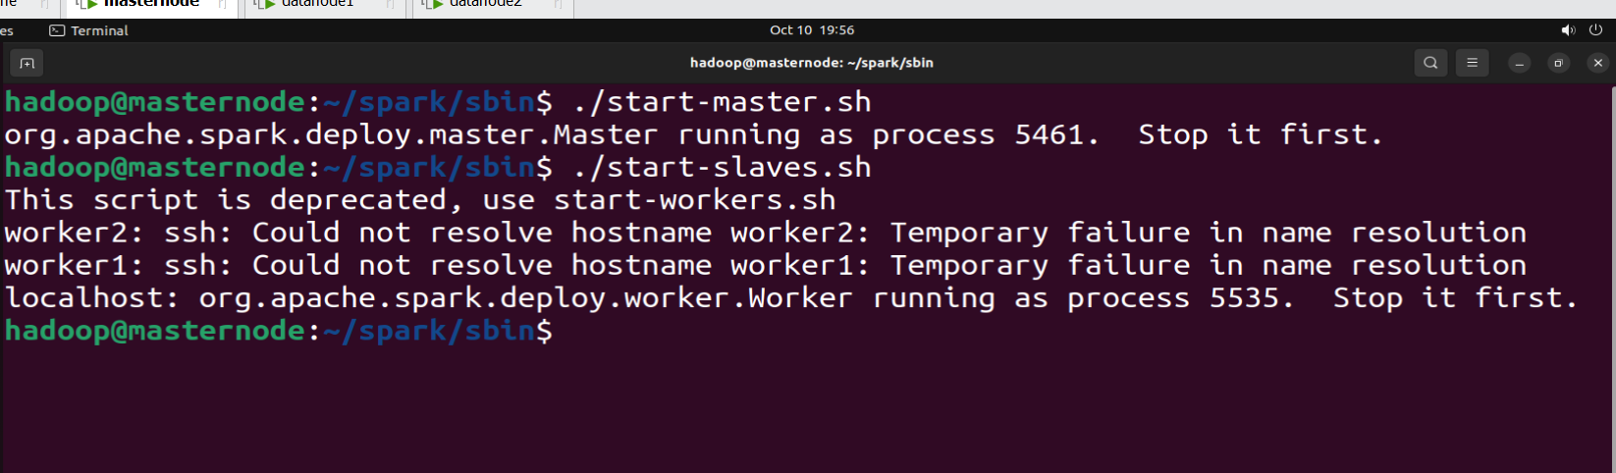

Hình 2.29. Khởi động Spark

## 2.3. Cài đặt thư viện Python (PySpark)

Các câu lệnh cài đặt thư viện:

pip3 install pyspark

pip3 install pandas

pip3 install matplotlib

pip3 install reportlab

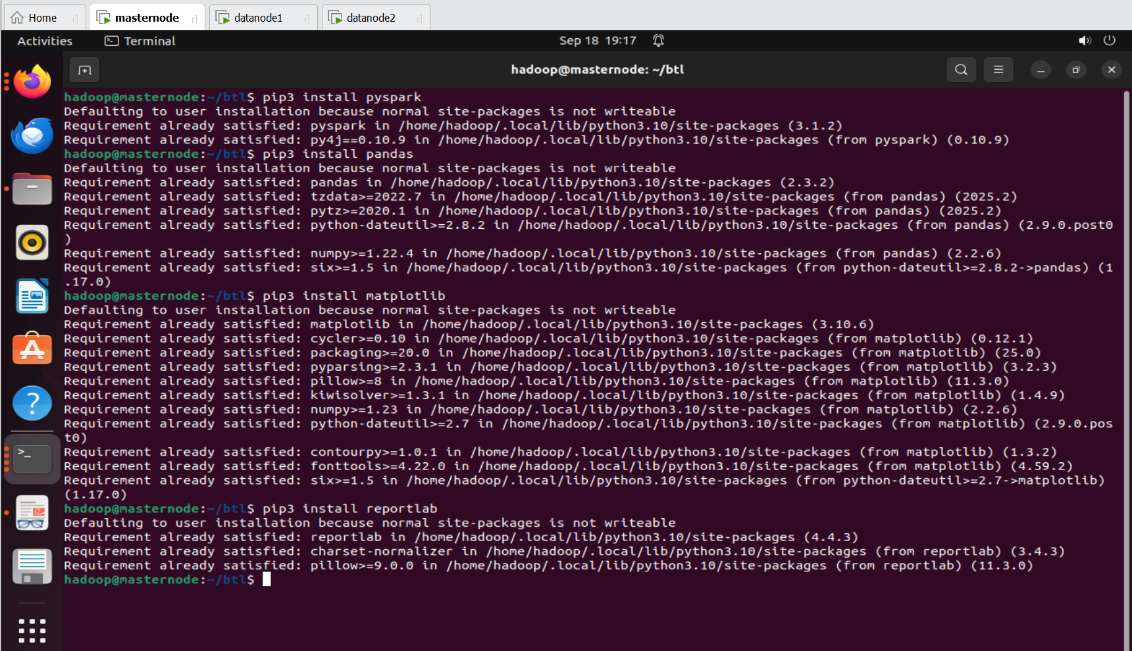

Hình 2.30. Cài đặt thư viện python

# CHƯƠNG 3: XÂY DỰNG CHƯƠNG TRÌNH VÀ HỆ THỐNG

## 3.1. Luồng dữ liệu của hệ thống

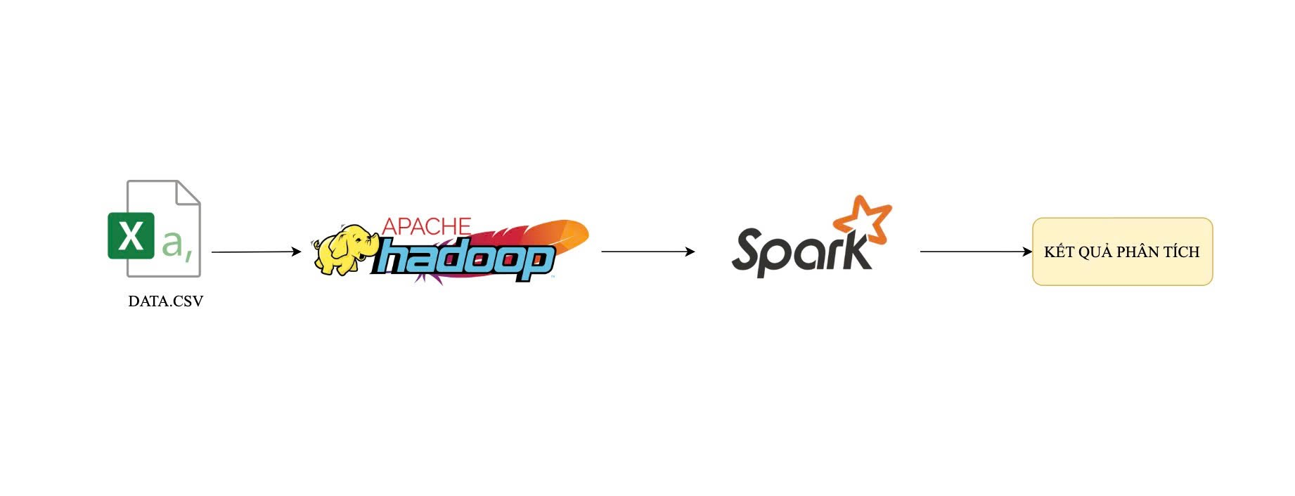

Hình 3.1. Luồng dữ liệu của hệ thống

Xử lý dữ liệu gồm 4 giai đoạn:

- Thu thập, sưu tầm tập dữ liệu: Thu thập dữ liệu bán hàng từ các nguồn CSV như data.csv chứa thông tin về sales_volume, price, brand, month, platform như Shopee/Lazada.

- Tải dữ liệu và lưu lên Hadoop: Tải file CSV lên hệ thống HDFS để lưu trữ phân tán.

- Lọc, làm sạch dữ liệu trên Hadoop bằng Spark SQL + Window Functions: Sử dụng PySpark để đọc dữ liệu từ HDFS, thực hiện các truy vấn SQL với Window Functions để tính ROI, trung bình động, so sánh xu hướng, lọc brand tăng trưởng, và dự báo linear extrapolation. Một phần nhỏ sử dụng Matplotlib để vẽ biểu đồ xu hướng ROI tạm thời trong quá trình kiểm tra.

- Biểu thị dữ liệu và xuất báo cáo: Tạo báo cáo phân tích động dưới dạng View trong Spark SQL, vẽ biểu đồ xu hướng bằng Matplotlib, và xuất toàn bộ báo cáo sang file PDF tự động hóa bằng ReportLab, bao gồm bảng so sánh ROI giữa Shopee/Lazada, gợi ý thương hiệu ưu tiên, và dự báo tháng tiếp theo.

Chi tiết luồng hoạt động phân tích, xử lý dữ liệu:

- Input dữ liệu: Dữ liệu đầu vào là file CSV - data.csv chứa các trường: sales_volume, price, brand, month, platform, được tải vào hệ thống Hadoop để lưu trữ trên môi trường VMware Ubuntu.

- Lưu trữ trên Hadoop: File CSV được lưu trên hệ thống HDFS, cung cấp khả năng lưu trữ phân tán và chịu lỗi, phù hợp với tài nguyên hạn chế của máy ảo.

- Xử lý dữ liệu: Dữ liệu từ HDFS được đọc bằng PySpark và xử lý chính bằng Spark SQL + Window Functions.

- Spark SQL + Window Functions: Chạy các truy vấn để thực hiện 10 yêu cầu cốt lõi, bao gồm:

+ Tính ROI = sales_volume / price cho từng dòng.

+ Tính trung bình ROI mỗi brand theo tháng sử dụng GROUP BY và AVG.

+ Tính ROI trung bình động (ví dụ: rolling average 3 tháng) bằng Window Functions như ROWS BETWEEN 2 PRECEDING AND CURRENT ROW.

+ So sánh ROI giữa Shopee và Lazada theo thời gian bằng PARTITION BY platform và ORDER BY month.

+ Lọc brand có ROI tăng trưởng đều 3 tháng liên tiếp bằng LAG() để kiểm tra sự tăng dần.

+ Dự đoán ROI tháng tiếp theo bằng linear extrapolation (sử dụng công thức tuyến tính đơn giản trên dữ liệu windowed).

+ Tạo View tạm thời cho báo cáo phân tích động (CREATE VIEW AS SELECT... WITH window).

+ Gợi ý thương hiệu ưu tiên dựa trên ROI cao nhất và tăng trưởng dương.

- PySpark hỗ trợ: Sử dụng để tích hợp xử lý dữ liệu Python như chuyển đổi DataFrame sang Pandas tạm thời cho tính toán bổ sung nếu cần, và chuẩn bị dữ liệu cho trực quan hóa.

- Trực quan hóa và xuất báo cáo: Sử dụng Matplotlib để vẽ biểu đồ xu hướng ROI từng thương hiệu (line plot theo tháng, so sánh Shopee vs Lazada) và lưu dưới dạng hình ảnh.

- Tạo báo cáo PDF tự động hóa bằng ReportLab: Nhúng biểu đồ Matplotlib, bảng dữ liệu từ Spark View (ROI trung bình, dự báo, gợi ý thương hiệu), và tóm tắt phân tích.

- Toàn bộ quá trình chạy trên script PySpark trong môi trường Ubuntu để dễ debug và xuất file PDF cuối cùng.

- Kết quả cuối cùng: Phân tích dữ liệu phức tạp thành các insight đơn giản, hiển thị biểu đồ xu hướng ROI theo thương hiệu và platform. Báo cáo PDF bao gồm tất cả 10 yêu cầu, với gợi ý cụ thể, hỗ trợ quyết định nhập hàng. Toàn bộ luồng đảm bảo tính động (dynamic) nhờ Window Functions, chạy hiệu quả trên Hadoop với Spark mà không cần công cụ bên ngoài.

## 3.2. Khởi động hệ thống

Khởi động Namenode với lệnh $ start-all.sh

Lệnh trên sẽ khởi động cả NameNode và các DataNode trong hệ thống HDFS.Sau đó chúng ta sử dụng lệnh $ jps để kiểm tra trạng thái NameNode.

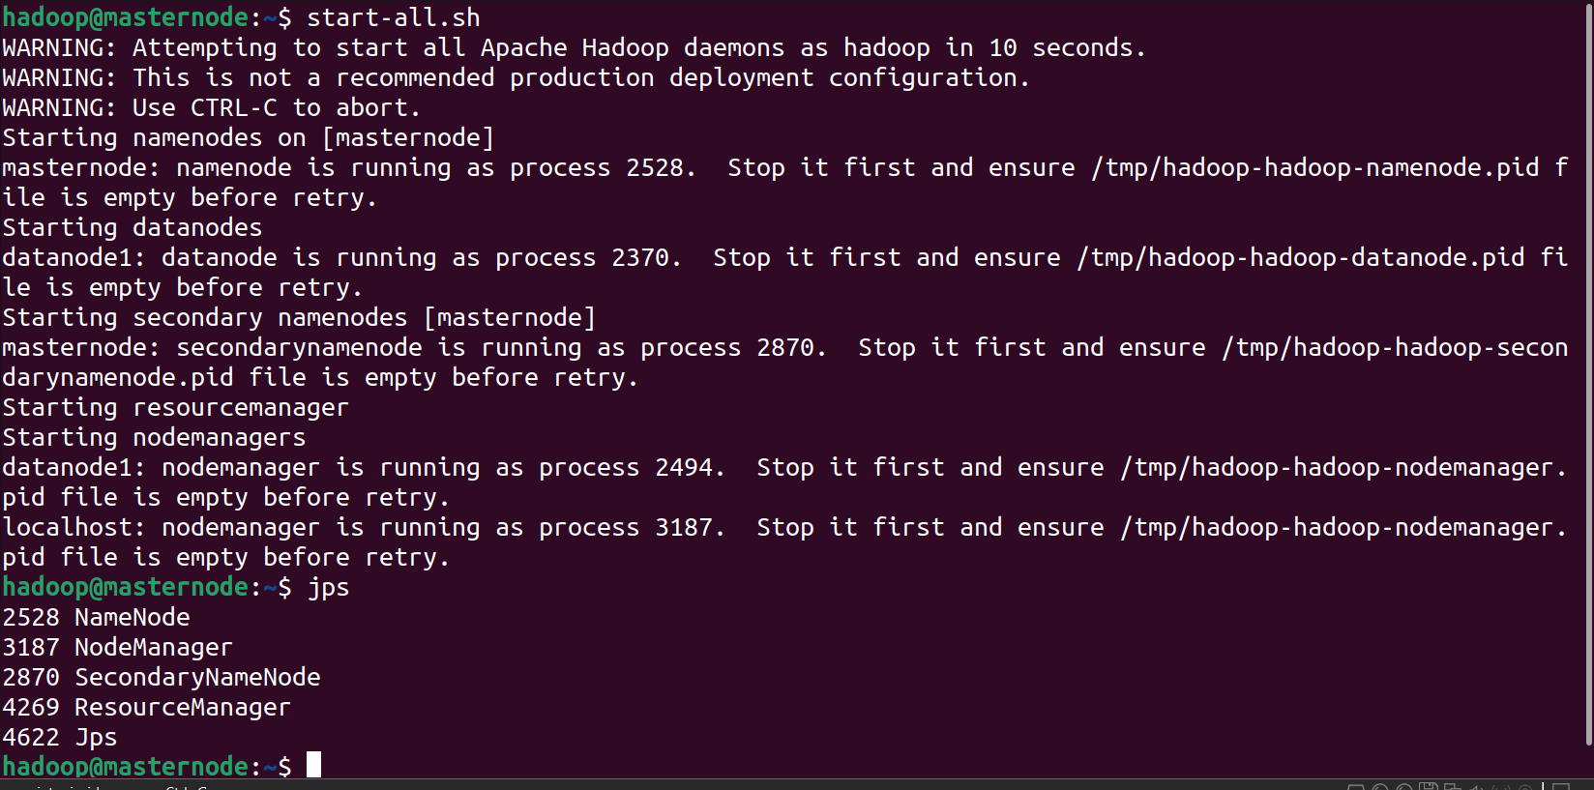

Hình 3.2. Khởi động chương trình trong Namenode

Kiểm tra tiếp bên 2 Datanode ta được kết quả là:

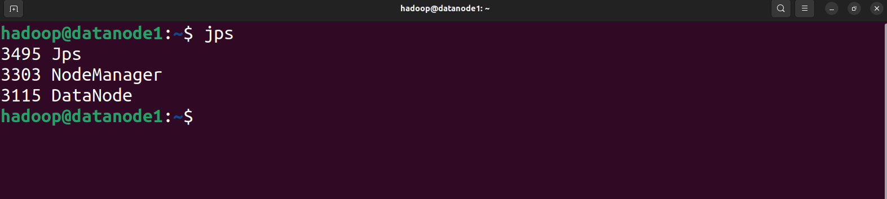

Hình 3.3. Kết quả trên Datanode1

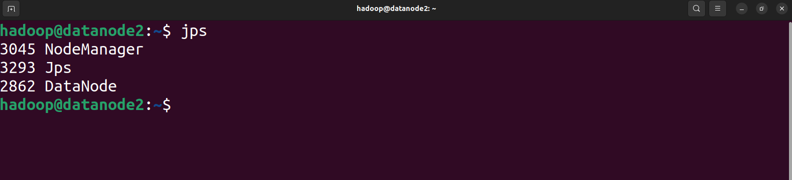

Hình 3.4. Kết quả trên Datanode2

## 3.3. Tiến hành xử lý dữ liệu với Spark SQL

### 3.3.1. Thu nhập dữ liệu

Thu nhập Dữ liệu có thể được lấy từ các nguồn khác nhau:

File CSV/Excel: Tập hợp dữ liệu từ các hệ thống quản lý các sản phẩm, thương hiệu brands (CRM).

Cơ sở dữ liệu SQL/NoSQL: Truy vấn và trích xuất dữ liệu từ MySQL, MongoDB, hoặc PostgreSQL.

API: Thu thập dữ liệu từ các dịch vụ web (RESTful API).

Sau khi thu nhập được file “data.csv” sẽ bao gồm các trường sau:

- product_name

- product_type

- sales_volume

- price

- sale_time

- date

- platform

- brand

- reviews

- rating

Dữ liệu được lấy ở dạng csv đã đầy đủ các thông tin cần thiết để thực hiện xử lý dữ liệu, sử dụng trực tiếp dữ liệu trong file .csv đưa lên hadoop để tiến hành tính toán.

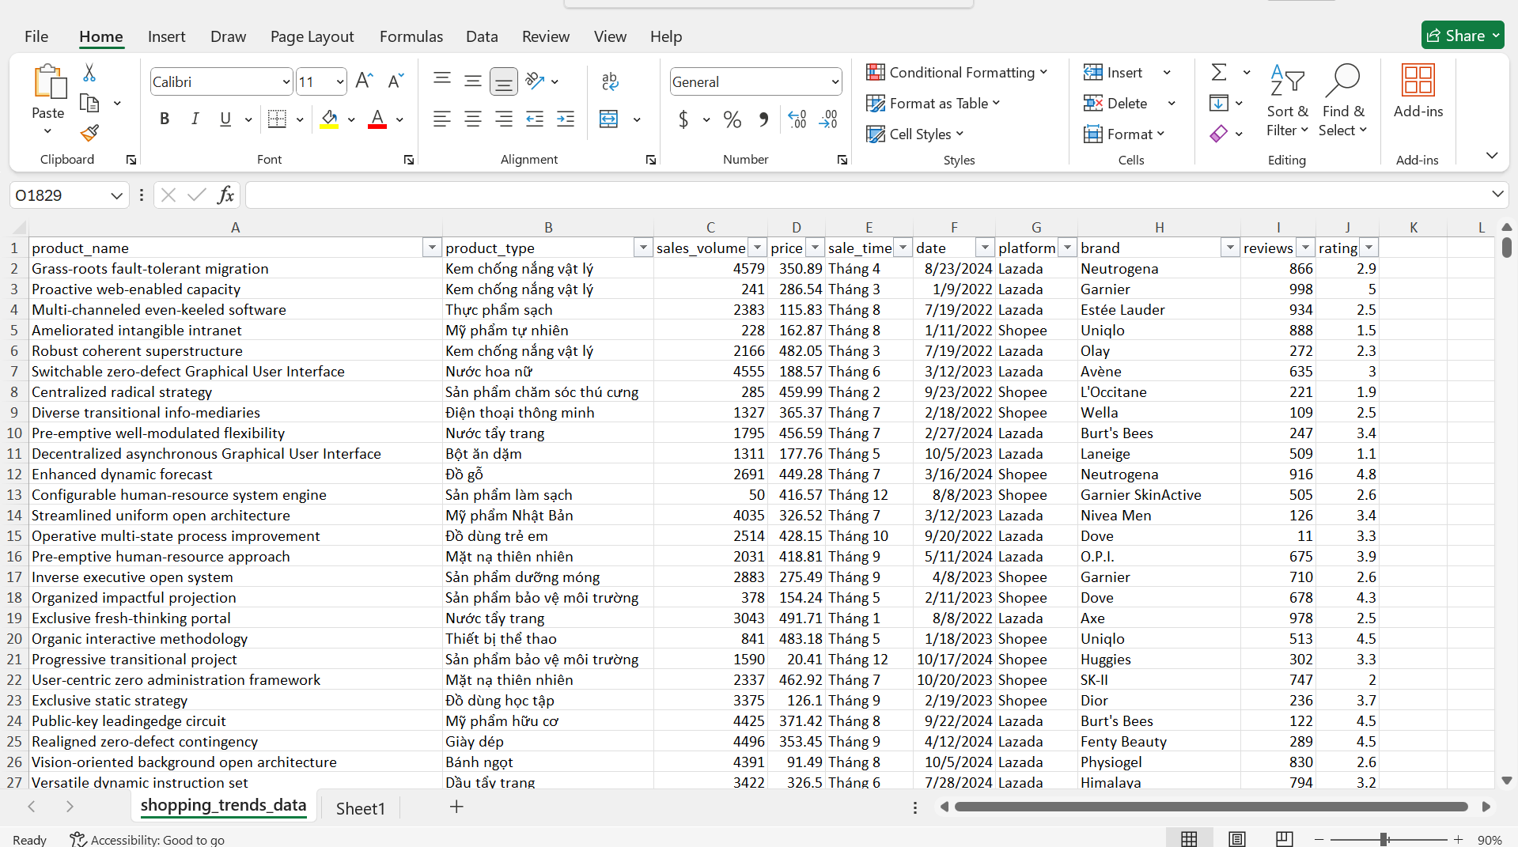

Hình 3.5. Bảng dữ liệu dùng để xử lý

### 3.3.2. Thực hiện đẩy dữ liệu và lưu lên Hadoop

Sử dụng:

hdfs dfs -mkdir btl_data

hdfs dfs -put /btl_data/data.csv

Sau khi chạy lệnh này thì có thể kiểm tra bằng lệnh:

hdfs dfs -ls /btl_data

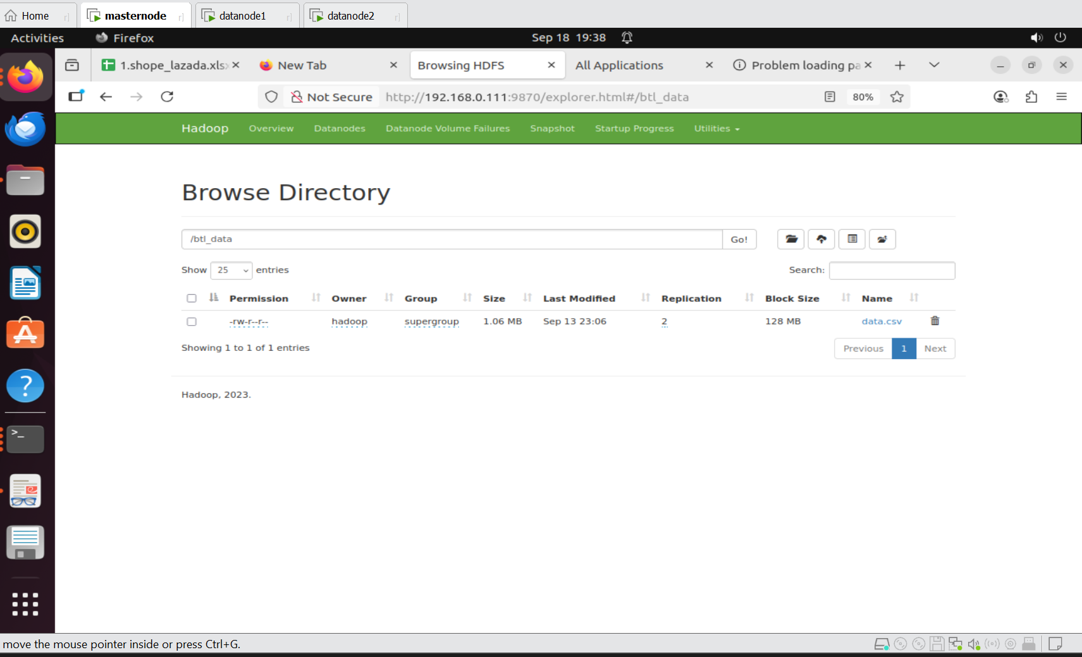

Hình 3.6. Đẩy dữ liệu vào Hadoop

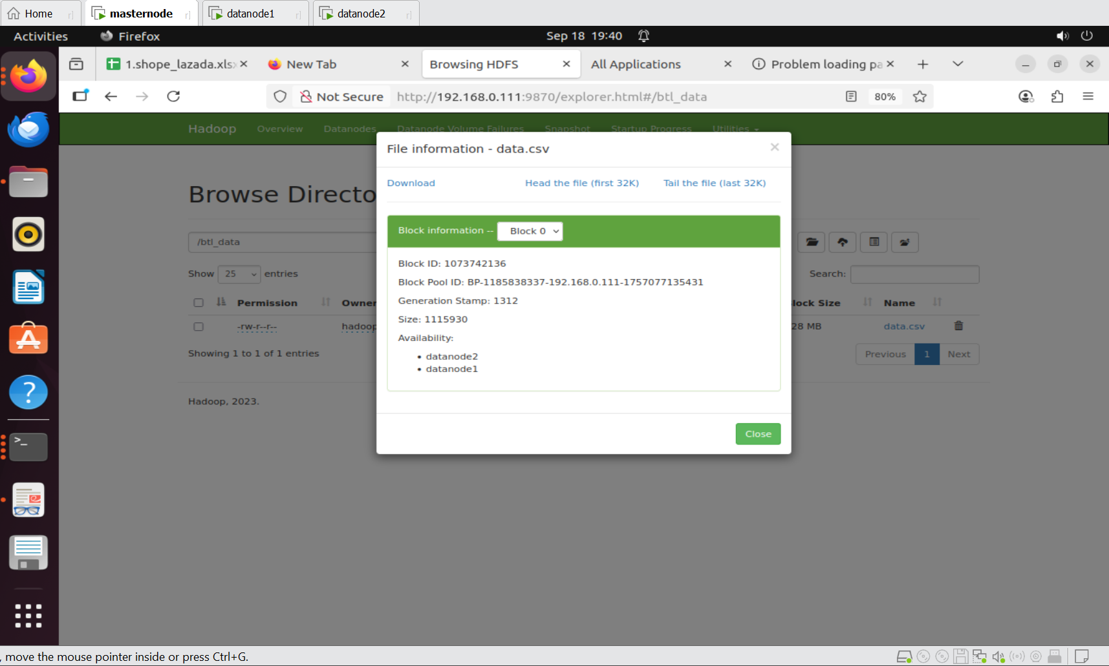

Hình 3.7. Kết nối 2 Datanode

### 3.3.3. Tính ROI = sales_volume / price cho từng dòng dữ liệu

**Mô tả**: Tính ROI cho mỗi sản phẩm (row), lọc price != 0 để tránh chia 0. Lưu kết quả CSV và hiển thị.

- **Các bước thực hiện**:

Load dữ liệu từ Excel vào DataFrame (sử dụng pandas và spark.createDataFrame).

Tạo temp view "shopping_data" để query SQL.

Query: SELECT product_name, sales_volume, price, (sales_volume / price) as ROI FROM shopping_data WHERE price != 0.

Lưu CSV: coalesce(1) để 1 file, hiển thị 80 dòng.

Code python:

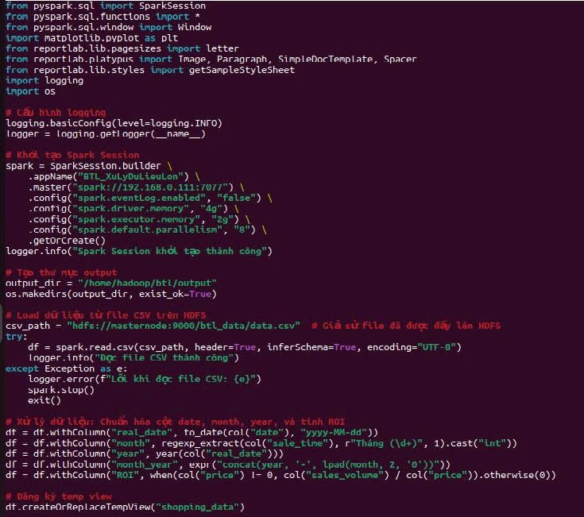

Hình 3.8. Khai báo thư viện và cấu hình cho cả hệ thống

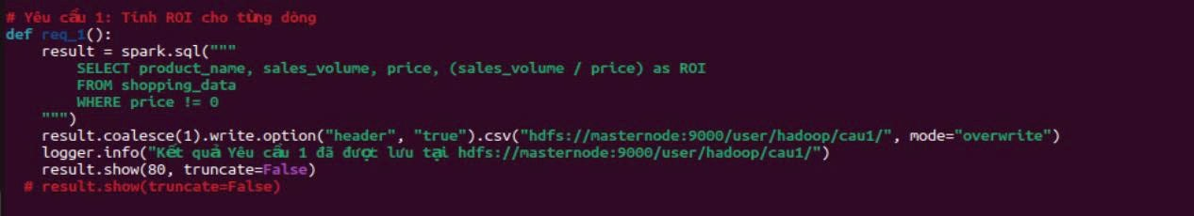

Hình 3.9. Code tính ROI cho từng dòng dữ liệu

**- Cách chạy**: Gọi req_1() trong script (bỏ comment). Output: CSV tại HDFS, console hiển thị bảng ROI (cột: product_name, sales_volume, price, ROI).

- **Kết quả**:

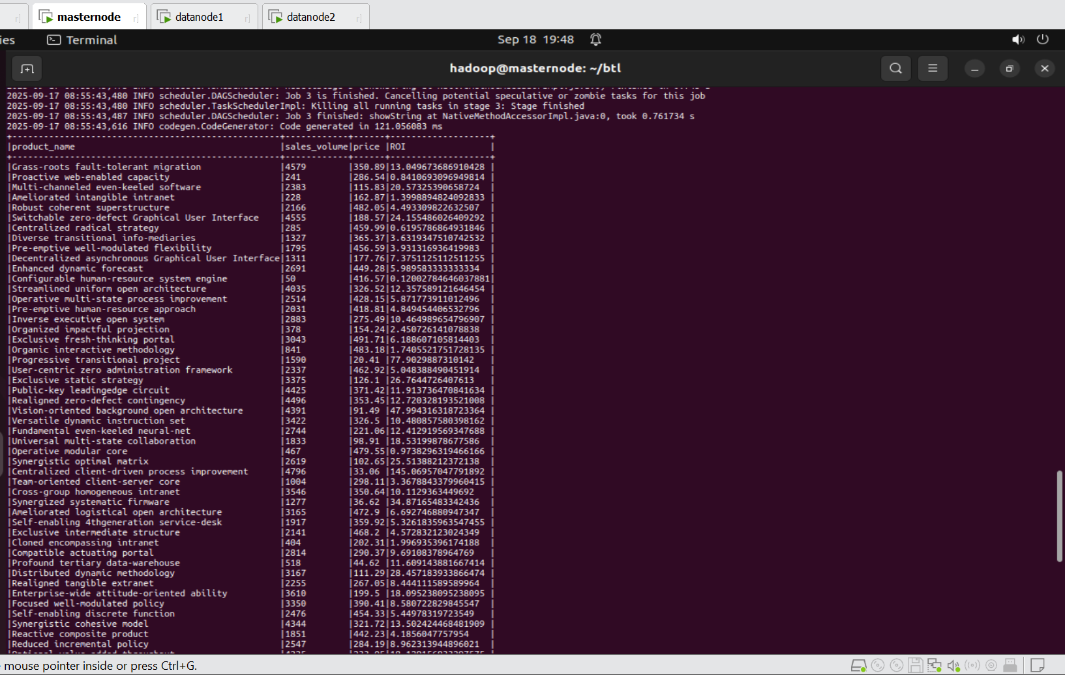

Hình 3.10. Kết quả tính ROI cho các sản phẩm (1)

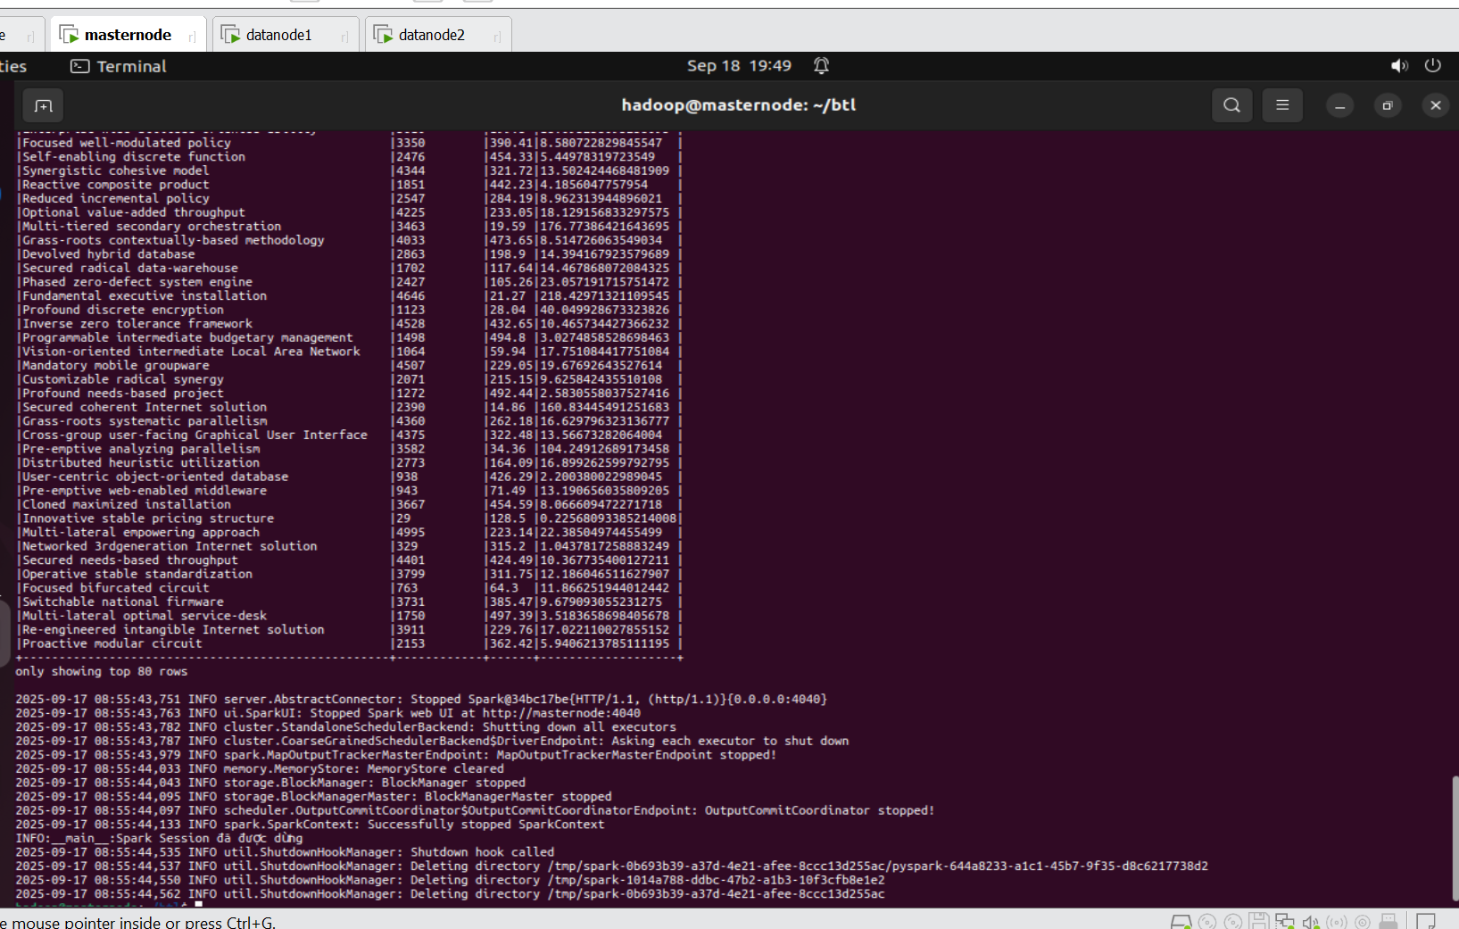

Hình 3.11. Kết quả tính ROI cho các sản phẩm (2)

### 3.3.4. Tính trung bình ROI mỗi brand theo tháng

**- Mô tả**: Group by brand và month_year, tính AVG(ROI), sắp xếp theo brand/tháng.

**- Các bước thực hiện**:

Đảm bảo cột "month_year" đã được tạo (từ sale_time và date).

Query: SELECT brand, month_year, AVG(ROI) as avg_roi FROM shopping_data GROUP BY brand, month_year ORDER BY brand, month_year.

Lưu CSV, hiển thị 80 dòng.

Code python:

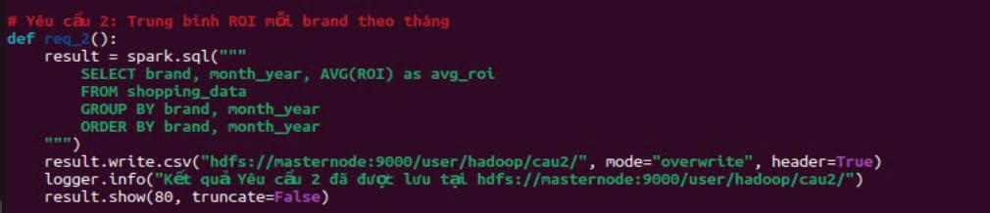

Hình 3.12. Code tính trung bình ROI mỗi brand theo tháng

**- Cách chạy**: Gọi req_2(). Output: CSV với cột brand, month_year, avg_roi.

**- Kết quả**:

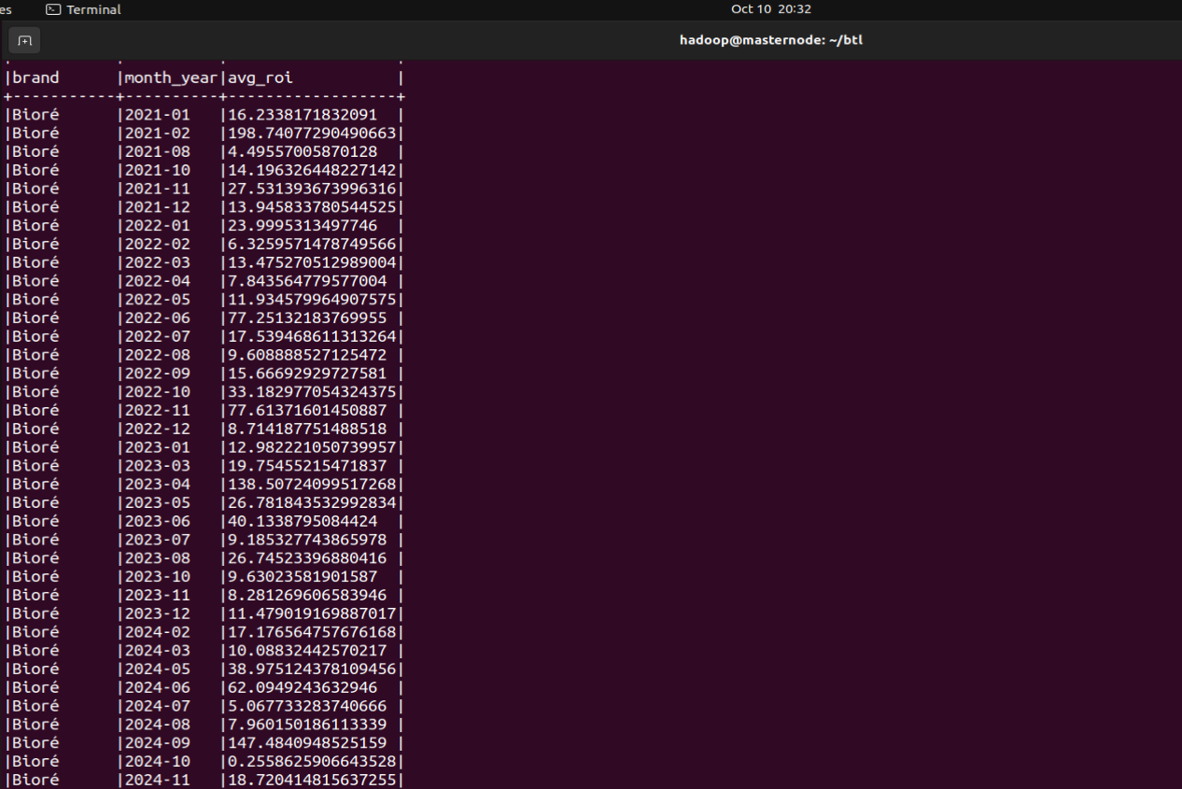

Hình 3.13. Kết quả trung bình ROI brand Bioré theo tháng

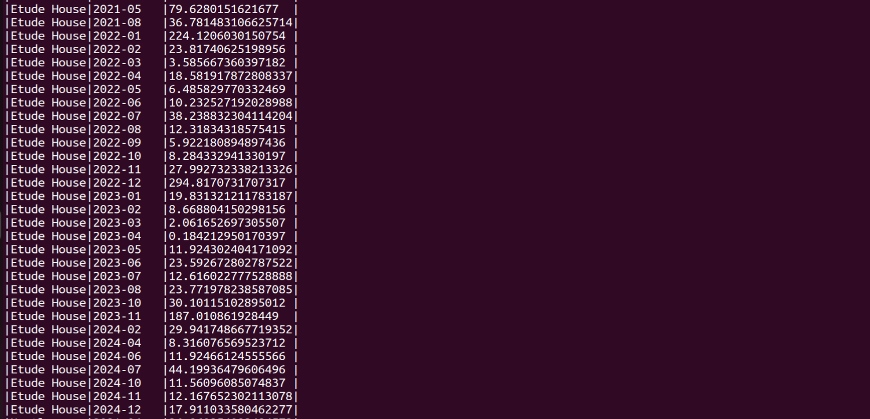

Hình 3.14. Kết quả trung bình ROI brand Etude House theo tháng



Hình 3.15. Kết quả trung bình ROI brand Nestle theo tháng



Hình 3.16. Kết quả trung bình ROI brand SNAILWHITE theo tháng



*Hình 3.17. Kết quả trung bình ROI brand Shiseido theo tháng*

### 3.3.5. Dùng Window function để tính ROI trung bình động

**- Mô tả**: Tính moving average ROI (trung bình 3 tháng gần nhất) cho mỗi brand.

**- Các bước thực hiện**:

Group by brand/month để có avg_roi cơ bản.

Áp Window:

Window.partitionBy("brand").orderBy("month_year").rowsBetween(-2,0) (trung bình 3 rows gần nhất).

Thêm cột moving_avg_roi = avg("avg_roi").over(window_spec).

Lưu CSV, hiển thị 50 dòng.

Code python:

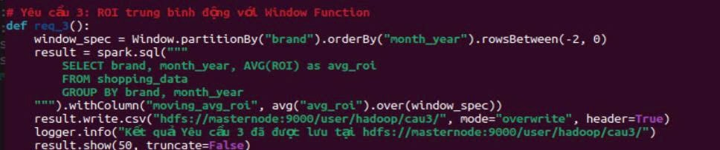

Hình 3.18. Code tính ROI trung bình động

- **Cách chạy**: Gọi req_3(). Output: CSV với moving_avg_roi.

- **Kết quả:**

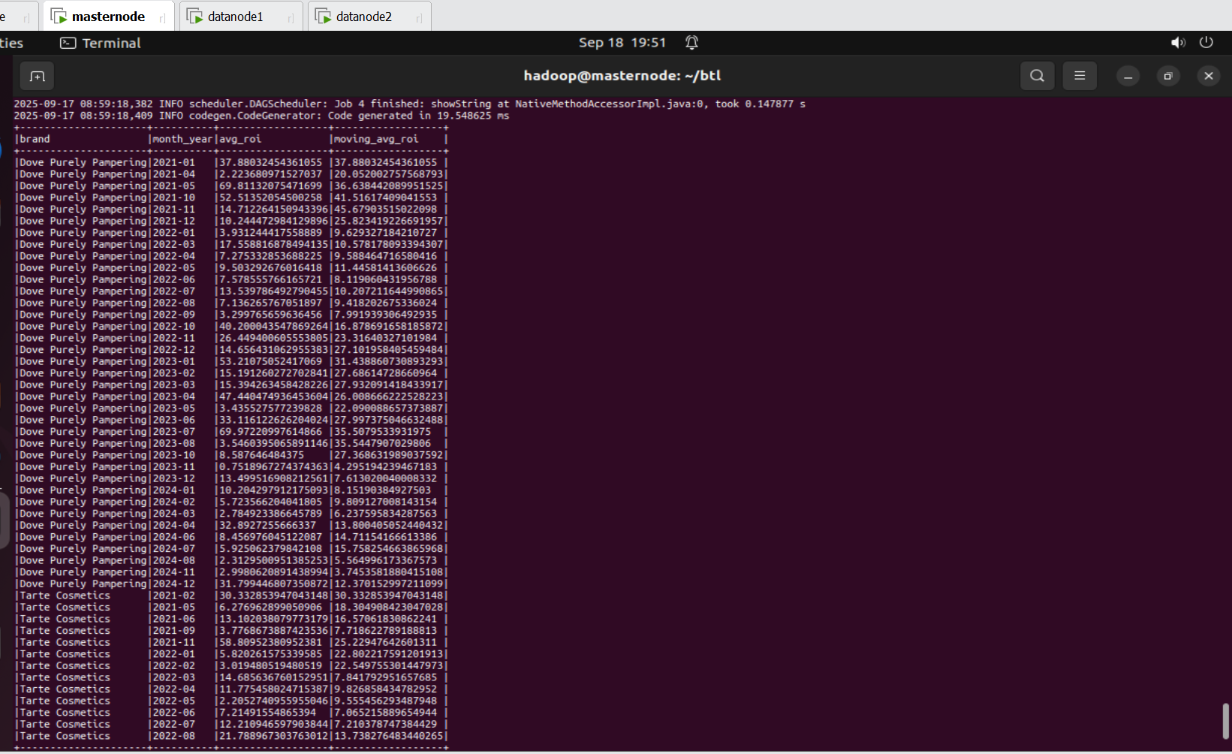

Hình 3.19. Kết quả tính ROI trung bình động

### 3.3.6. So sánh ROI giữa Shopee và Lazada theo thời gian

**- Mô tả**: Tính AVG(ROI) theo platform (Shopee/Lazada) và month_year, pivot để so sánh cột.

**- Các bước thực hiện**:

Filter platform IN ('Shopee', 'Lazada').

Query: SELECT month_year, platform, AVG(ROI) ... GROUP BY month_year, platform ORDER BY ....

Pivot: groupBy("month_year").pivot("platform").agg(avg("avg_roi")) (tạo cột Shopee/Lazada).

Lưu CSV (coalesce(1)), hiển thị.

Code python:

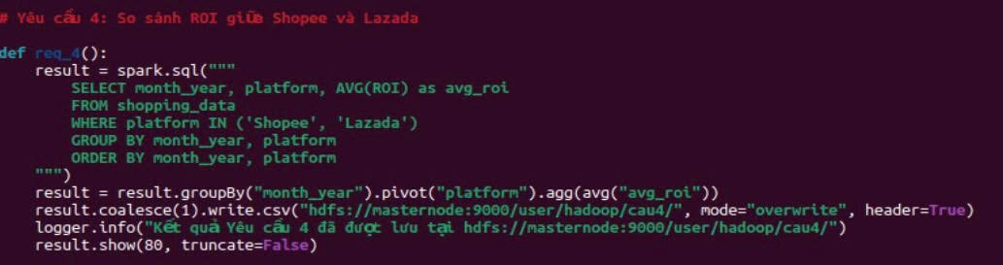

Hình 3.20. Code so sánh ROI giữa Shopee và Lazada

**- Cách chạy**: Gọi req_4(). Output: CSV pivot.

- **Kết quả**:

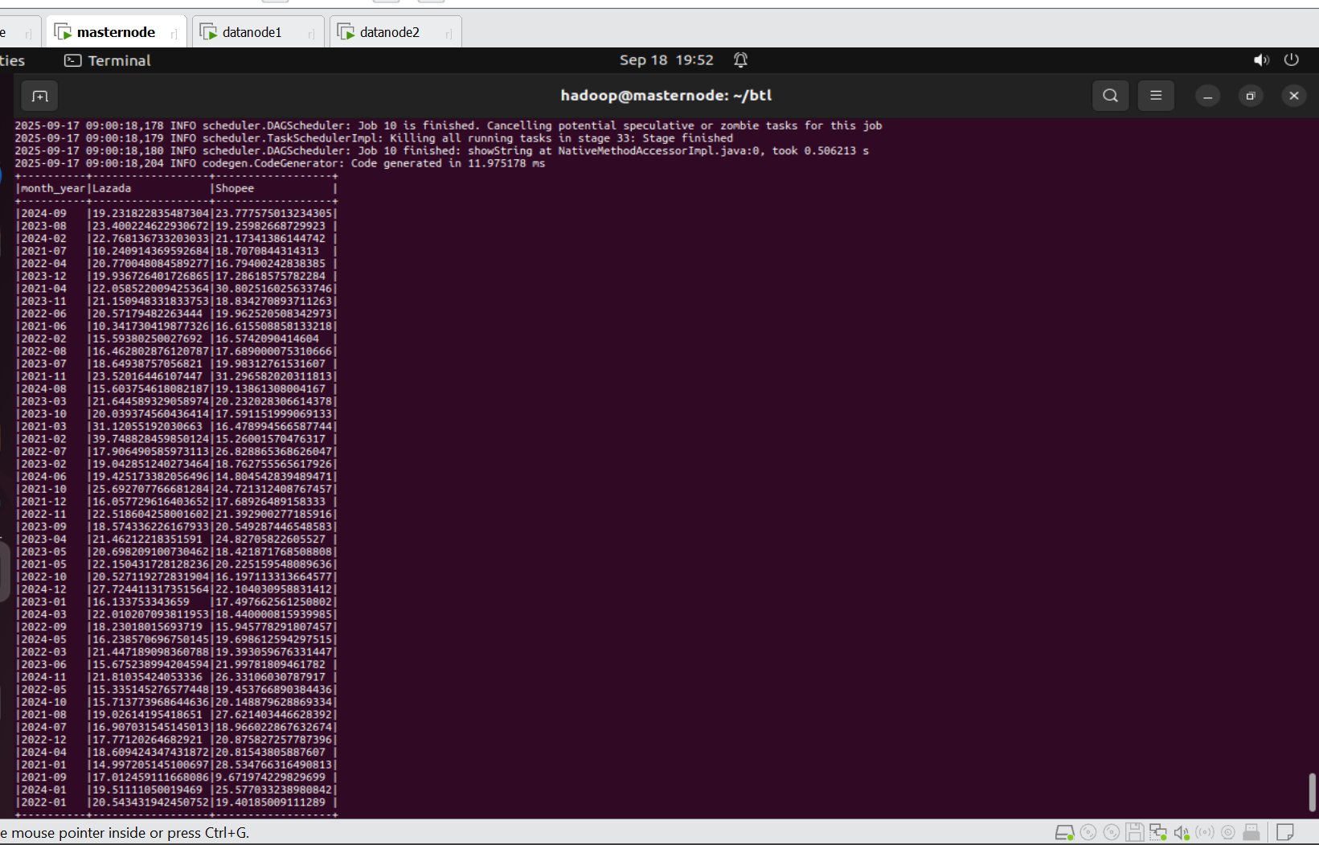

Hình 3.21. Kết quả so sánh ROI giữa Shopee và Lazada theo thời gian

### 3.3.7. Vẽ biểu đồ xu hướng ROI từng thương hiệu

**- Mô tả**: Vẽ line chart AVG(ROI) theo month_year cho mỗi brand, lưu PNG.

**- Các bước thực hiện**:

Query AVG(ROI) by brand/month.

Chuyển sang pandas DataFrame.

Loop qua unique brands: Vẽ plot (x=month_year, y=avg_roi, marker='o'), title, labels, grid.

Lưu PNG: roi_trend_{brand}.png (dpi=300).

Trả về list (brand, path) cho req_10.

Code python:

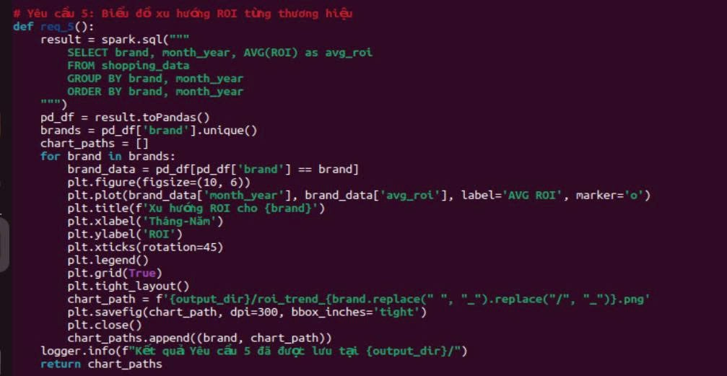

Hình 3.22. Code hiện biểu đò xu hướng ROI từng thương hiệu

- **Cách chạy**: Gọi req_5() (trả về chart_paths). Output: Thư mục output/ với PNG files (mở bằng image viewer).

- **Kết quả**:

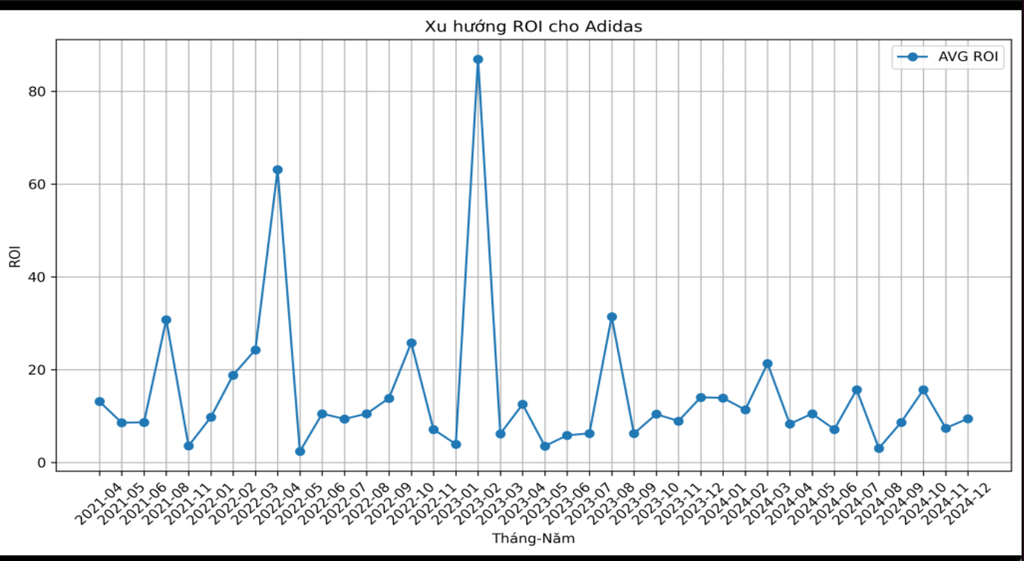

Hình 3.23. Xu hướng ROI cho Adidas

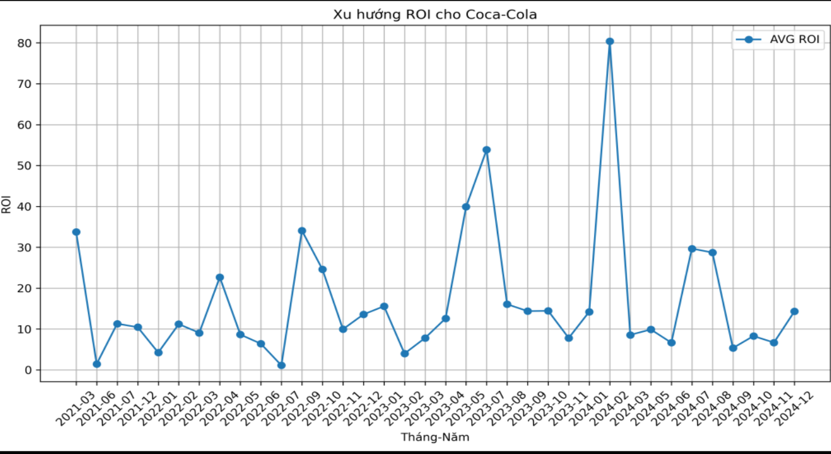

Hình 3.24. Xu hướng ROI Coca-Cola

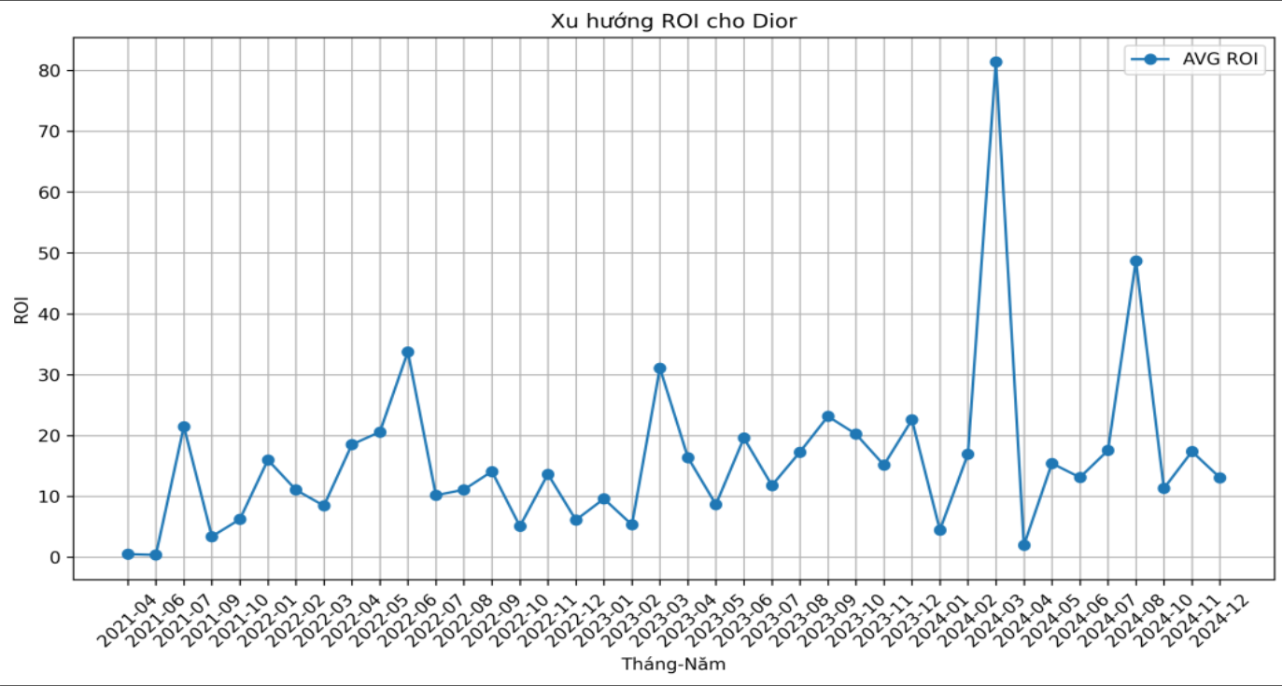

Hình 3.25. Xu hướng ROI cho Dior

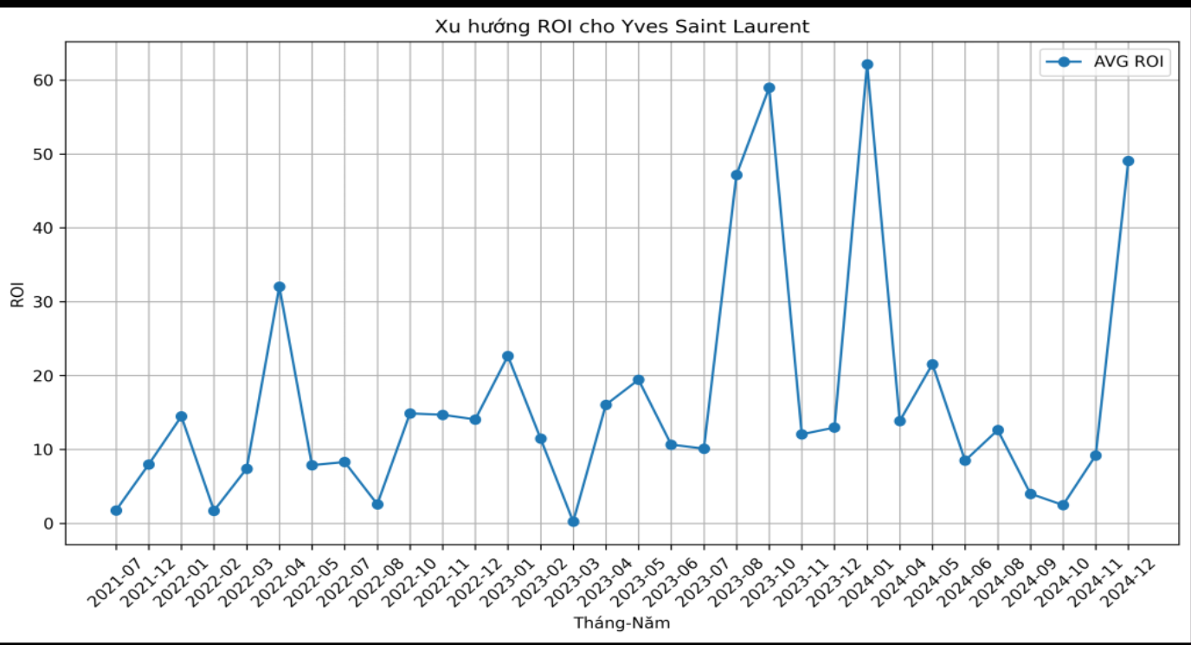

Hình 3.26. Xu hướng ROI cho Yves Saint Laurent

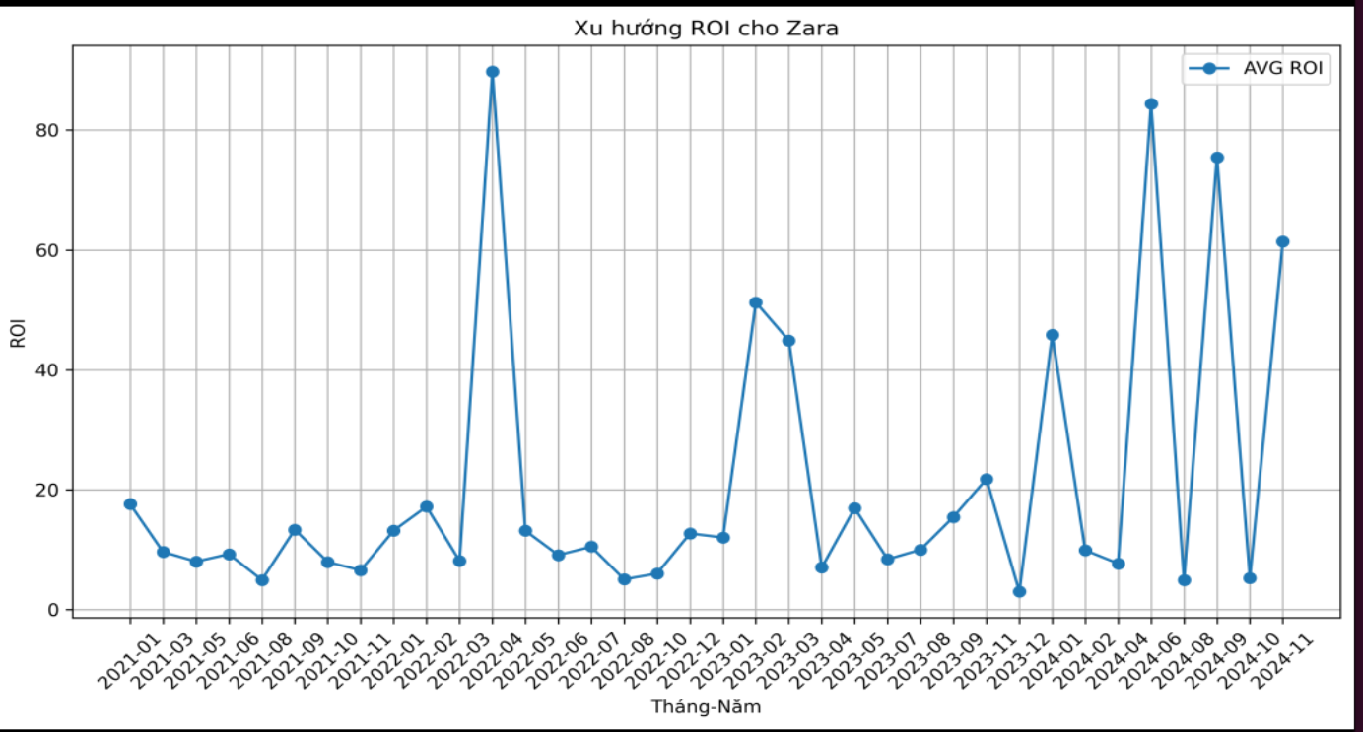

Hình 3.27. Xu hướng ROI cho Zara

### 3.3.8. Lọc ra brand có ROI tăng trưởng đều 3 tháng liên tiếp

**- Mô tả**: Sử dụng lag() để kiểm tra avg_roi > prev_roi > prev2_roi.

**- Các bước thực hiện**:

Group AVG(ROI) by brand/month.

Window: partitionBy("brand").orderBy("month_year").

Thêm cột prev_roi = lag(1), prev2_roi = lag(2).

Filter: avg_roi > prev_roi > prev2_roi AND not null.

Distinct brands, lưu CSV.

Code python:

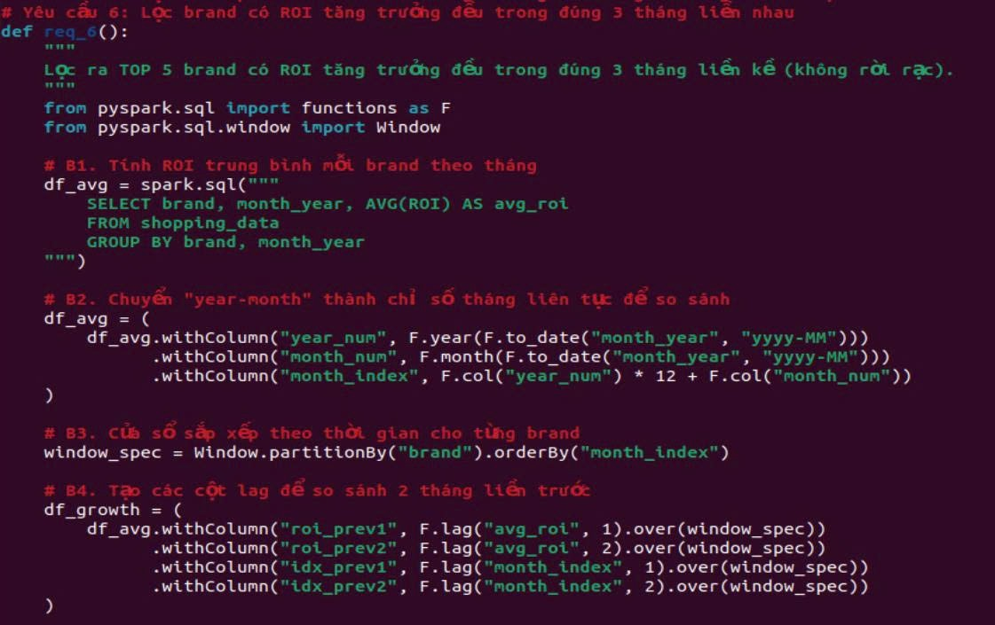

Hình 3.28. Code lọc brand có ROI tăng trưởng đều 3 tháng (1)

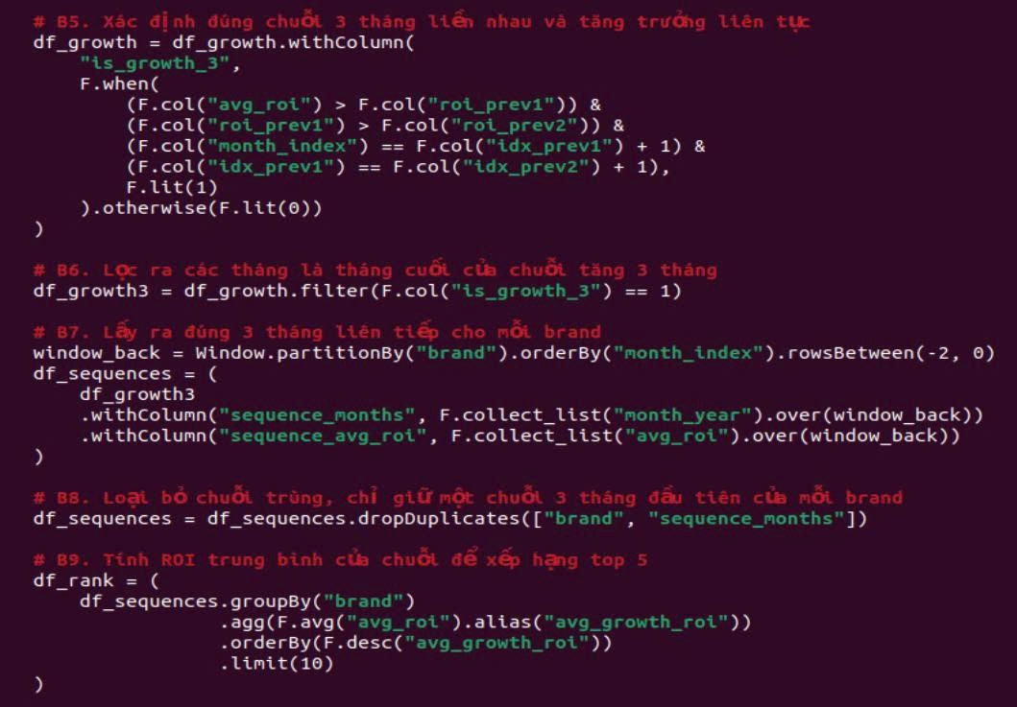

Hình 3.29. Code lọc brand có ROI tăng trưởng đều 3 tháng (2)

**- Cách chạy**: Gọi req_6(). Output: CSV brands tăng trưởng.

- **Kết quả**:

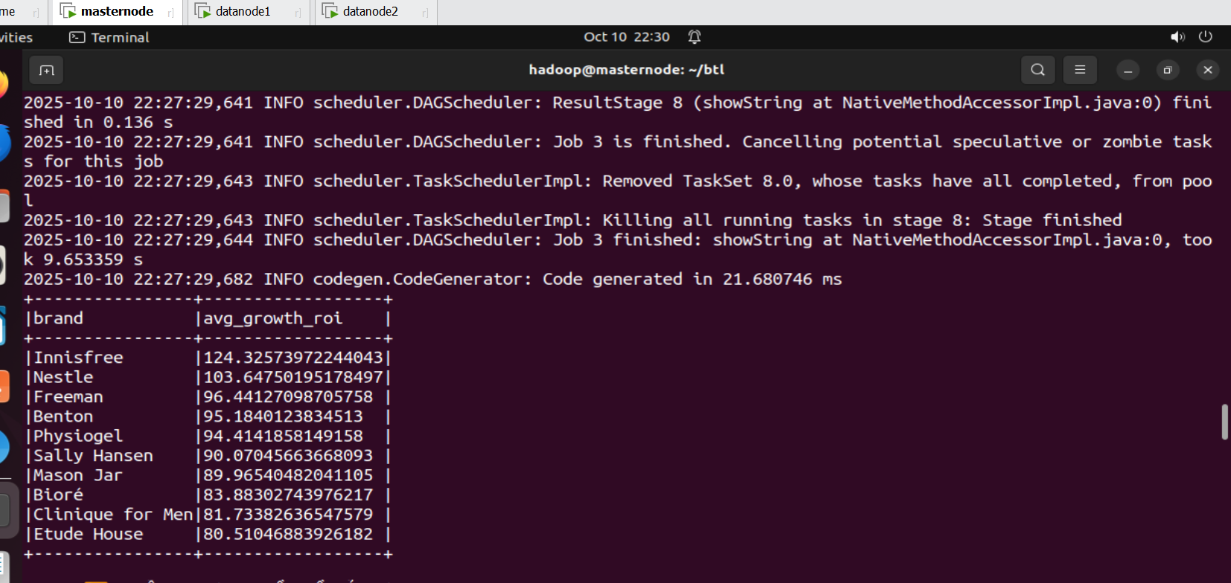

Hình 3.30. Kết quả lọc ra top 10 brand có ROI tăng trưởng đều 3 tháng liên tiếp

### 3.3.9. Dự đoán ROI tháng tiếp theo bằng linear extrapolation

**- Mô tả**: Dự đoán = current_roi + (current_roi - prev_roi) (độ dốc tuyến tính đơn giản).

**- Các bước thực hiện**:

Group AVG(ROI).

Thêm prev_roi = lag(1).

predicted_next_roi = avg_roi + (avg_roi - prev_roi) nếu prev không null.

Lưu CSV, hiển thị 100 rows.

Code python:

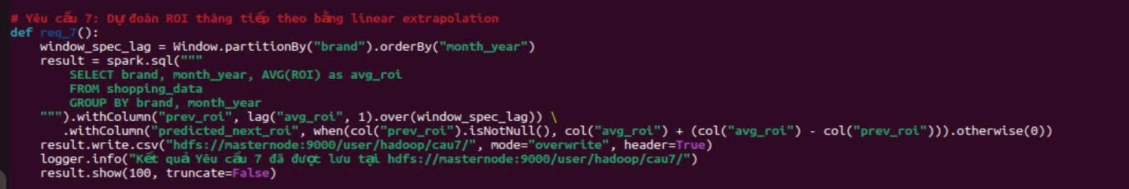

Hình 3.31. Code dự đoán ROI tháng tiếp theo

**- Cách chạy**: Gọi req_7(). Output: CSV với predicted_next_roi.

- **Kết quả:**

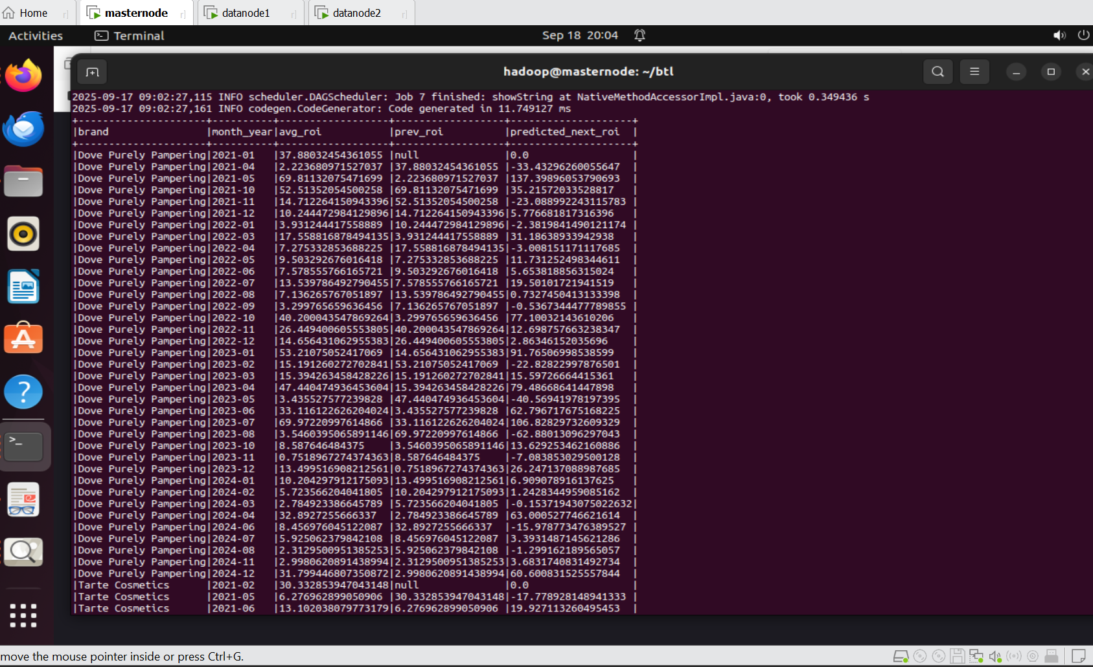

Hình 3.32. Kết quả dự đoán ROI tháng tiếp theo (1)

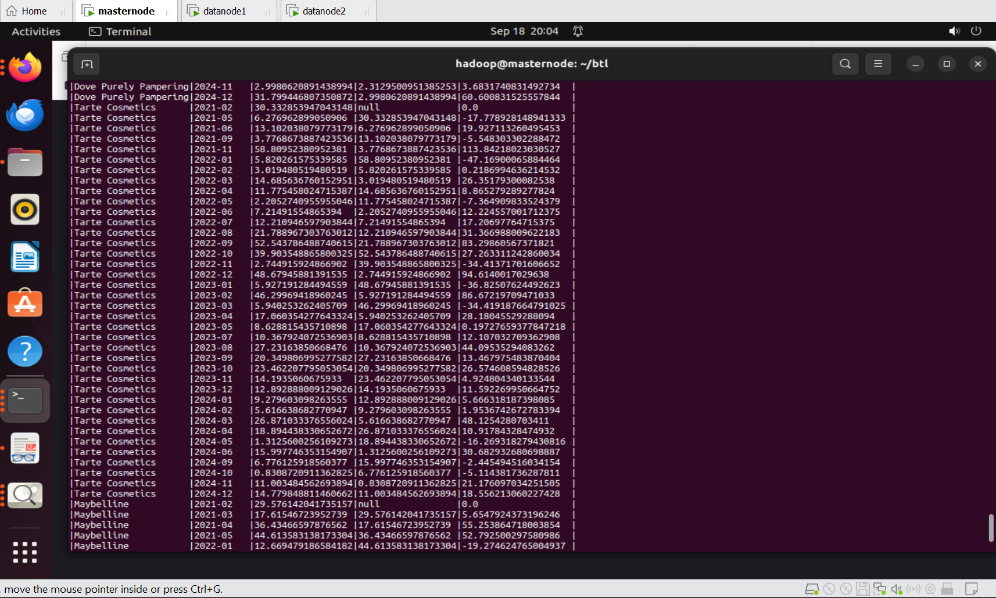

Hình 3.33. Kết quả dự đoán ROI tháng tiếp theo (2)

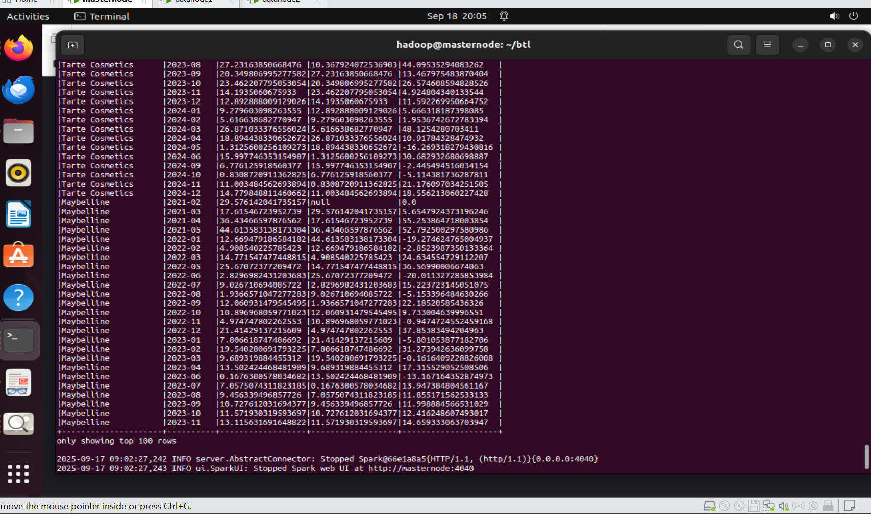

Hình 3.34. Kết quả dự đoán ROI tháng tiếp theo (3)

### 3.3.10. Gợi ý thương hiệu nên ưu tiên nhập hàng

**- Mô tả**: Chọn top 5 brand có overall_roi > 10, months_active >=3, sắp xếp ROI desc + rating desc.

**- Các bước thực hiện**:

Query: AVG(ROI), COUNT(DISTINCT month_year), AVG(rating) GROUP BY brand.

HAVING overall_roi >10 AND months_active >=3.

ORDER BY overall_roi DESC, avg_rating DESC LIMIT 5.

Lưu CSV.

Code python:

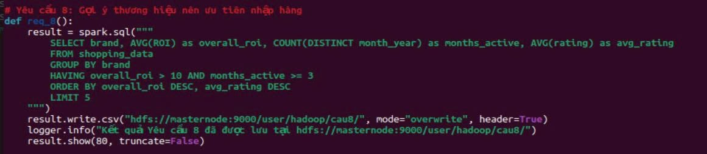

Hình 3.35. Code gợi ý thương hiệu nên ưu tiên nhập hàng

**- Cách chạy**: Gọi req_8(). Output: CSV top brands (ví dụ: Dove, ROI=15.2, rating=4.1).

- **Kết quả**:

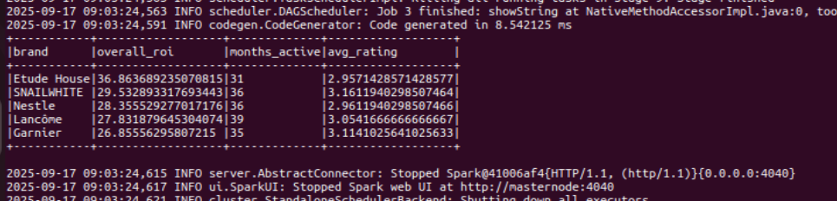

Hình 3.36. Kết quả gợi ý thương hiệu nên ưu tiên nhập hàng

### 3.3.11. Tạo báo cáo phân tích động với Spark SQL View

**- Mô tả**: Tạo temp view, query AVG(ROI/rating/sales) by brand/month, filter ROI>10.

**- Các bước thực hiện**:

CREATE VIEW: GROUP BY brand/month, HAVING avg_roi >10.

Query SELECT * FROM report_view.

Lưu CSV, hiển thị 90 rows.

Code python:

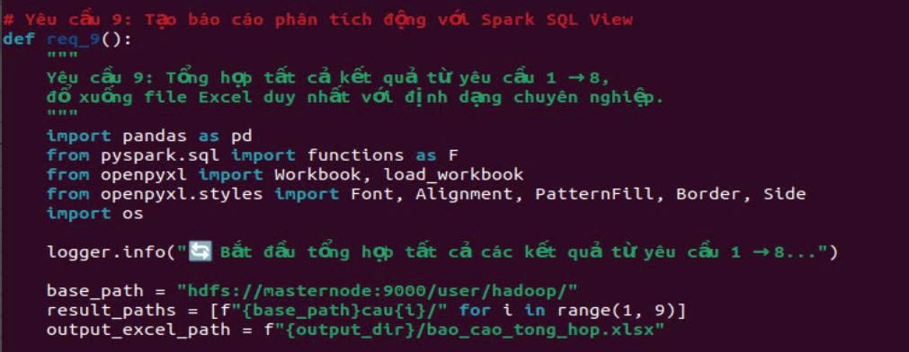

Hình 3.37. Code tạo báo cáo

**- Cách chạy**: Gọi req_9(). Output: CSV báo cáo (cột: brand, month_year, avg_roi, avg_rating, total_sales).

- **Kết quả**:

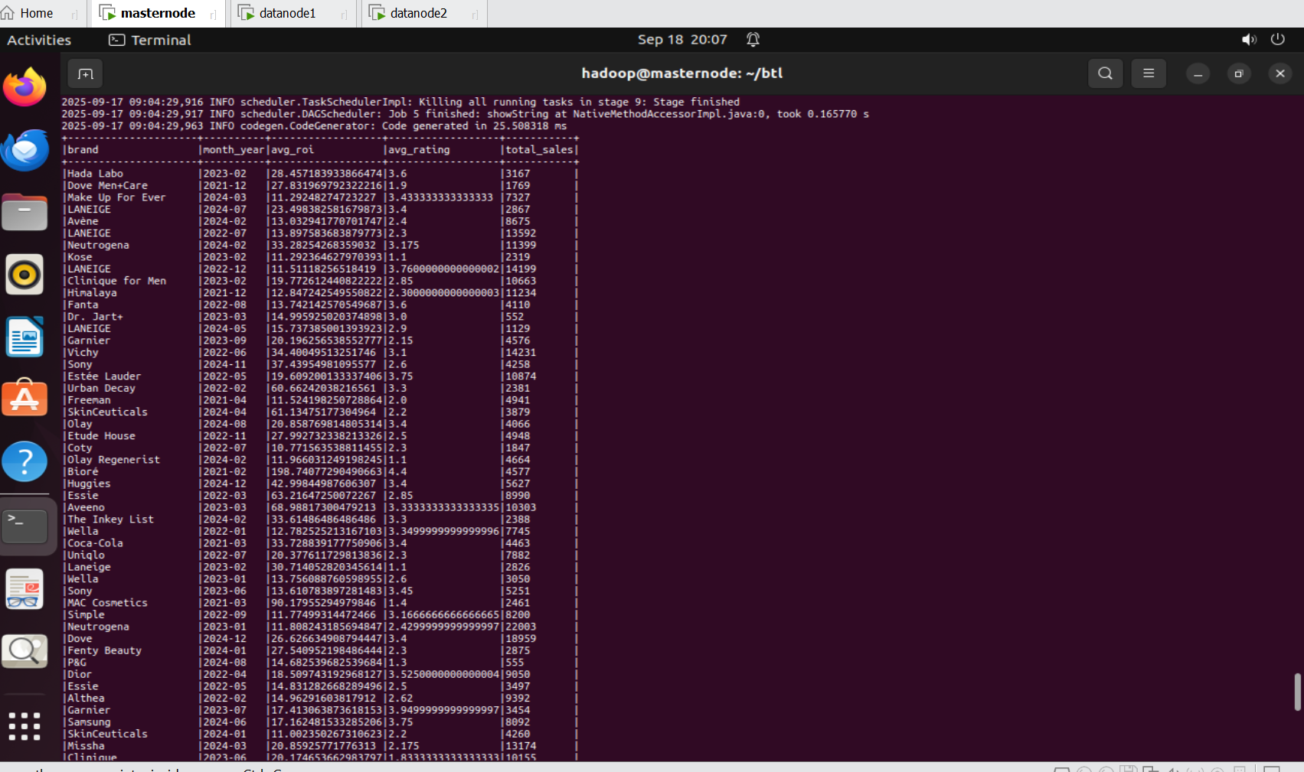

Hình 3.38. Kết quả tạo báo cáo phân tích động (1)

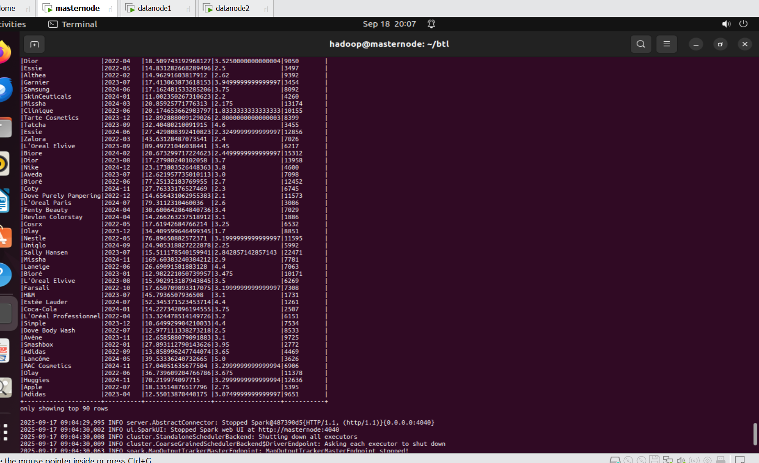

Hình 3.39. Kết quả tạo báo cáo phân tích động (2)

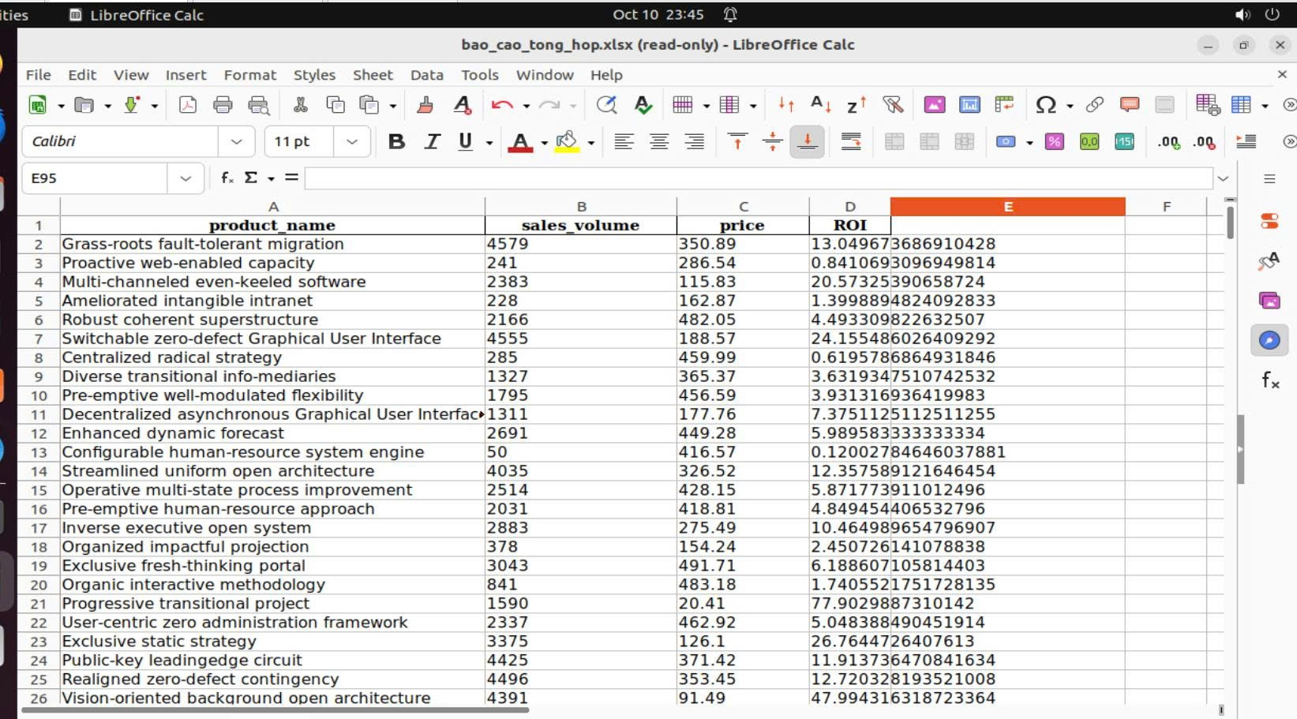

Hình 3.40. Báo cáo kết quả file excel tính ROI từng dòng dữ liệu

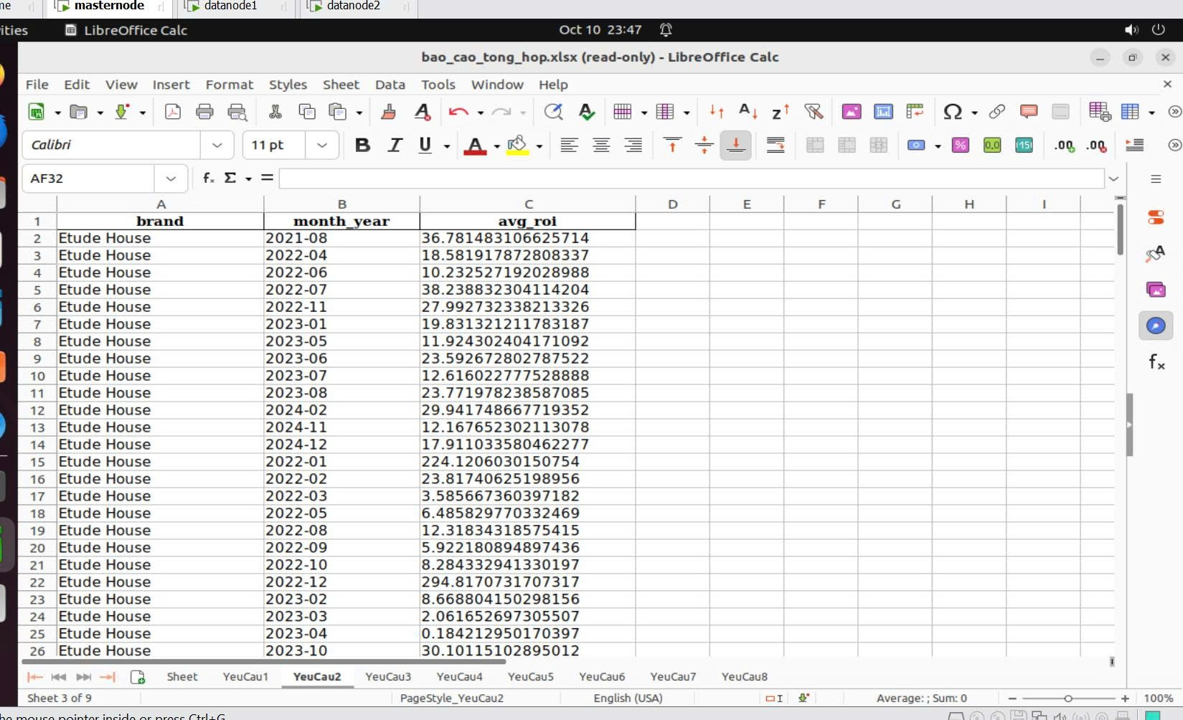

Hình 3.41. Báo cáo kết quả file excel tính trung bình ROI

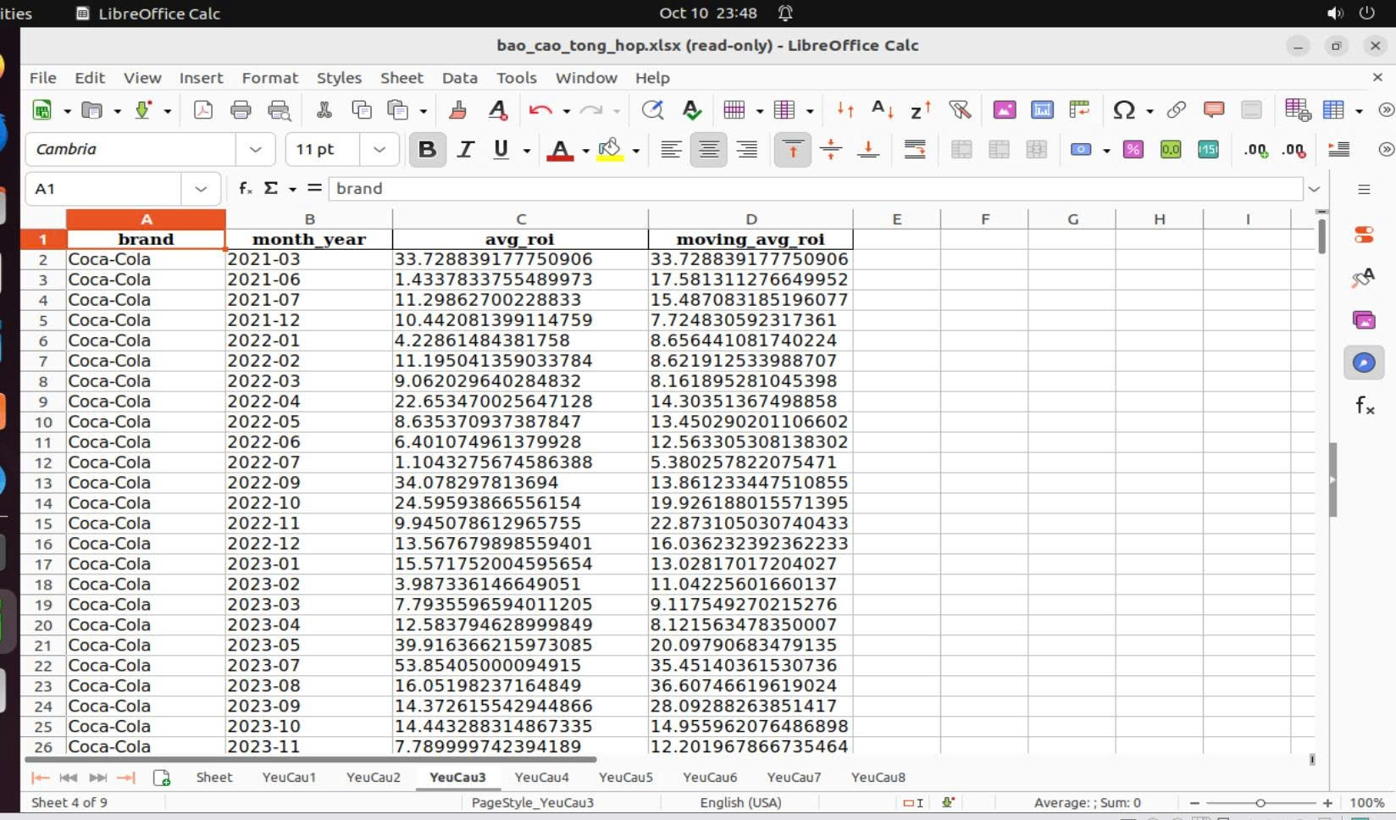

Hình 3.42. Báo cáo kết quả file excel tính ROI trung bình động

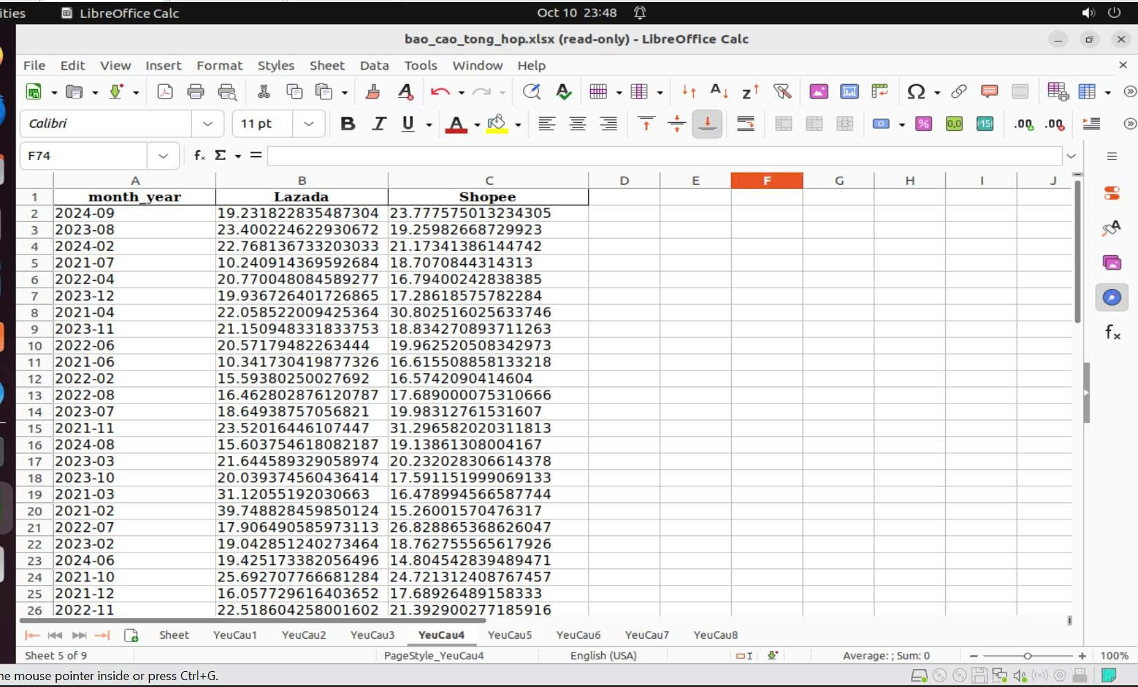

Hình 3.43. Báo cáo kết quả file excel so sánh ROI shopee và lazada

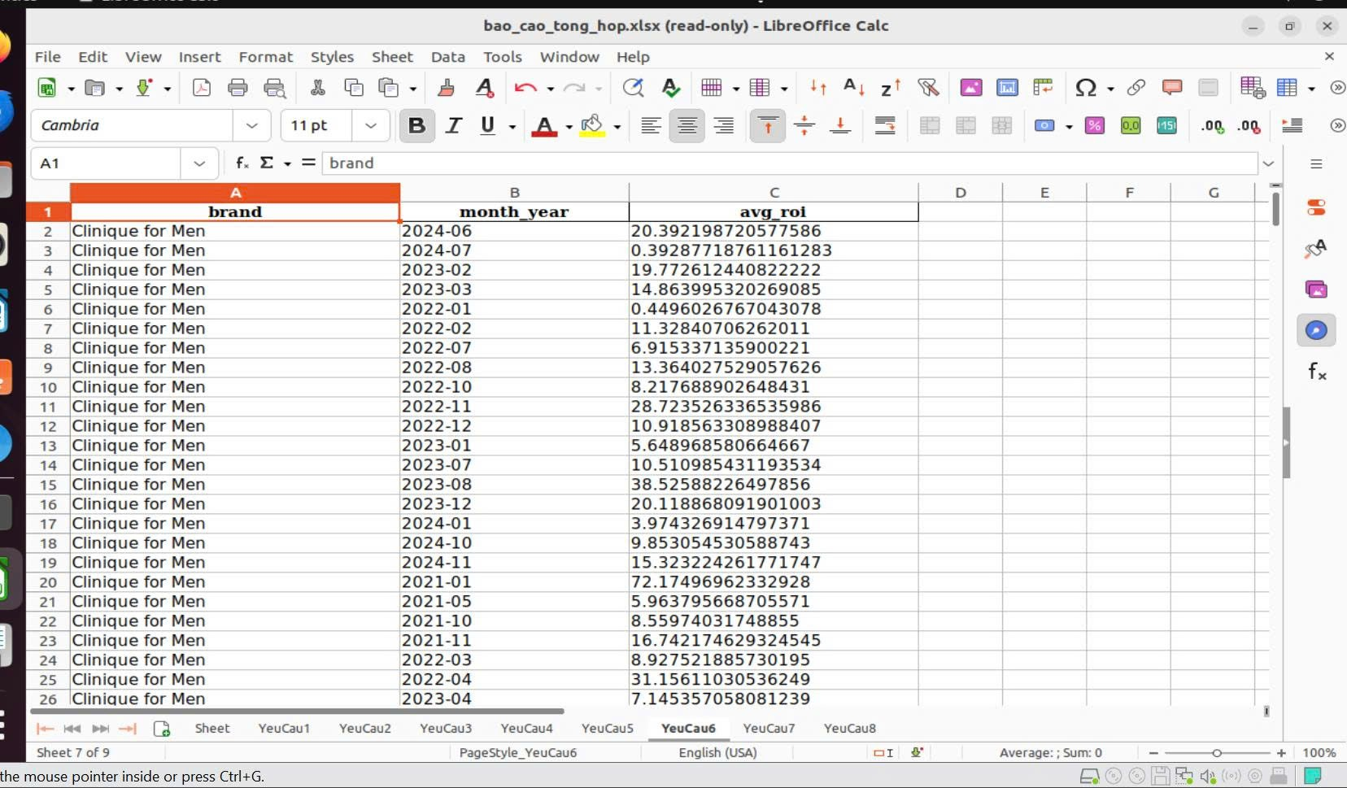

Hình 3.44. Báo cáo kết quả file excel lọc brand có tăng trưởng đều

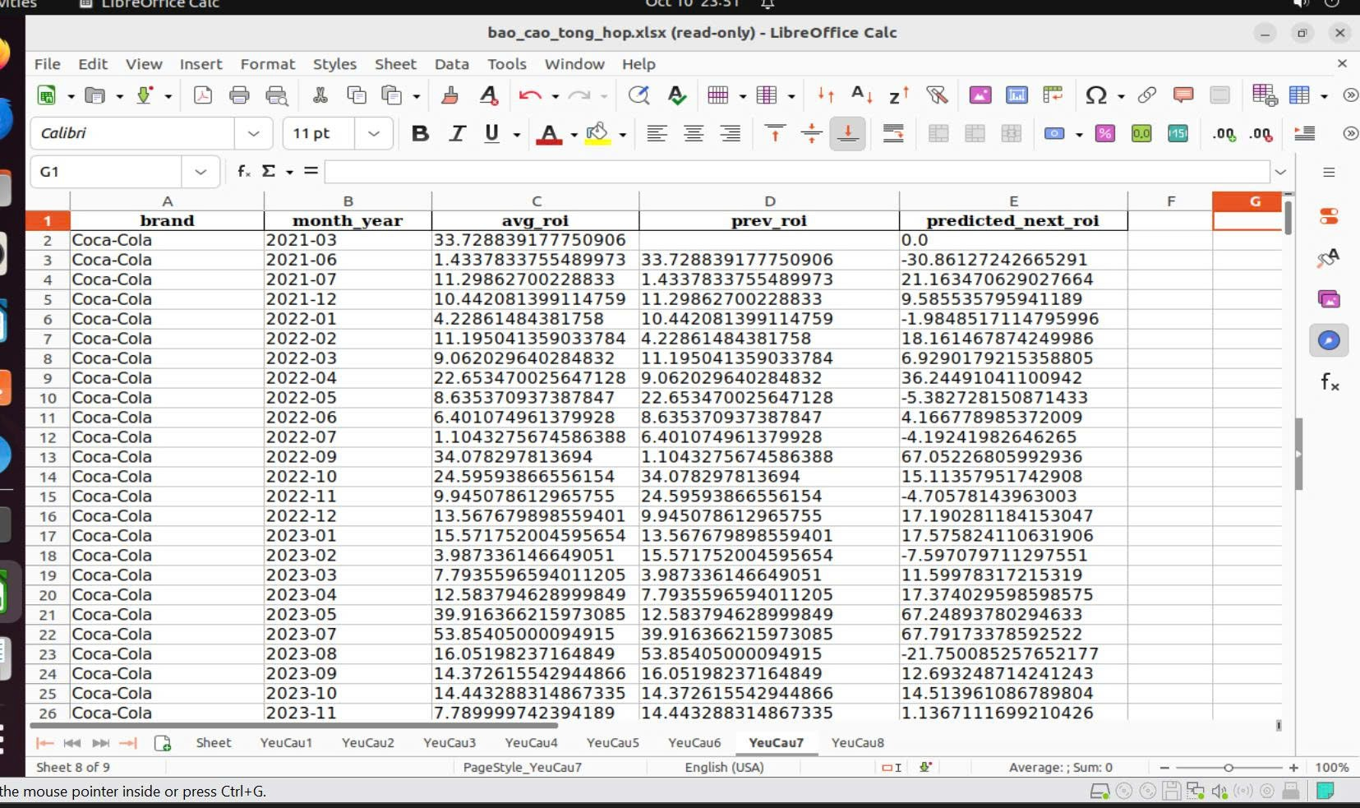

Hình 3.45. Báo cáo kết quả file excel dự đoán ROI tháng tiếp theo

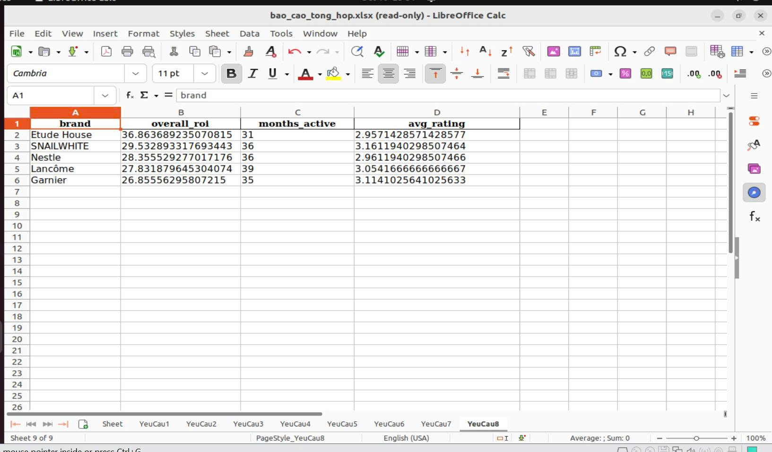

Hình 3.46. Báo cáo kết quả file excel gợi ý thương hiệu nhập hàng

### 3.3.12. Xuất báo cáo sang file PDF tự động hóa

**- Mô tả**: Tạo PDF với text dữ liệu + embed biểu đồ từ req_5.

**- Các bước thực hiện**:

Query dữ liệu ROI (50 rows đầu).

Tạo doc PDF: Thêm title, text rows (Paragraph), spacer.

Loop chart_paths: Thêm Heading3 + Image (width=500, height=300).

Build và lưu PDF.

Code python:

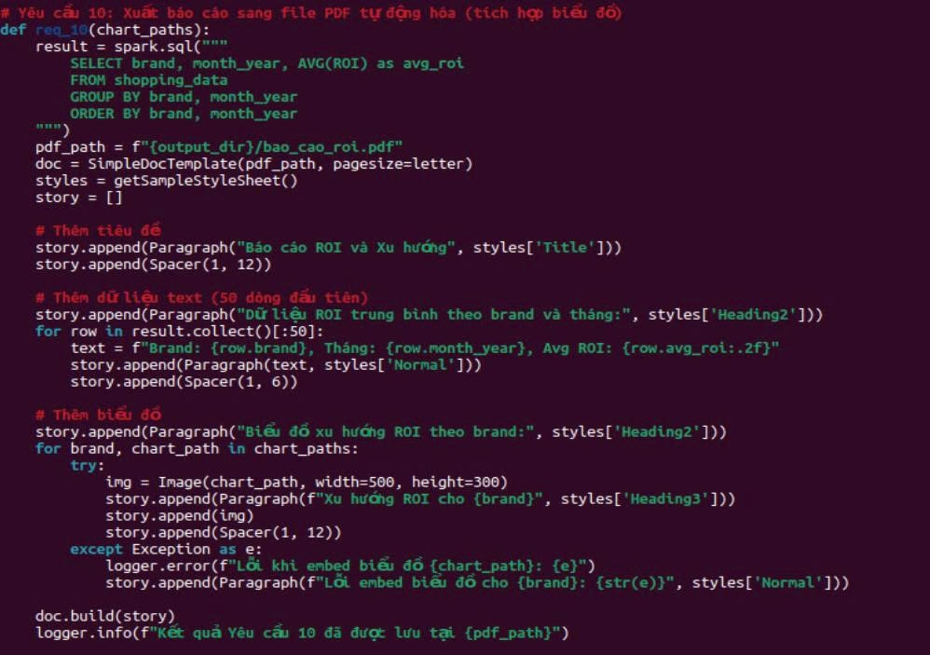

Hình 3.47. Code xuất báo cáo sang file PDF

- **Cách chạy**: Gọi chart_paths = req_5() trước, rồi req_10(chart_paths). Output: bao_cao_roi.pdf (mở bằng PDF reader, chứa text + charts).

- **Kết quả**:

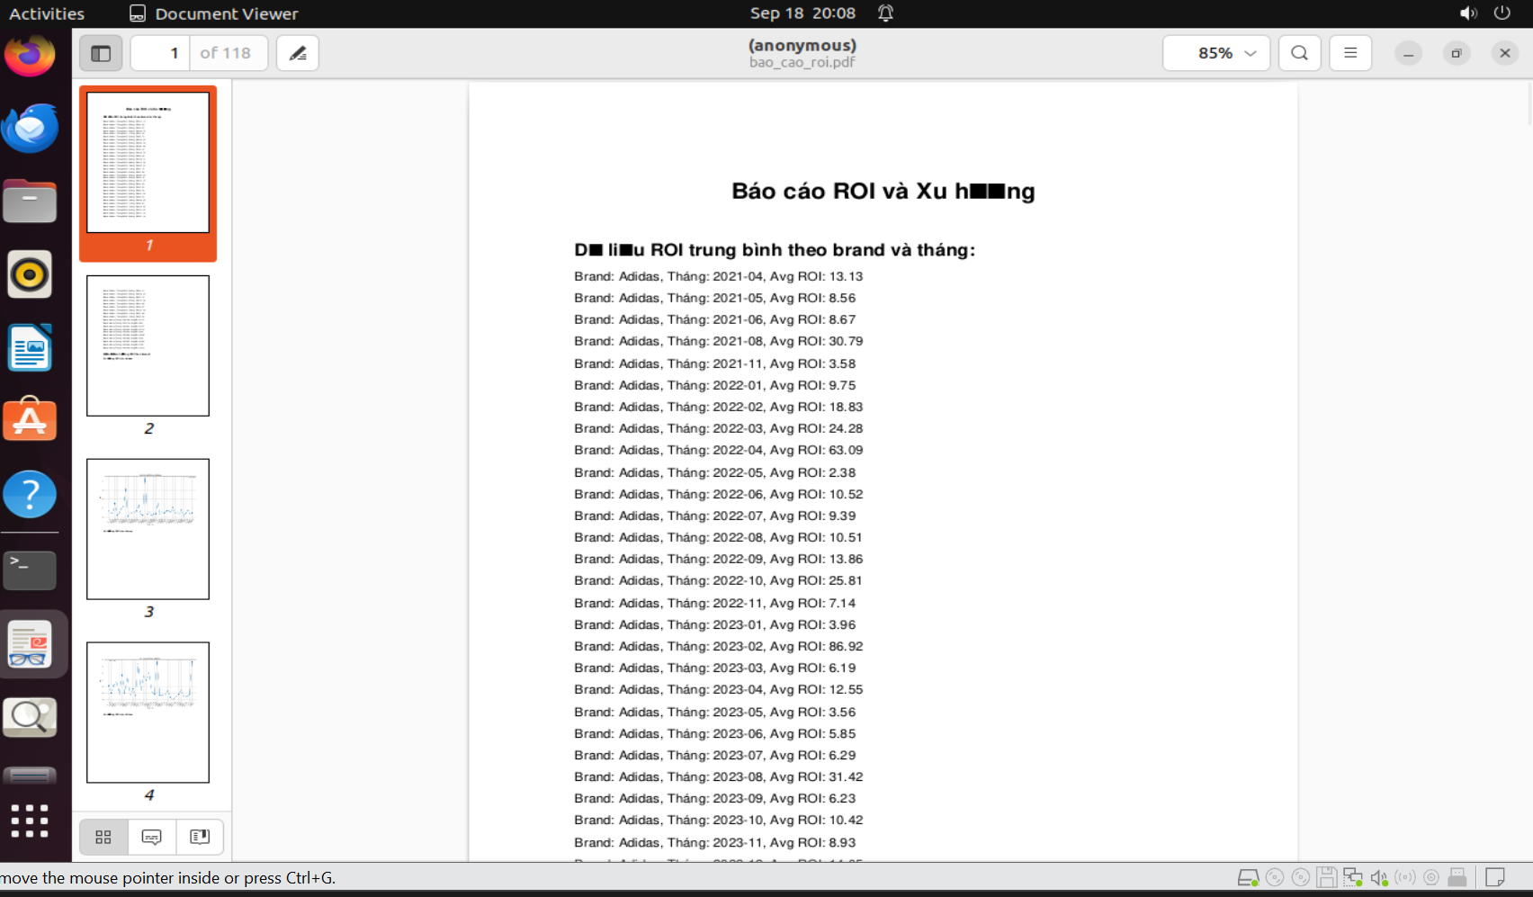

Hình 3.48. Kết quả xuất báo cáo sang file PDF tự động hóa (1)

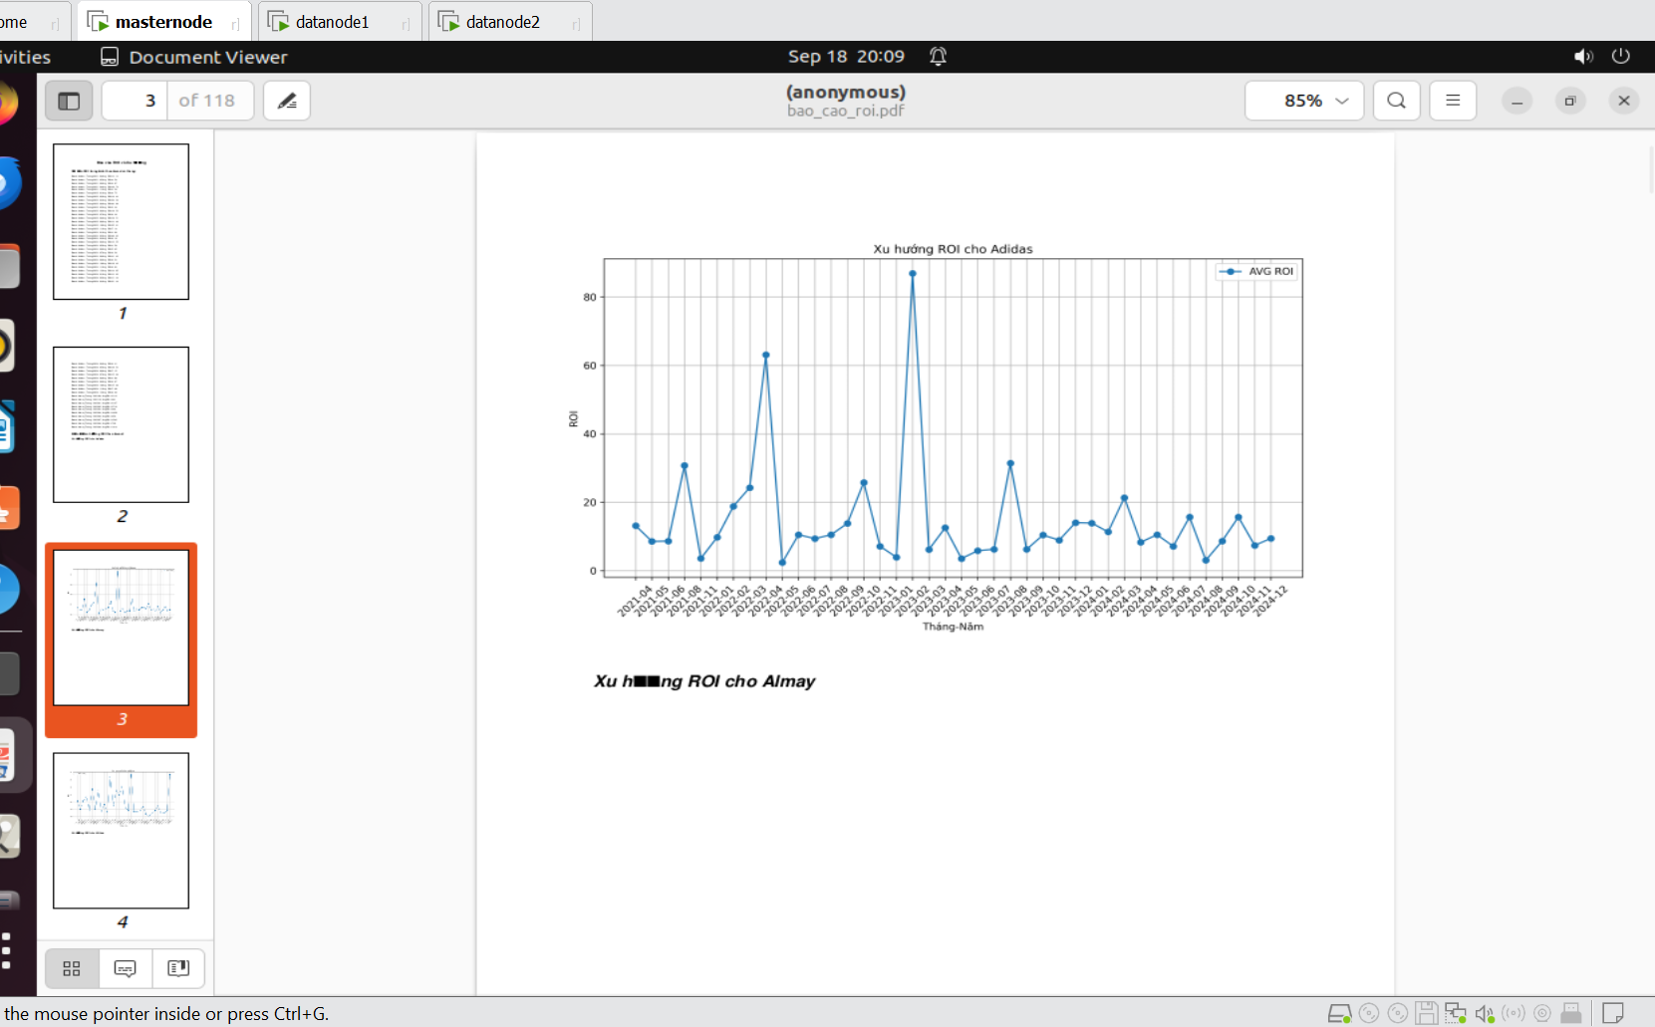

Hình 3.49. Kết quả xuất báo cáo sang file PDF tự động hóa (2)

# CHƯƠNG 4: ĐÁNH GIÁ, NHẬN XÉT VÀ HƯỚNG PHÁT TRIỂN

## 4.1. Đánh giá kết quả thực hiện

Qua quá trình triển khai hệ thống phân tích ROI động theo thương hiệu sử dụng Spark SQL và Window Function, nhóm đã thực hiện đầy đủ 10 yêu cầu đề ra. Các kết quả đạt được có thể tóm tắt như sau:

Đáp ứng yêu cầu tính toán ROI: Hệ thống đã tính được ROI cho từng dòng dữ liệu, đồng thời tổng hợp ROI trung bình cho từng thương hiệu theo tháng.

Ứng dụng Window Function hiệu quả: Sử dụng Window Function giúp tính toán trung bình động (moving average) chính xác và thuận tiện, thể hiện rõ xu hướng ROI theo thời gian.

So sánh ROI giữa các sàn thương mại điện tử: Kết quả so sánh giữa Shopee và Lazada cho thấy sự khác biệt về hiệu quả kinh doanh giữa các nền tảng, hỗ trợ ra quyết định chiến lược.

Phân tích xu hướng và dự đoán: Hệ thống đã lọc được thương hiệu có ROI tăng trưởng liên tục 3 tháng, đồng thời dự đoán ROI tháng tiếp theo bằng phương pháp linear extrapolation.

Trực quan hóa dữ liệu: Các biểu đồ ROI theo thương hiệu giúp việc theo dõi và đánh giá xu hướng trực quan, dễ hiểu.

Tự động hóa báo cáo: Việc tích hợp ReportLab giúp xuất báo cáo PDF có cả dữ liệu và biểu đồ, thuận tiện trong việc tổng hợp và chia sẻ.

Nhìn chung, hệ thống đáp ứng được cả yêu cầu tính toán, phân tích, trực quan hóa và báo cáo tự động, đồng thời tận dụng được sức mạnh của Spark trong xử lý dữ liệu lớn.

## 4.2. Hạn chế

Bên cạnh những kết quả đạt được, hệ thống vẫn còn một số hạn chế:

Dữ liệu thử nghiệm còn nhỏ: Quy mô dữ liệu CSV chưa thực sự lớn nên chưa tận dụng hết sức mạnh phân tán của Spark.

Phương pháp dự đoán đơn giản: Linear extrapolation chỉ mang tính tham khảo, độ chính xác chưa cao khi dữ liệu biến động mạnh.

Chưa tích hợp thời gian thực: Hệ thống xử lý theo batch, chưa hỗ trợ phân tích ROI theo thời gian thực (real-time streaming).

Chưa đánh giá chi tiết yếu tố ngoại cảnh: Ví dụ như chiến dịch marketing, mùa vụ, khuyến mãi… chưa được đưa vào phân tích.

## 4.3. Hướng phát triển

Trong tương lai, hệ thống có thể được mở rộng và cải tiến theo các hướng sau:

Mở rộng dữ liệu: Thu thập dữ liệu với quy mô lớn hơn, nhiều thương hiệu hơn để tận dụng tối đa Spark Cluster.

Ứng dụng Machine Learning: Sử dụng Spark MLlib hoặc các mô hình dự báo chuỗi thời gian (ARIMA, LSTM) thay cho linear extrapolation để tăng độ chính xác.

Phân tích đa chiều: Không chỉ ROI, có thể phân tích thêm chỉ số lợi nhuận gộp, tỷ lệ chuyển đổi (conversion rate), hoặc doanh thu ròng theo nền tảng.

Tích hợp real-time streaming: Kết hợp với Kafka + Spark Streaming để phân tích ROI theo thời gian thực.

Xây dựng dashboard trực quan: Dùng công cụ như Superset, Grafana hoặc tích hợp với Spark Thrift Server để hiển thị báo cáo trực tuyến thay vì chỉ PDF.

# TÀI LIỆU THAM KHẢO

**TIẾNG VIỆT**

[1] Bộ môn Công nghệ Phần mềm (2020), “*Bài giảng Hệ thống xử lý dữ liệu lớn*”, Trường ĐH CNTT.

[2] Nguyễn Hữu Thanh (2021), “*Giới thiệu về Khoa học dữ liệu và Ứng dụng*”, NXB Thông tin và Truyền thông.

[3] Nguyễn Văn Vinh (2022), “*Giáo trình Xử lý dữ liệu lớn với Hadoop và Spark*”, NXB Bách Khoa Hà Nội.

**TIẾNG ANH**

[4] Bill Chambers, Matei Zaharia (2018), “*Spark: The Definitive Guide – Big Data Processing Made Simple*”, O’Reilly Media.

[5] Holden Karau, Andy Konwinski, Patrick Wendell, Matei Zaharia (2015), “*Learning Spark: Lightning-Fast Big Data Analysis*”, O’Reilly Media.

[6] Zaharia et al. (2016), “*Apache Spark: A Unified Engine for Big Data Processing*”, Communications of the ACM.

**WEBSITE**

[7] Hadoop Documentation: <https://hadoop.apache.org/docs/>

[8] Pandas Documentation: https://pandas.pydata.org/docs/

[9] PySpark API Reference: https://spark.apache.org/docs/3.1.2/api/python/